《第二课堂》
使
用
手
册

厦门优芽教育科技有限公司
edu.yoya.com

说明与声明

- 本文档包含的信息如有更改，恕不另行通知。
- 厦门优芽教育科技有限公司对本书不作任何形式的保证，包括但不限于针对特殊目的之商业性及适用性的隐含保证。
- 厦门优芽教育科技有限公司对于任何错误，以及由其所述内容、性能表现或使用本手册造成的附带性或后果损失概不负责。
- 厦门优芽教育科技有限公司保留修订本出版物的权利，并有权在未通知任何人有关修订和变更的情况下，对此书内容做不定期的更改。
- 厦门优芽教育科技有限公司保留所有权利。

目录
一、 第二课堂（PC） 7
1.1 首页 7
1.1.1 轮播图 8
1.1.2 我的应用 8
1.1.3 最新公告 9
1.1.4 热门活动 9
1.1.5 热门活动类型 11
1.1.6 明星社团榜 12
1.1.7 所有活动 13
1.2 校园活动 15
1.2.1 线上活动参与流程 17
1.2.2 线下活动参与流程 22
1.2.3 作品评分、投票流程（仅限线上活动） 23
1.3 社团 24
1.4 部门 26
1.5 最新公告 28
1.6 个人中心 29
1.6.1 基本信息 30
1.6.2 统计分析 32
1.6.3 活动管理 36
1.6.4 社团管理 55
1.6.5 我的部门 62
1.6.6 场地预约 68
1.6.7 X证书 69
二、 第二课堂H5 75
2.1首页 76
2.1.1 轮播图 77
2.1.2 我的应用 77
2.1.3 最新公告 79
2.1.4 热门活动 79
2.1.5所有活动 80
2.1.6 消息中心 81
2.2 校园活动 82
2.2.1 线上活动发布流程 83
2.2.2 线上活动参与流程 86
2.2.3 线下活动发布流程 90
2.2.4 线下活动参与流程 93
2.3 社团 96
2.3.1创建社团流程 97
2.4 我的 101
2.4.1基本信息 101
2.4.2个人/班级数据 104
2.4.3活动管理 106
2.4.4社团管理 108
2.4.5场地预约 109
2.4.5申报管理 112
三、 后台管理模块 118
3.1活动管理 119
3.1.1活动级别 119
3.1.2活动类别 119
3.1.3活动管理 120
3.1.4作品管理 124
3.1.5活动审核机制 124
3.1.6 banner管理 125
3.2奖励管理 126
3.2.1奖项项目管理 126
3.2.2奖励管理 127
3.2.3申请记录 128
3.2.4奖励授予规则 128
3.2.5学生奖励查询 129
3.2.6教师奖励管理 130
3.3社团管理 131
3.3.1社团类型 132
3.3.2社团组织类型 132
3.3.3社团管理 133
3.4部门管理 133
3.5场地预约 135
3.5.1场地管理 135
3.5.2预约管理 136
3.5.3场地预约机制 137
3.6页面配置管理 137
3.7标签配置 139
四、 基础设置模块 139
4.1 第二课堂活动权限 139

第二课堂（PC）
校园活动的参与、展示前台，以下简称‘平台’，平台首页分为”首页“、”校园活动“、”社团“、”部门“、”最新公告“、”个人中心“等六大模块。
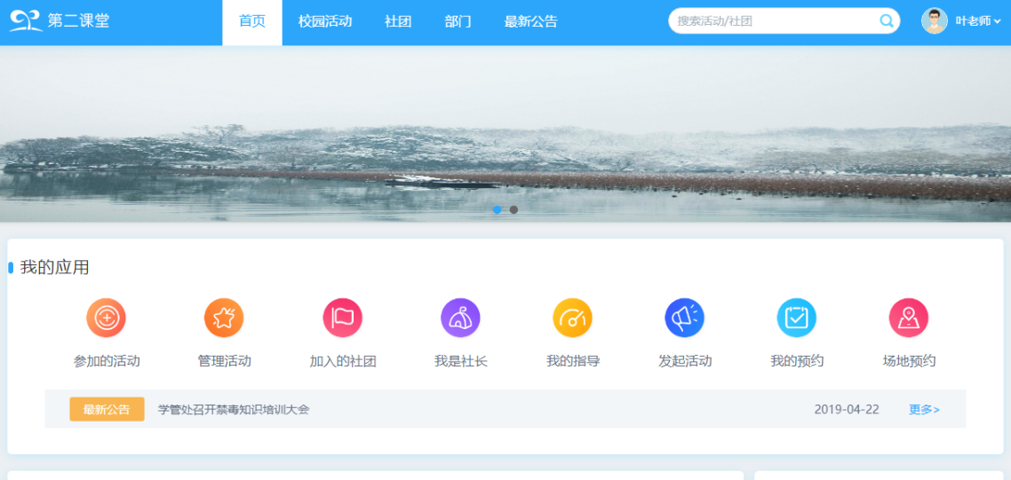

首页
首页作为前台的概览页面，包括“轮播图”、“我的应用”、“最新公告”、“热门活动”、“热门活动类型”、”明星社团榜“、”所有活动“等模块，可通过“搜索”功能关键字搜索活动或社团；
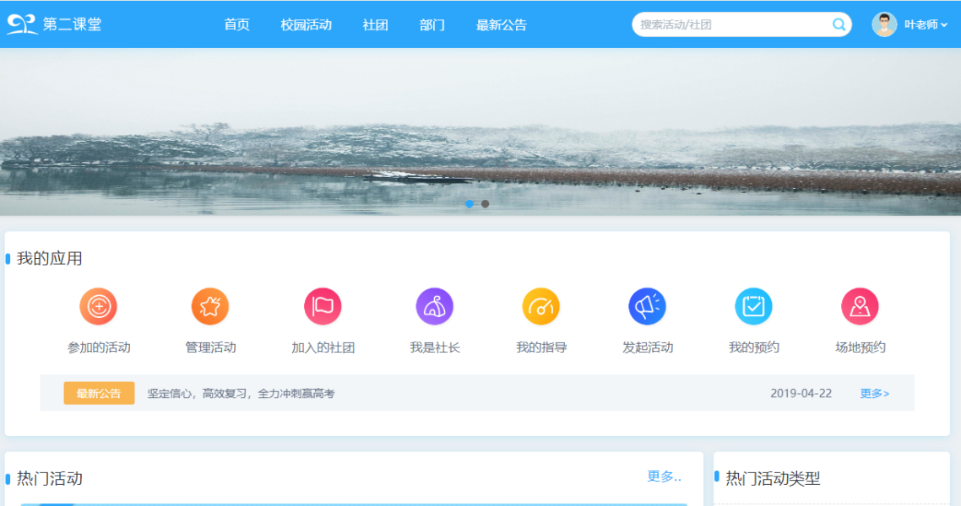

轮播图
轮播图用于展示平台活动图片，点击图片可进入对应详情页面。


我的应用
展示平台应用，包括“参加的活动（仅限学生）”、“管理活动”、“加入的社团”、“我是社长”、“我的指导”（仅限老师）、“发起活动”、“我的预约”、“场地预约”等按钮。

- 参加的活动（仅限学生）：点击后进入活动管理页面-我参与的（仅限学生）。
- 管理活动：点击后进入活动管理页面-我发起的。
- 加入的社团：点击后进入社团管理页面-我加入的。
- 我是社长：点击后进入社团管理页面-我创建的。
- 我的指导（仅限老师）：点击后进入社团管理页面-我创建的-我指导的（仅限老师）。
- 发起活动：点击后创建活动。
- 我的预约：点击后进入场地预约页面-我的预约。
- 场地预约：点击后进行场地预约。

最新公告
轮播公告，展示管理员最新发布的动态消息。点击进入公告详情页。
点击“更多”进入动态列表页。

点击标题可查看公告详情。

热门活动
根据后台管理员设置的热门活动，最多展示3个活动，包括：活动名称、活动等级、报名时间、报名人数、活动封面。

点击更多，进入热门活动列表页面。
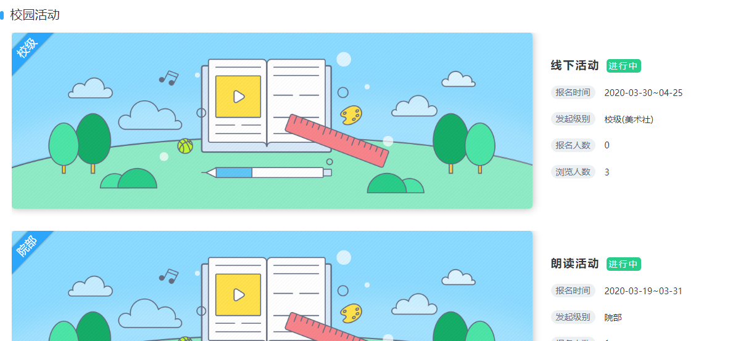
点击封面，进入活动详情页面，可点击“点赞”按钮为活动点赞，支持分享至微博、QQ空间、朋友圈、QQ好友，展示报名结束时间，通过点击“活动详情”、“报名者”、“现场花絮（线下）”、“参赛作品（线上）”“获奖作品”按钮切换并查看对应信息。
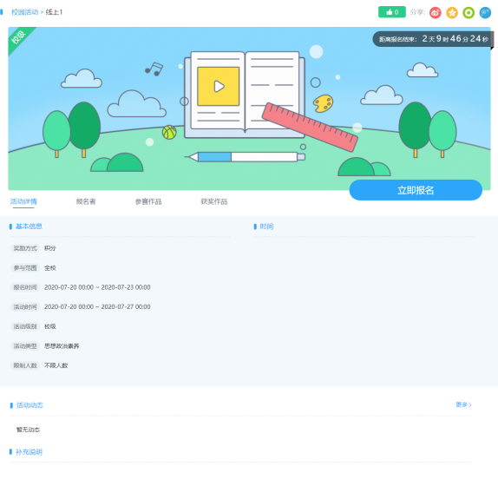

热门活动类型
统计平台发布的活动数量，以类型区分，并展示对应类型活动数量（前四名）：
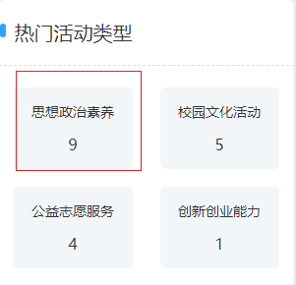
点击类型名称，进入该活动类型的活动列表。
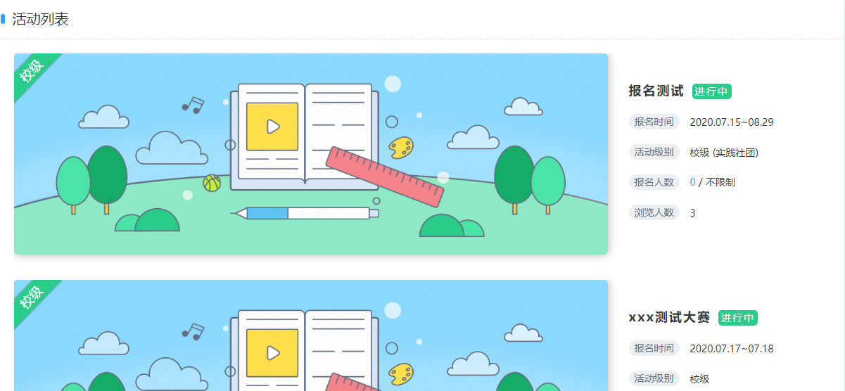

明星社团榜
统计社团热度，并展示热度最高的社团排行榜。
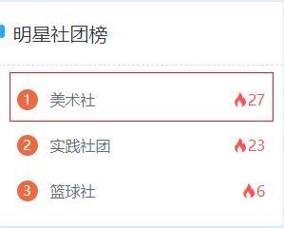
点击社团名称，进入该社团详情页面。

所有活动
根据后台管理员设置的推荐作品，展示推荐的作品。包括：作品名称，作品封面（本地上传的视频文件取第一帧作为封面，第三方平台视频则采用统一默认封面），作品类型。

点击更多查看更多推荐作品
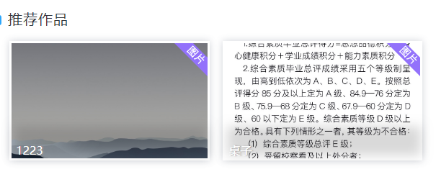
点击作品封面进入作品详情页。展示作品名称、作者名字、作品上传时间、排名、得分。
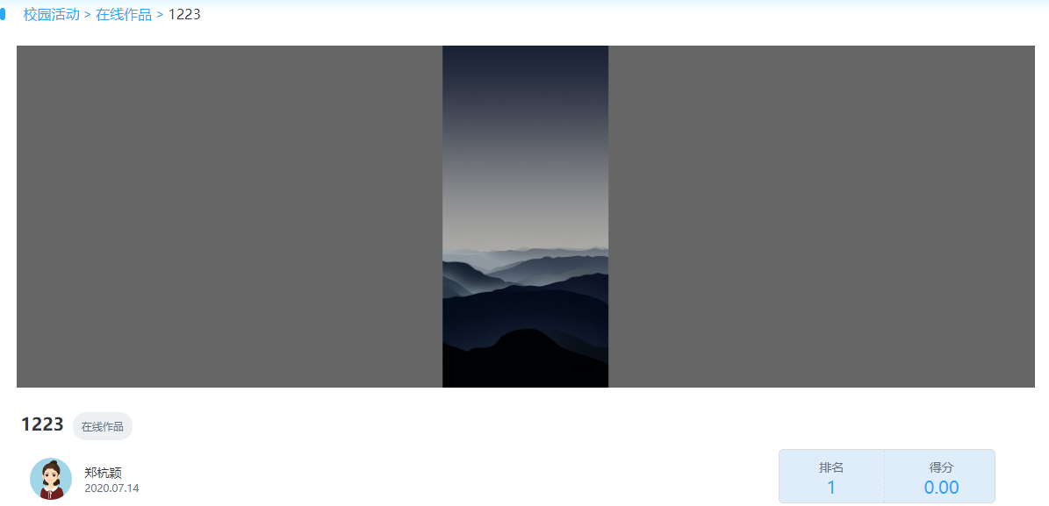
视频类作品点击封面进入作品详情页，点击播放按钮播放视频，可进行暂停/播放、调节音量、调节进度、全屏显示等操作：
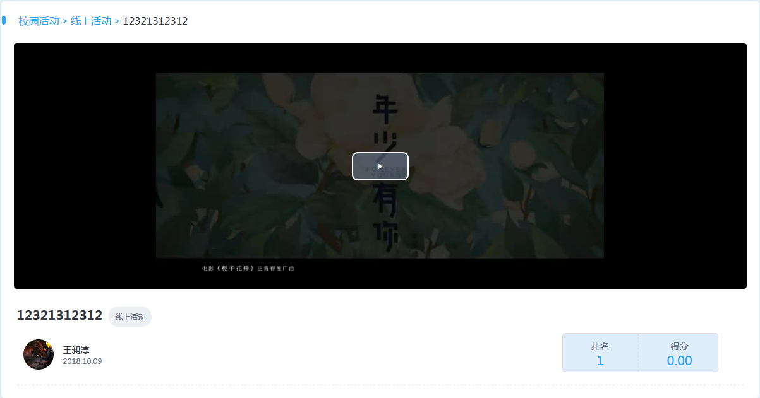

校园活动
页面展示平台所有状态的活动，可通过筛选功能对活动进行筛选，筛选类型有活动形式（线上、线下），活动级别（省级、国家级、校级、院部、社团、班级），活动类别（思想政治素养、公益志愿服务、社会实践能力、创新创业能力、校园文化活动、社团活动），标签（德、智、体、美、劳），学分项目（是、否），状态（进行中、已结束）。
注意点：只有学生能参与活动。
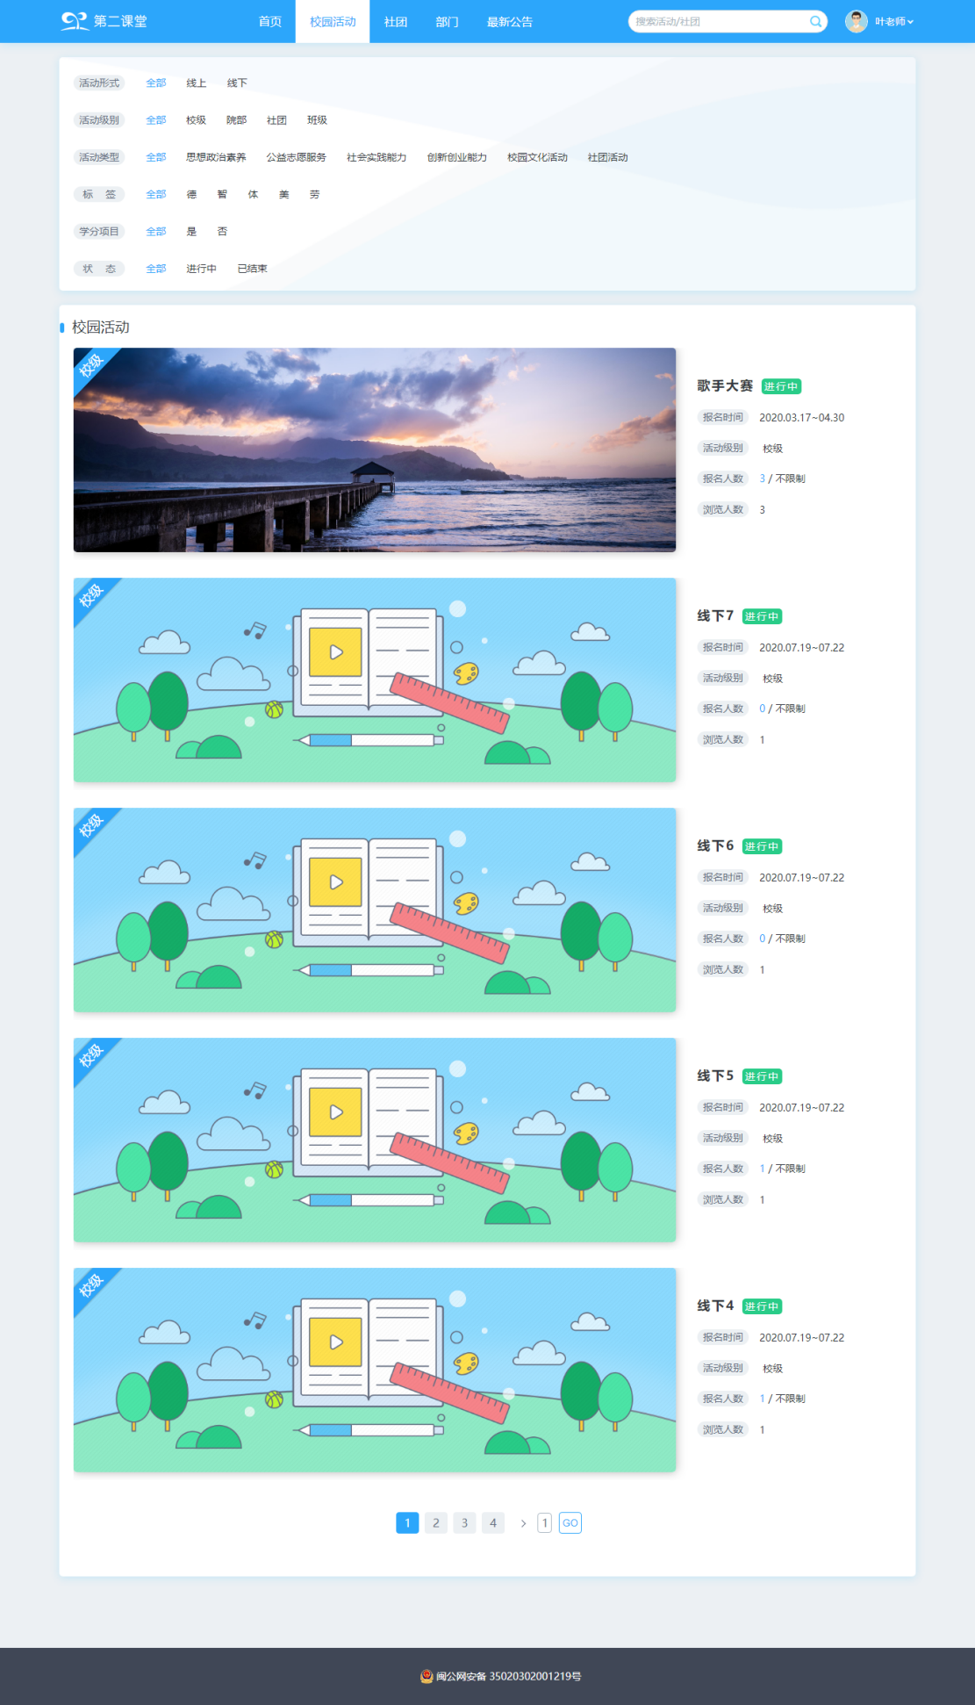
点击封面进入活动详情页面，可点击“点赞”按钮为活动点赞，支持分享至微博、QQ空间、朋友圈、QQ好友，并显示活动报名时间，通过点击“活动详情”、“报名者”、“现场花絮（线下）”、“参赛作品（线上）”、“获奖作品”按钮切换并查看对应信息，在报名时间截止前可参与报名。

线上活动参与流程
点击“立即报名”按钮进行活动报名。
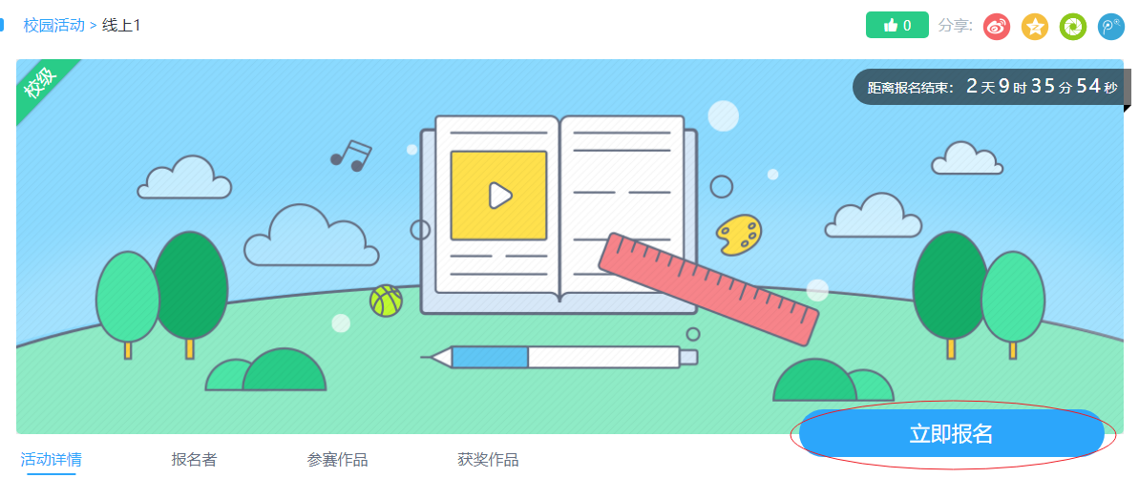
第一步：填写报名信息，报名分为个人名义、团队名义两种方式。
- 个人名义，以个人名义报名活动只需要填写报名者姓名并同意《参赛作品授权声明》，确认无误后点击“提交”按钮完成报名。
- 团队名义，以团队名义报名活动需要填写团队名称、参赛用户、用户角色（第一责任人、第二责任人）等信息并勾选《参赛作品授权声明》，确认无误后点击“提交”完成报名。

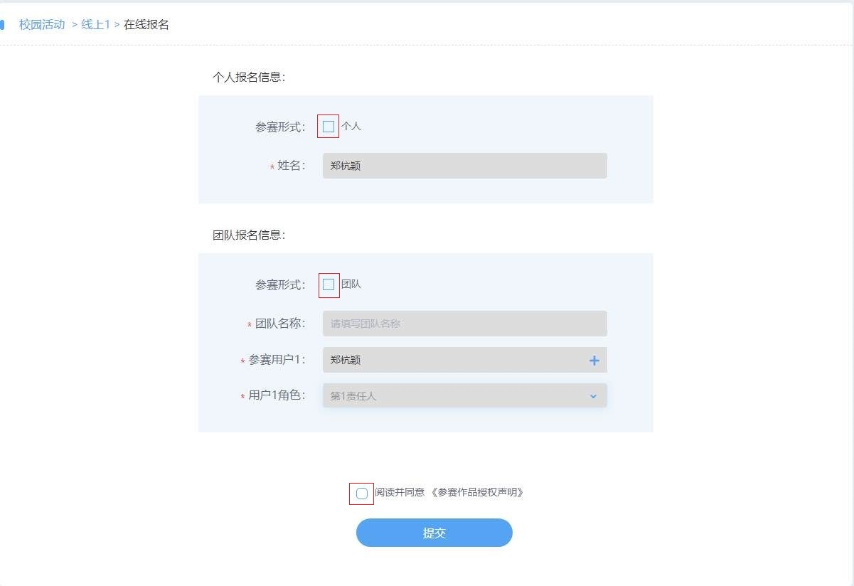
第二步：提交作品，成功报名后，原先“立即报名”按钮将变为“提交作品”。
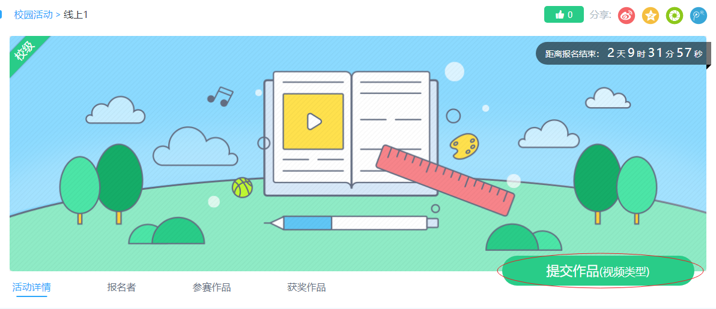
点击“提交作品”按钮上传作品，进入上传作品界面后。
- 本地上传，上传作品、填写作品标题、填写设计思路（选填）、上传作品封面（不填则默认），同意《上传服务条款》，点击“提交按钮”，完成提交。
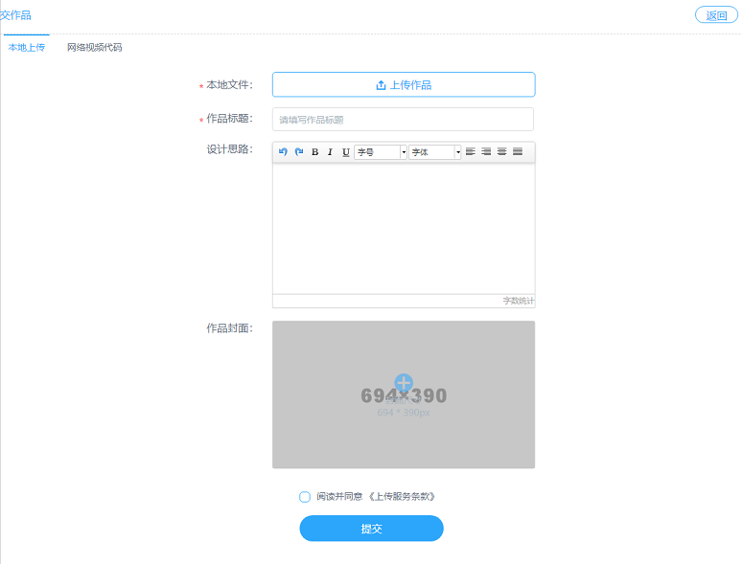
- 网络视频代码上传，编辑好作品标题、HTML代码、作品封面、设计思路（选填）后并勾选《上传服务条款》，最后点击“提交按钮”完成作品提交。
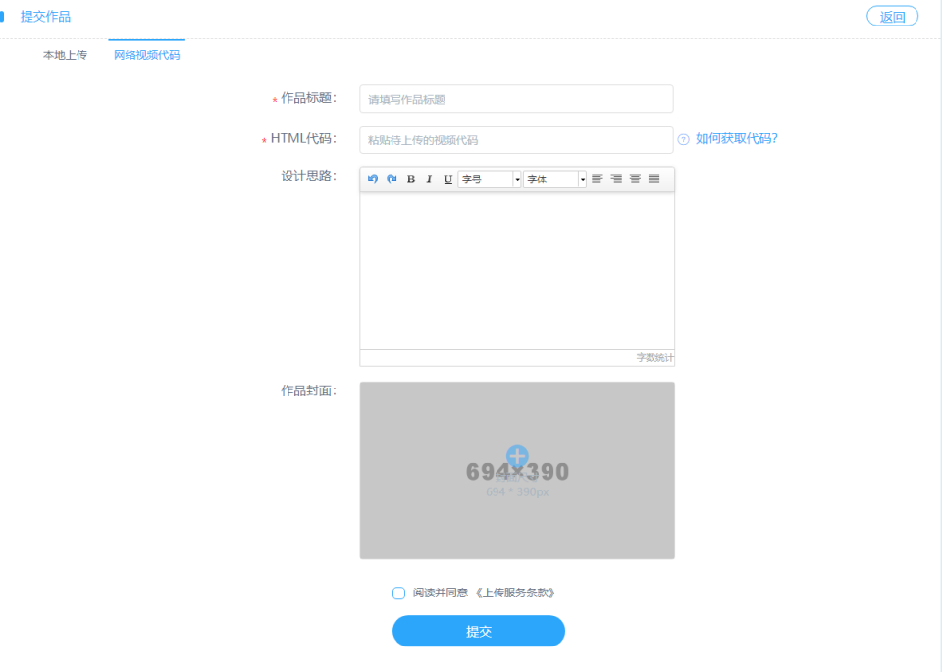
第三步：作品提交后等待审核，审核通过后即可通过活动详情的“参赛作品”查看。
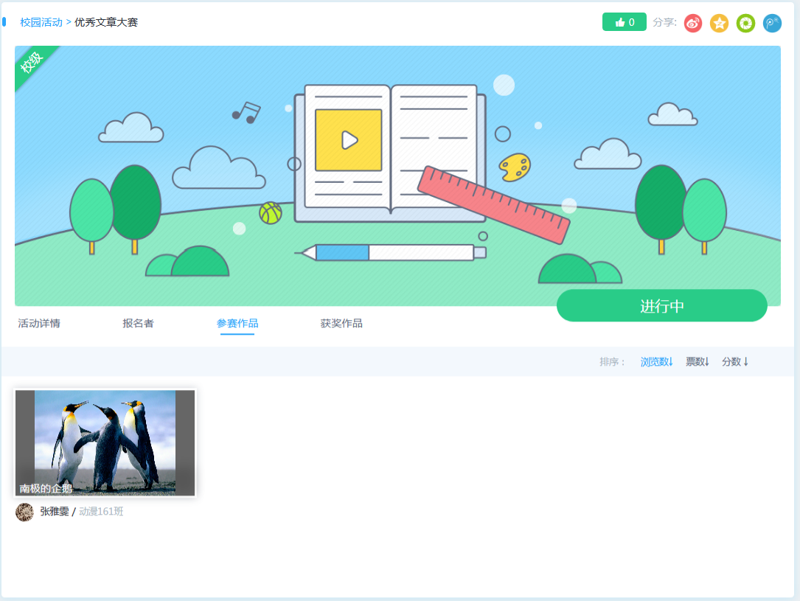
第四步：网上评分和评委评分后，通过“获奖作品”查看已经获奖作品。
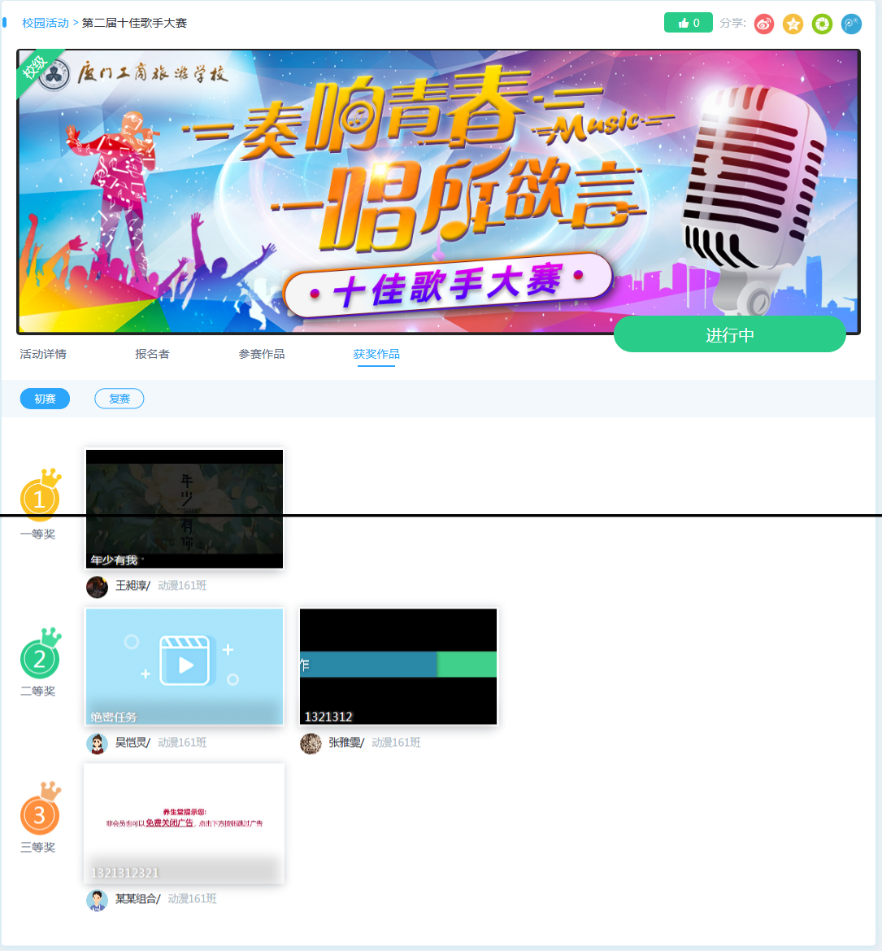
第五步：赛事结束。
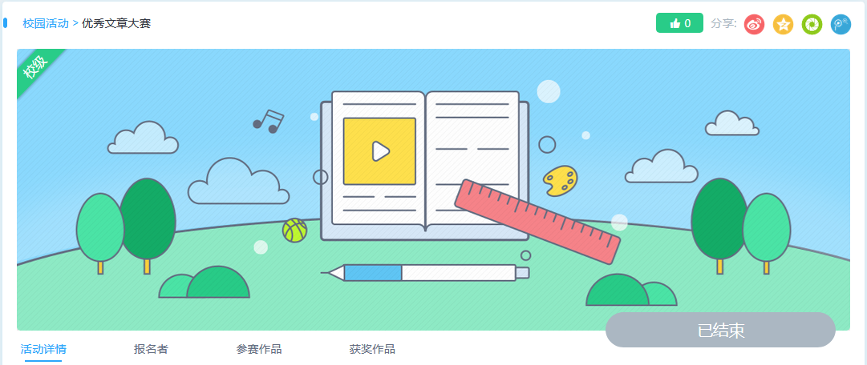

线下活动参与流程
点击“立即报名”按钮进行活动报名。

第一步：填写报名信息，报名分为个人名义、团队名义两种方式。
- 个人名义，以个人名义报名活动只需要填写报名者姓名并同意《参赛作品授权声明》，确认无误后点击“提交”按钮完成报名。
- 团队名义，以团队名义报名活动需要填写团队名称、参赛用户、用户角色（第一责任人、第二责任人、第三责任人、第四责任人）等信息并勾选《参赛作品授权声明》，确认无误后点击“提交”完成报名。

第二步：提交作品，成功报名后，原先“立即报名”按钮将变为“已报名”。
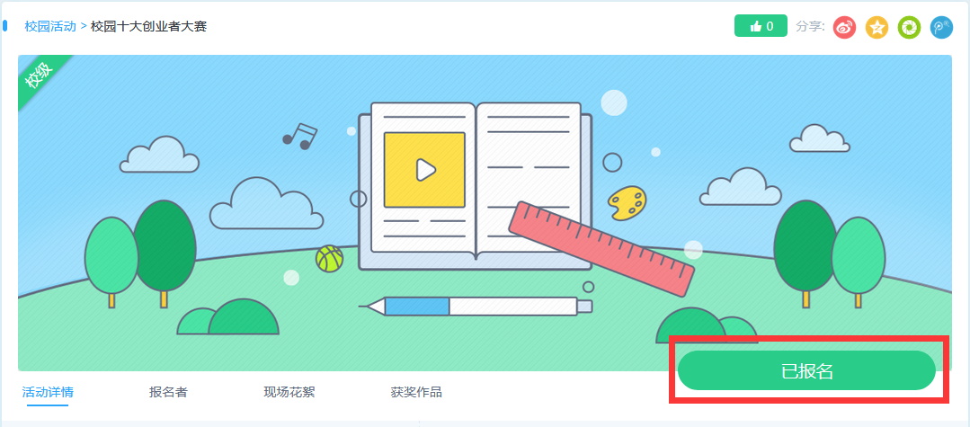
第三步：按照规定时间前往赛事地点，打卡并完成活动。
第四步：赛事结束。

作品评分、投票流程（仅限线上活动）
学生可以对其他参与者的作品进行投票，每个账号每一个自然天只能对一个作品投票一次。
第一步，点开作品详情，点击“投TA一票”按钮完成投票。
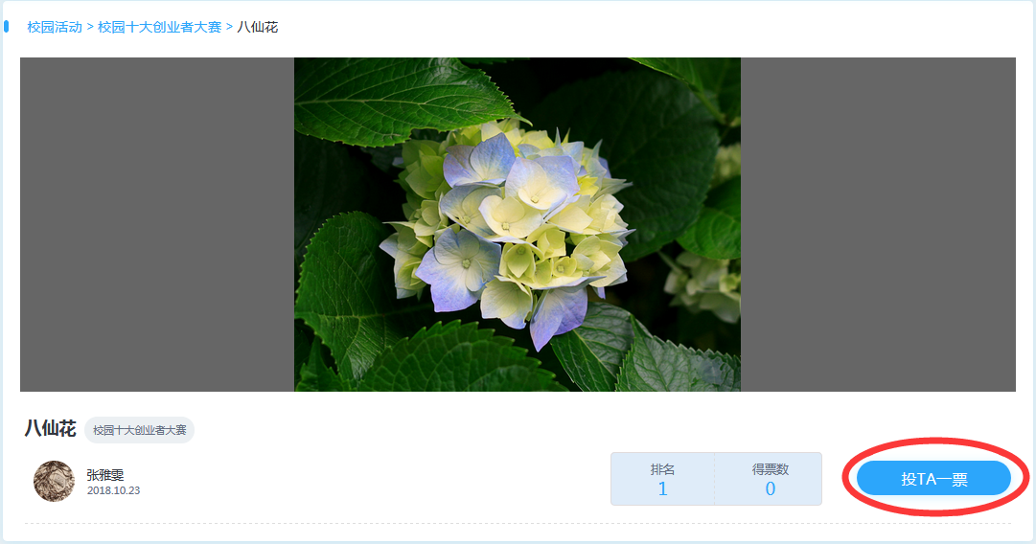
第二步，完成投票。
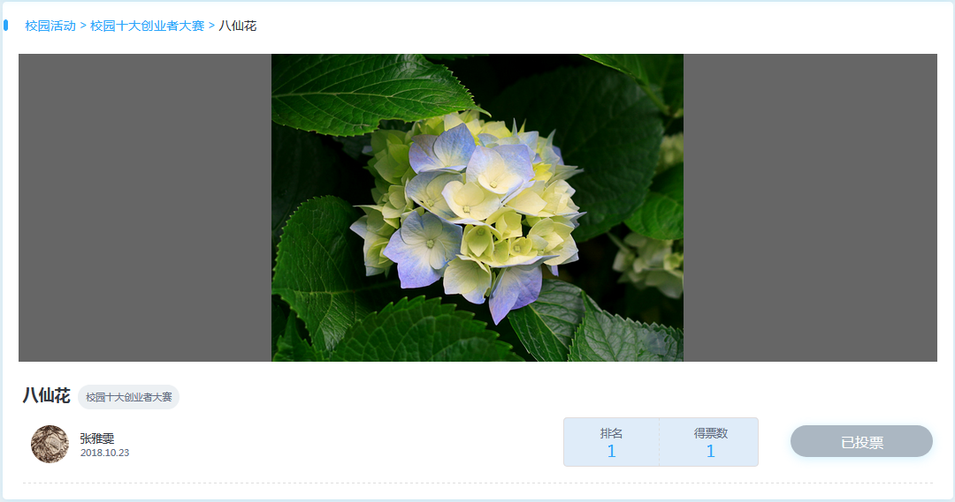

社团
页面展示平台全部正常运行的社团，可通过筛选功能对社团进行筛选，筛选类型有社团类型（后台编辑）、组织类型（后台编辑）、所属系部（后台编辑）、社团热度（自定义编辑）。可通过“搜索”功能关键字搜索社团。
注意点：老师和学生都可以加入和创建社团，没有限制，只需能通过后台审核即可。已加入过的社团退社后无法重新申请。老师是指导老师换人后，不变成成员，需要再次申请为成员。
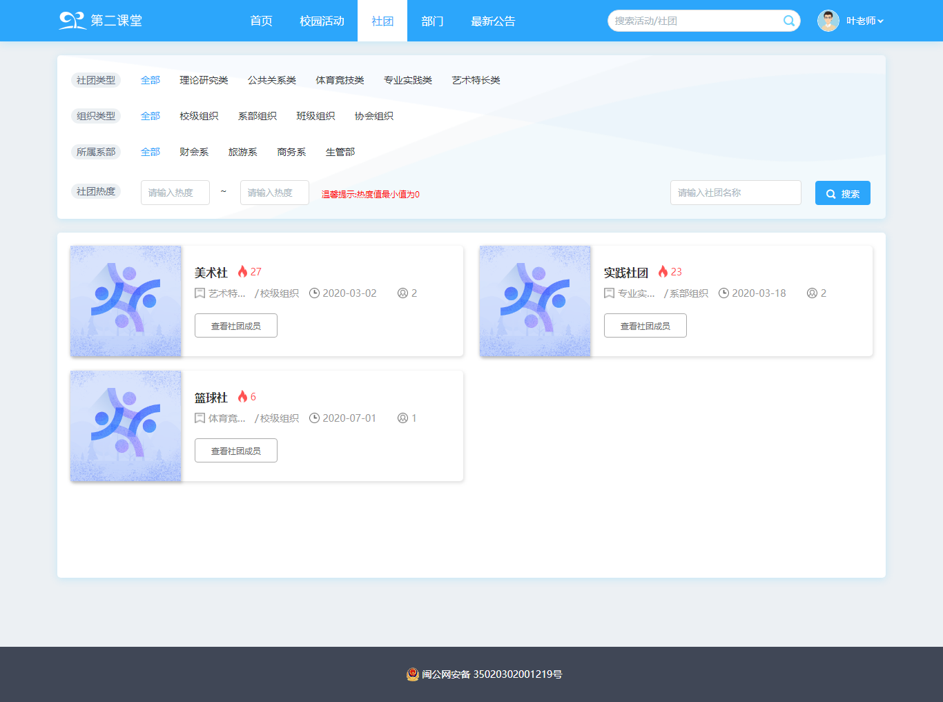
- 点击“查看社团成员按钮”，进入成员列表。
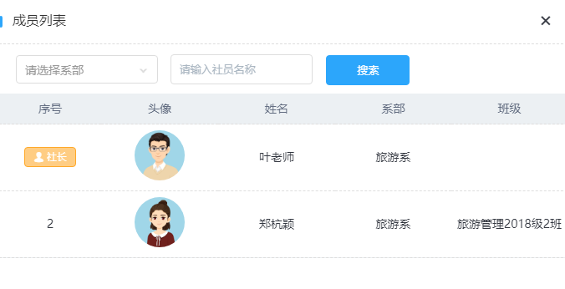
- 点击社团图片按钮进入社团详情页面。展示：社团名称、社团类型、社团等级、社员人数、创始人、所属系部、现任社长、成立时间、指导老师。点击“社团简介”、“社团活动”、“社团相册”查看相对应信息。
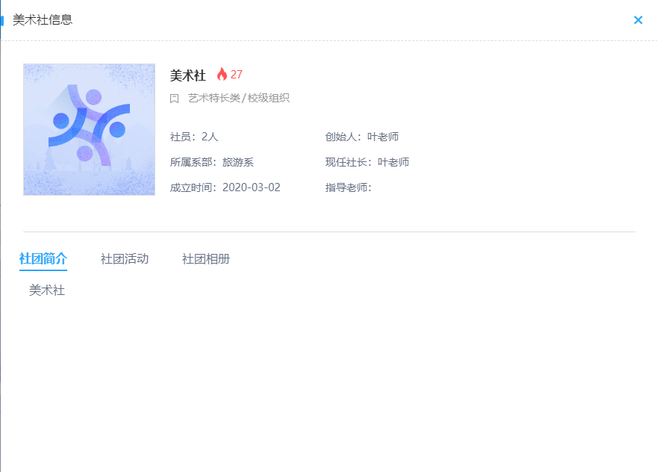

部门
页面展示平台全部正常运行的部门。
注意点：只有老师才可以创建部门。

- 点击部门照片或“查看活动”按钮，进入部门信息详情页。展示：部门名称、成立时间、成员人数、负责人、指导老师。

- 点击“查看成员”按钮，进入成员列表。
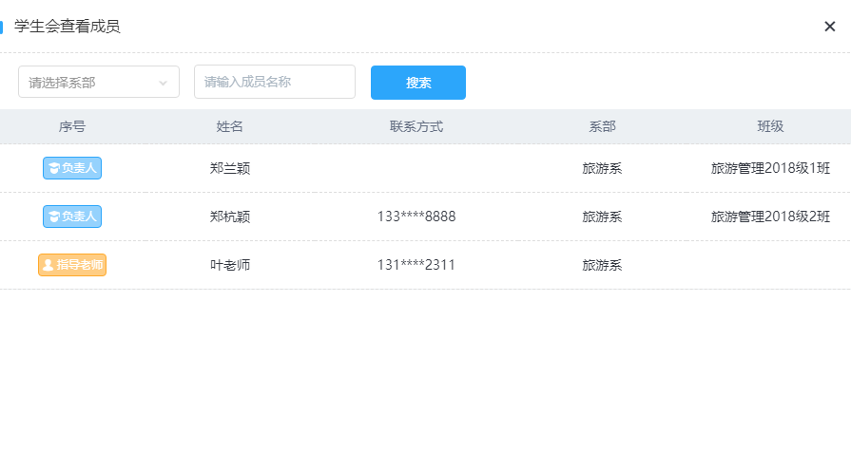

最新公告
列表展示发布的全部公告信息：

点击标题查看动态详情：


个人中心
个人中心主要用于用户个人信息资料的管理，主要包括基本信息、全局统计、活动管理、社团管理、我的部门、场地预约、X证书六大模块。
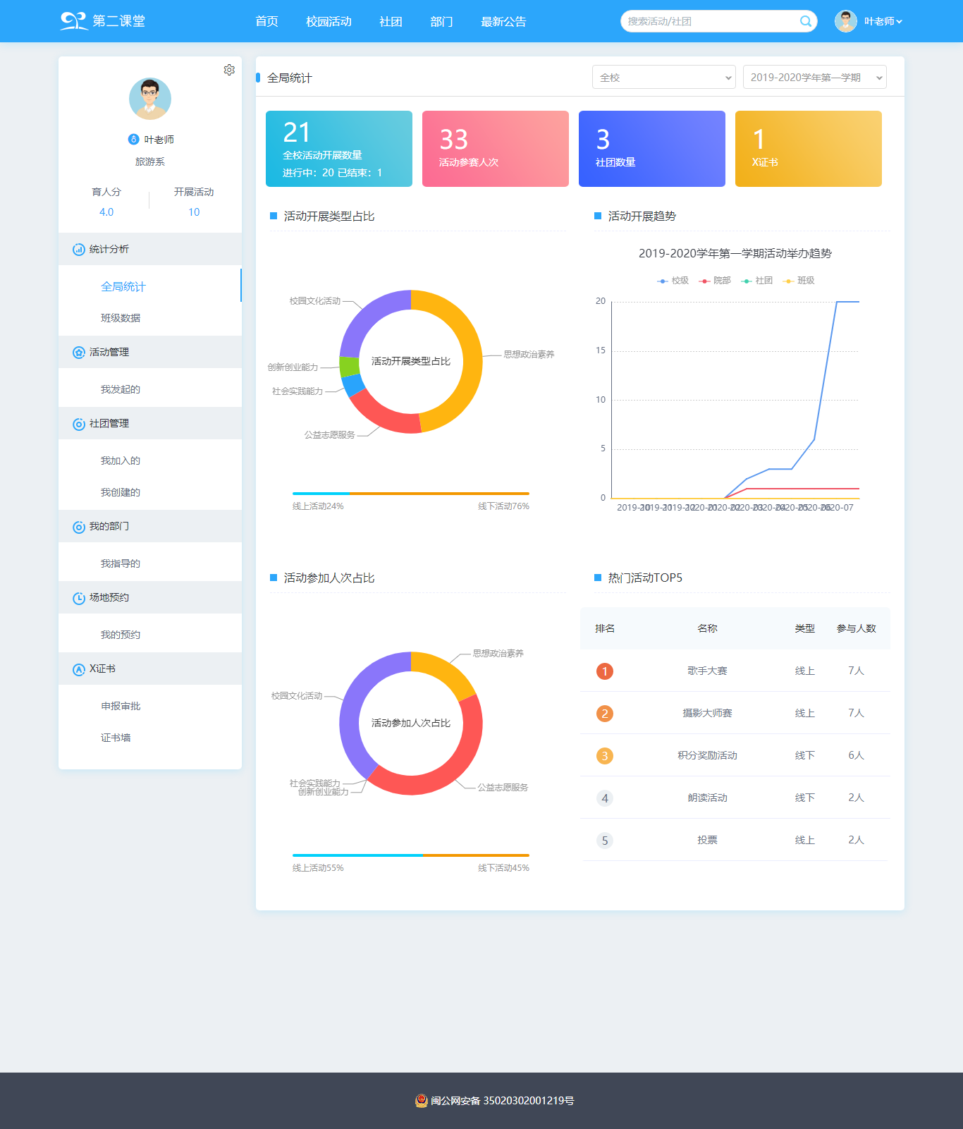

基本信息
展示用户个人基本信息。
- 学生端。展示：学分、积分、学时、头像、学号/工号、常用账号、姓名、专业/班级、性别、手机、邮箱等信息（手机、邮箱支持修改（点击修改键））。
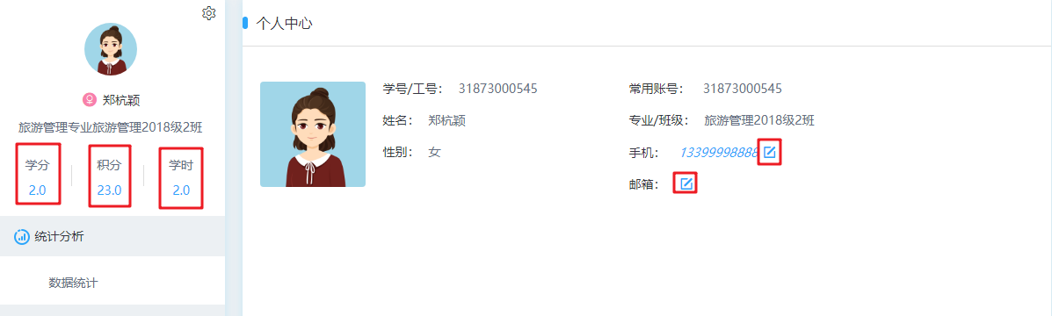
点击学分，可以查看学期内得分情况，并导出成绩单：

点击积分，可以查看学期内积分情况，并导出成绩单：
点击学时，可以查看学期内学时情况，并导出成绩单：
- 老师端。展示：育人分、开展活动数、头像、学号/工号、常用账号、姓名、机构、性别、手机、邮箱等信息（手机、邮箱支持修改（点击修改键））。
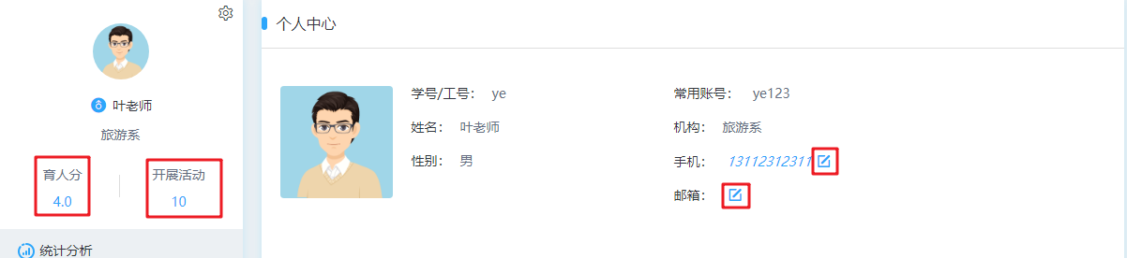
点击育人分，可以选择学期查看育人分详情：
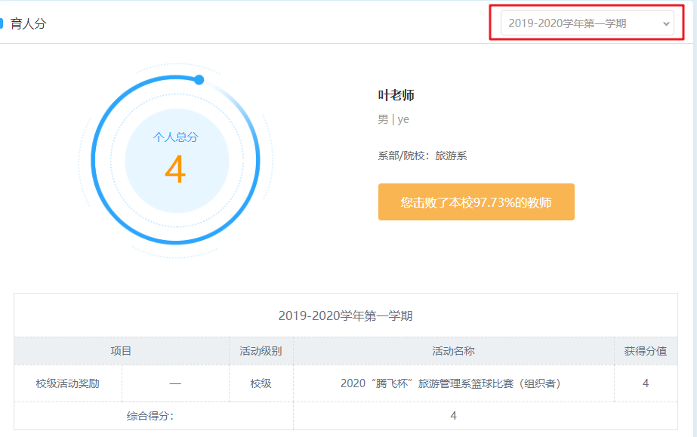
点击开展活动，可以查看活动列表（我发起的）。列表展示用户发起的全部活动，可切换查看不同状态活动（待审核、审核通过、不通过），列表展示活动名称、活动形式、报名时间、状态，支持上/下架、更多操作（基本信息、作品管理（线上）、赛段信息、活动动态、报名管理（线上）、图片管理（线下）、签到管理（线下）、成绩计算（线下）、恢复参赛、配置人员（线下）、结束赛事、导出文档、总结报告（线下）），可通过活动管理页面右上角“空白创建活动”、“模板创建活动”按钮创建新的活动（创建活动需要权限）。
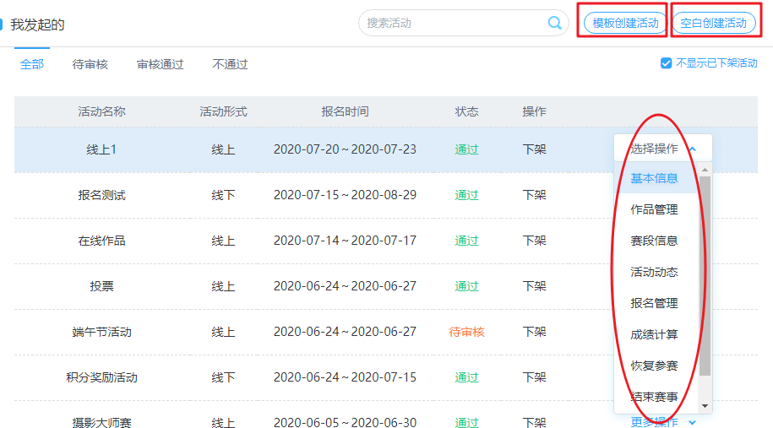

统计分析
- 全局统计。主要用于统计活动开展的情况，其中包括：全校活动开展数量、活动参赛人次、社团数量、X证书、活动开展类型占比、活动开展趋势、活动参加人次占比、热门活动TOP5。
  - 全校活动开展数量。统计学校开展的活动总数，并分别显示“进行中”“已结束”。
  - 活动参赛人次。统计参加学校活动 的人次。
  - 社团数量。统计学校社团数量。
  - X证书。统计颁发的X证书数量。
  - 活动开展类型占比。显示各个类型活动数量的比例，显示线上/线下的活动数量比例。
  - 活动开展趋势。统计各个级别举办的活动次数。
  - 活动参加人次比。显示各个类型参加人次的比例，显示线上/线下的参加人次比例。
  - 热门活动TOP5。统计活动的热度，并按照从高到低展示前五个活动的名称、类型（线上/线下）、参与人数。
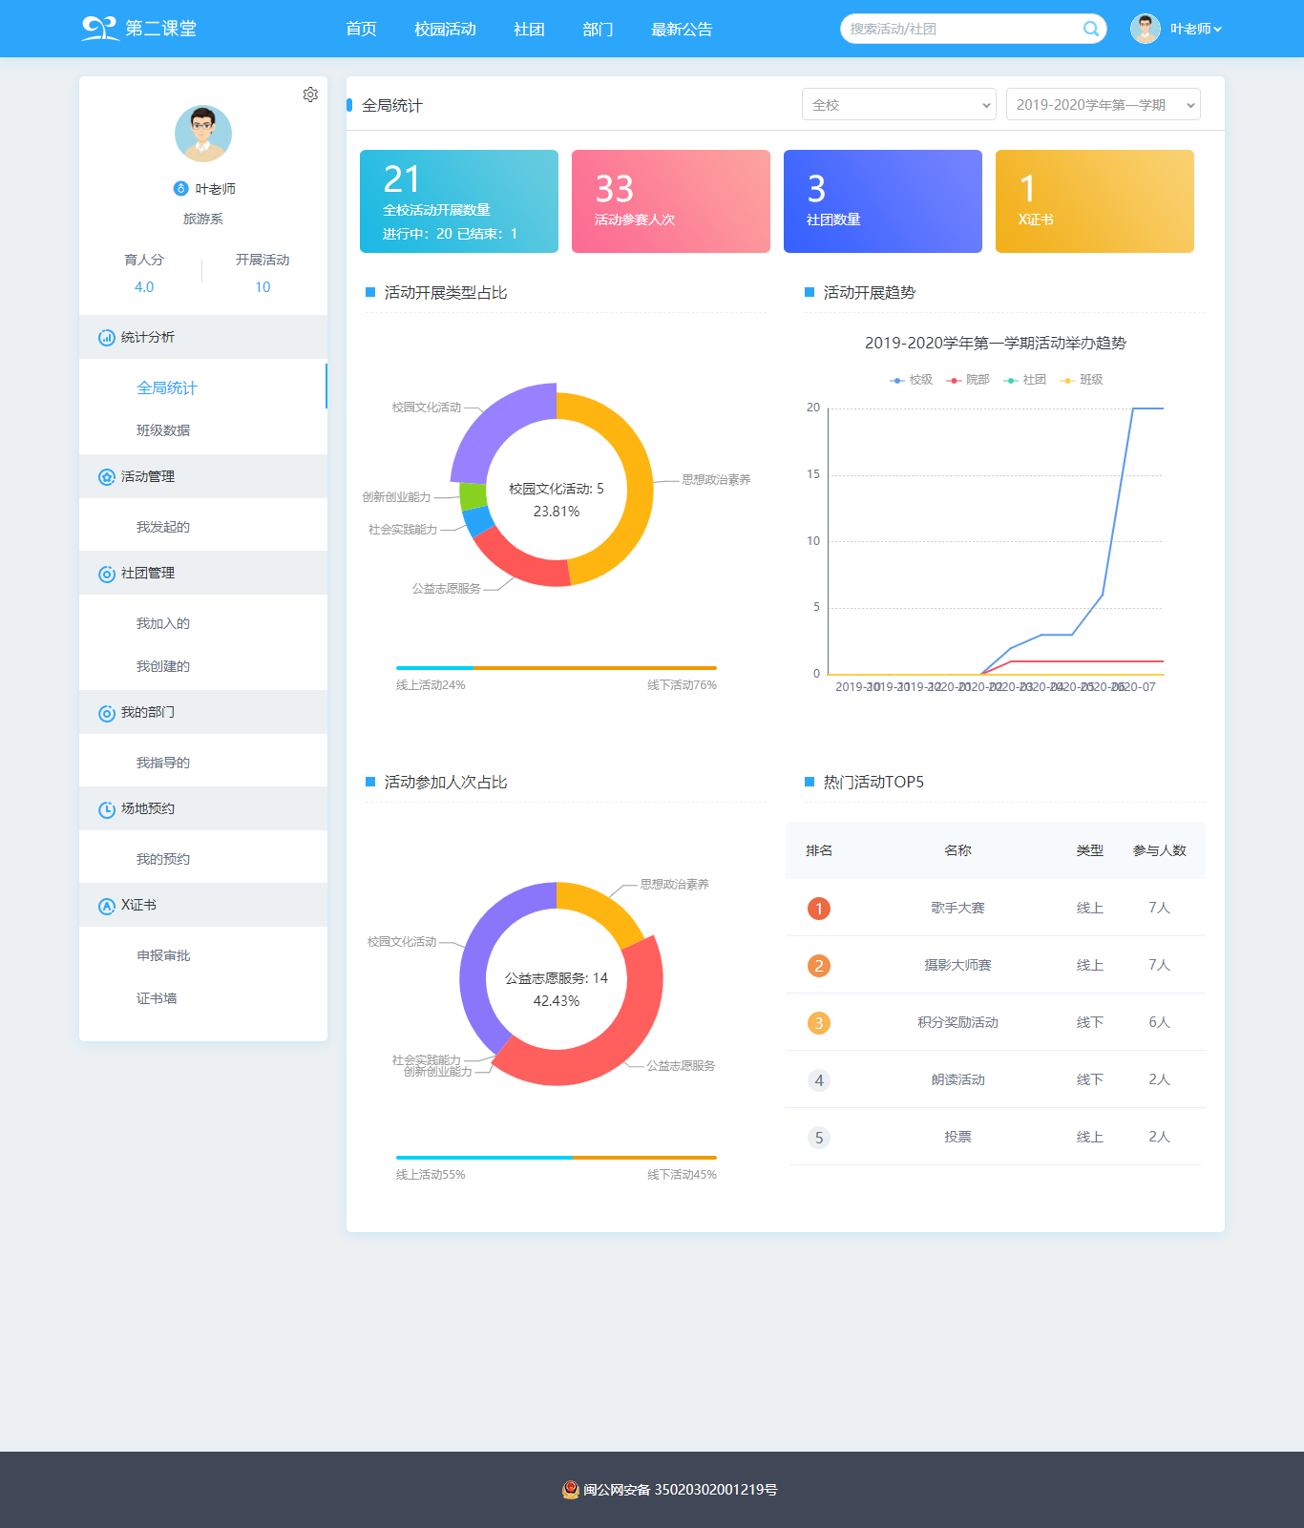
- 班级数据。主要用于统计班级参与活动的数据。其中包括：班级人数、活动参与率、社团参与率、证书获得率、活动参与情况、社团参与情况、证书获得情况。可通过“搜索”功能搜索学生。
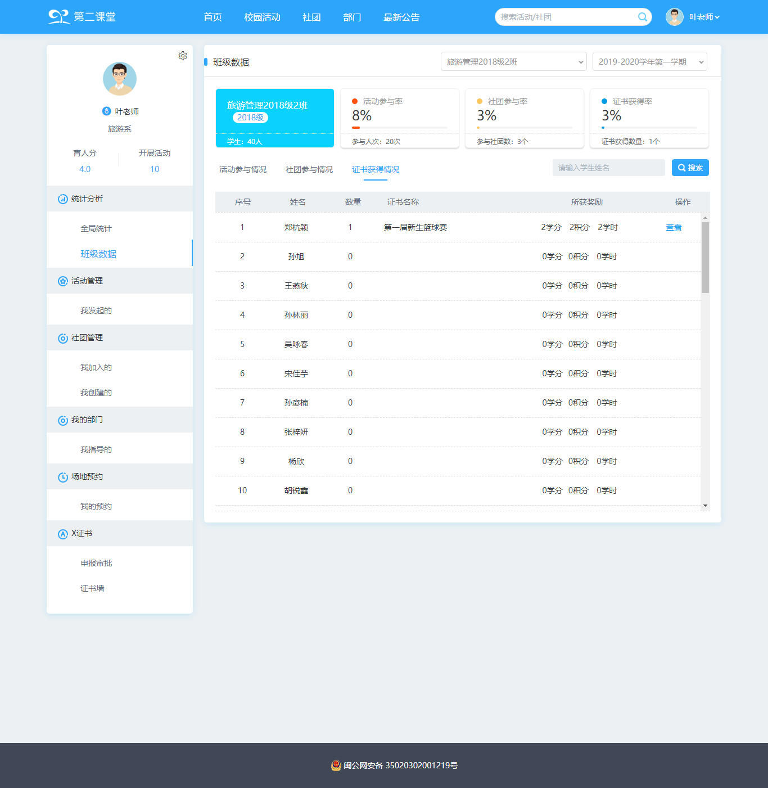
  - 班级人数。显示班级名称、学生人数。
  - 活动参与率。显示活动参与率、活动参与人次。
  - 社团参与率。显示社团参与率、参与社团数。
  - 证书获得率。显示证书获得率。证书获得数量。
  - 活动参与情况。显示学生姓名、参与活动次数、获奖次数、学分、积分、学生。
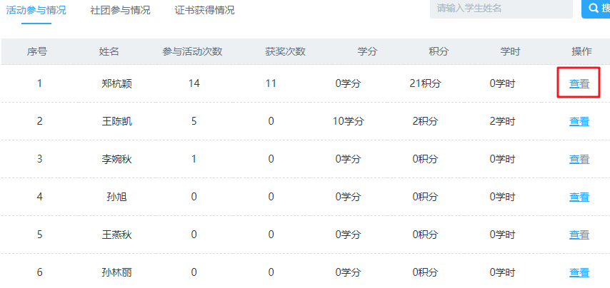
点击查看，进入学生详情页面。展示学生个人信息、本学期分值、参与活动次数、加入社团数量、获奖次数、X证书、活动参与分布、参与的热门活动。
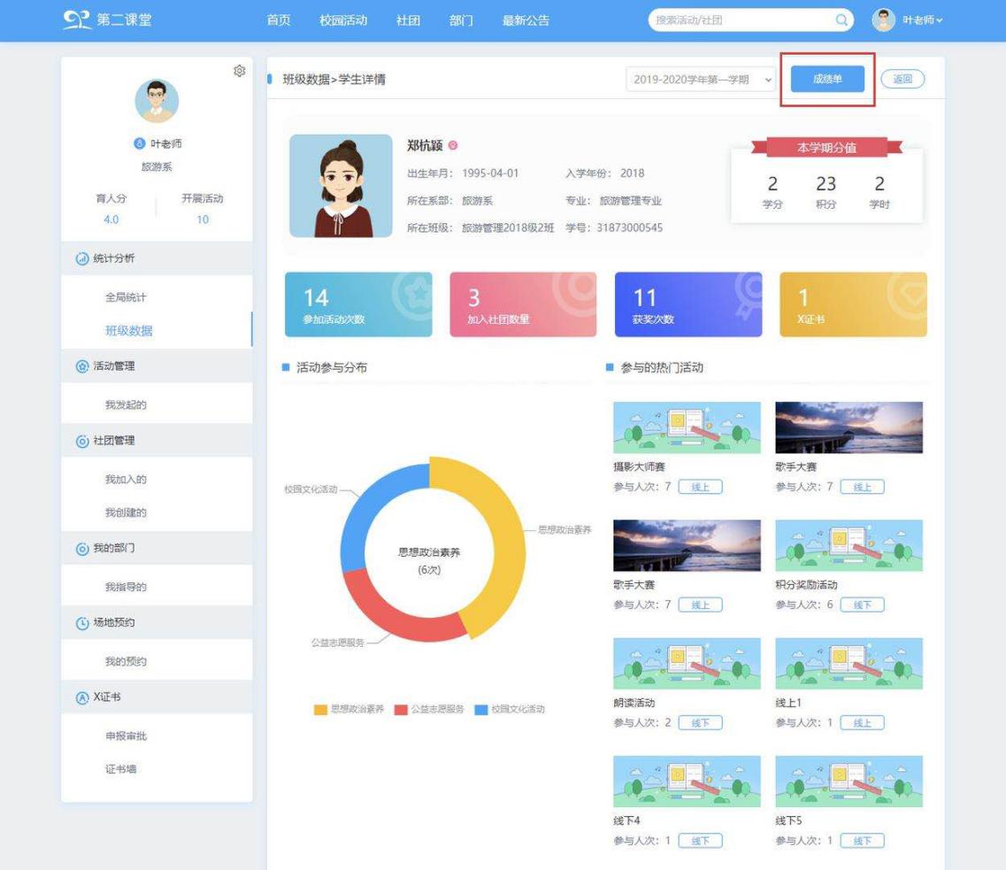
点击成绩单，可以查看本学期成绩单，可选择导出。
  - 社团参与率。显示学生姓名、参与社团数量、参与社团的名称。
  - 证书获得情况。显示学生姓名、数量、证书名称、所获奖励。点击查看可查看证书图片。
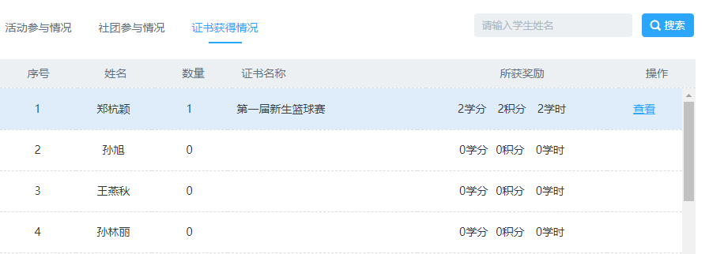

活动管理
包括“我发起的”、“我参加的”（仅限学生）。发起的活动可通过“我发起的”查看。我参加的活动可通过“我参加的”查看。

我发起的
主列表展示用户发起的全部活动，可切换查看不同状态活动（待审核、审核通过、不通过），列表展示活动名称、活动形似、报名时间、状态等信息，支持上/下架、更多操作（基本信息、赛段信息、最新动态、报名管理、图片管理、签到管理、结束赛事），可通过活动管理页面右上角“、模板创建活动”、“空白创建活动”按钮创建新的活动（创建活动需要权限）。
        - 创建活动
首先编辑填写必填信息。
- 线上活动。包括：活动名称、活动时间、报名时间、活动形式、奖励方式、奖励所属项目、活动类型、活动级别、作品类型。
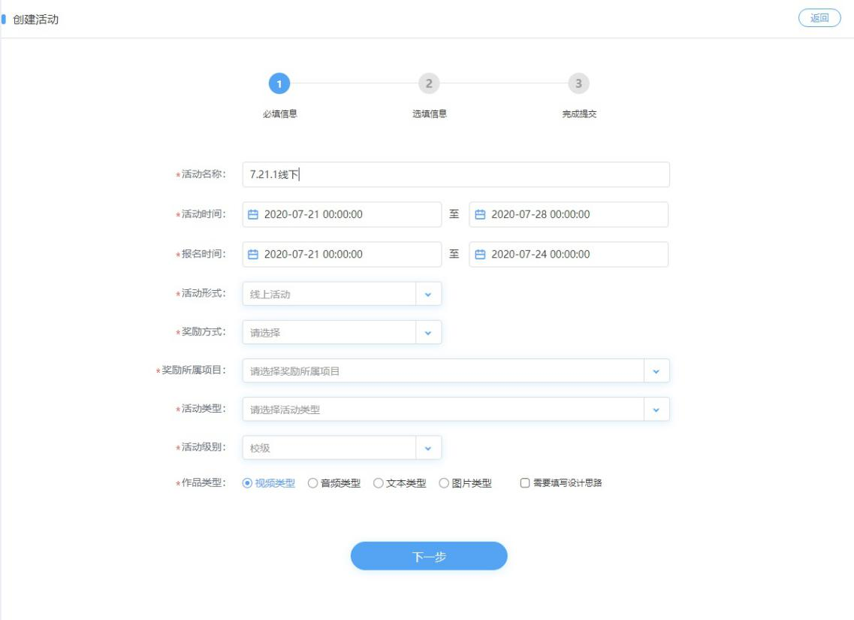
- 线下活动。包括：活动名称、活动时间、报名时间、活动形式、活动地点、是否添加观众报名、奖励方式、奖励所属项目、活动类型、活动级别、作品类型、等必填信息。
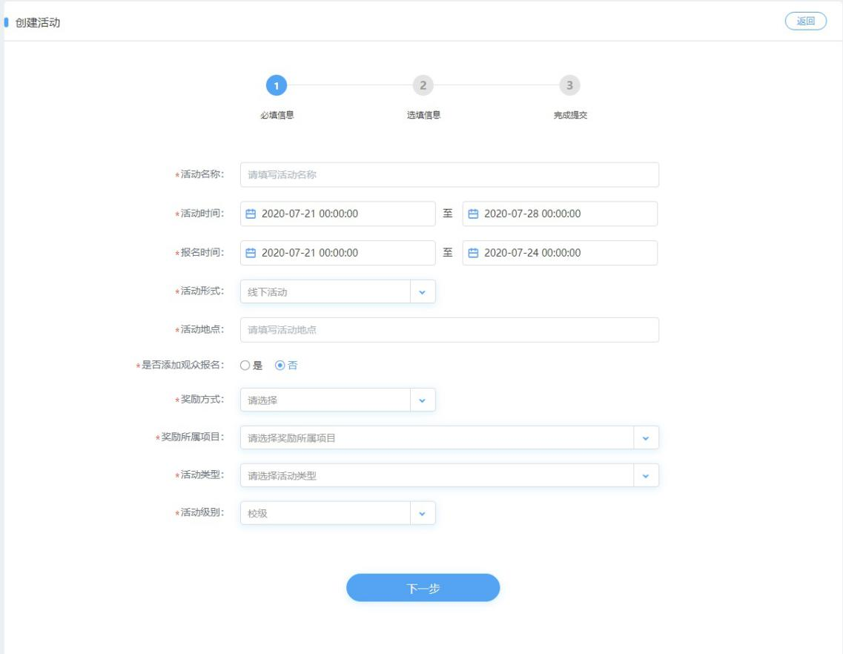
然后根据活动实际需要编辑海报设置、添加组织者、活动栏目设置、报名人数、参与范围、是否需要参赛人员提交总结报告、选择发起社团、选择发起部门、设置标签、补充说明、上传审批材料等选填信息。（创建活动需要对应权限，没有权限无法创建活动，其中社团管理员拥有发起社团活动权限，社团管理员发起社必填一个担任管理员的社团才能成功发起活动，反之无法发起；部门负责人拥有发起部门活动权限，部门负责人发起时必填一个担任负责人的部门才能成功发起活动，反之无法发起）。
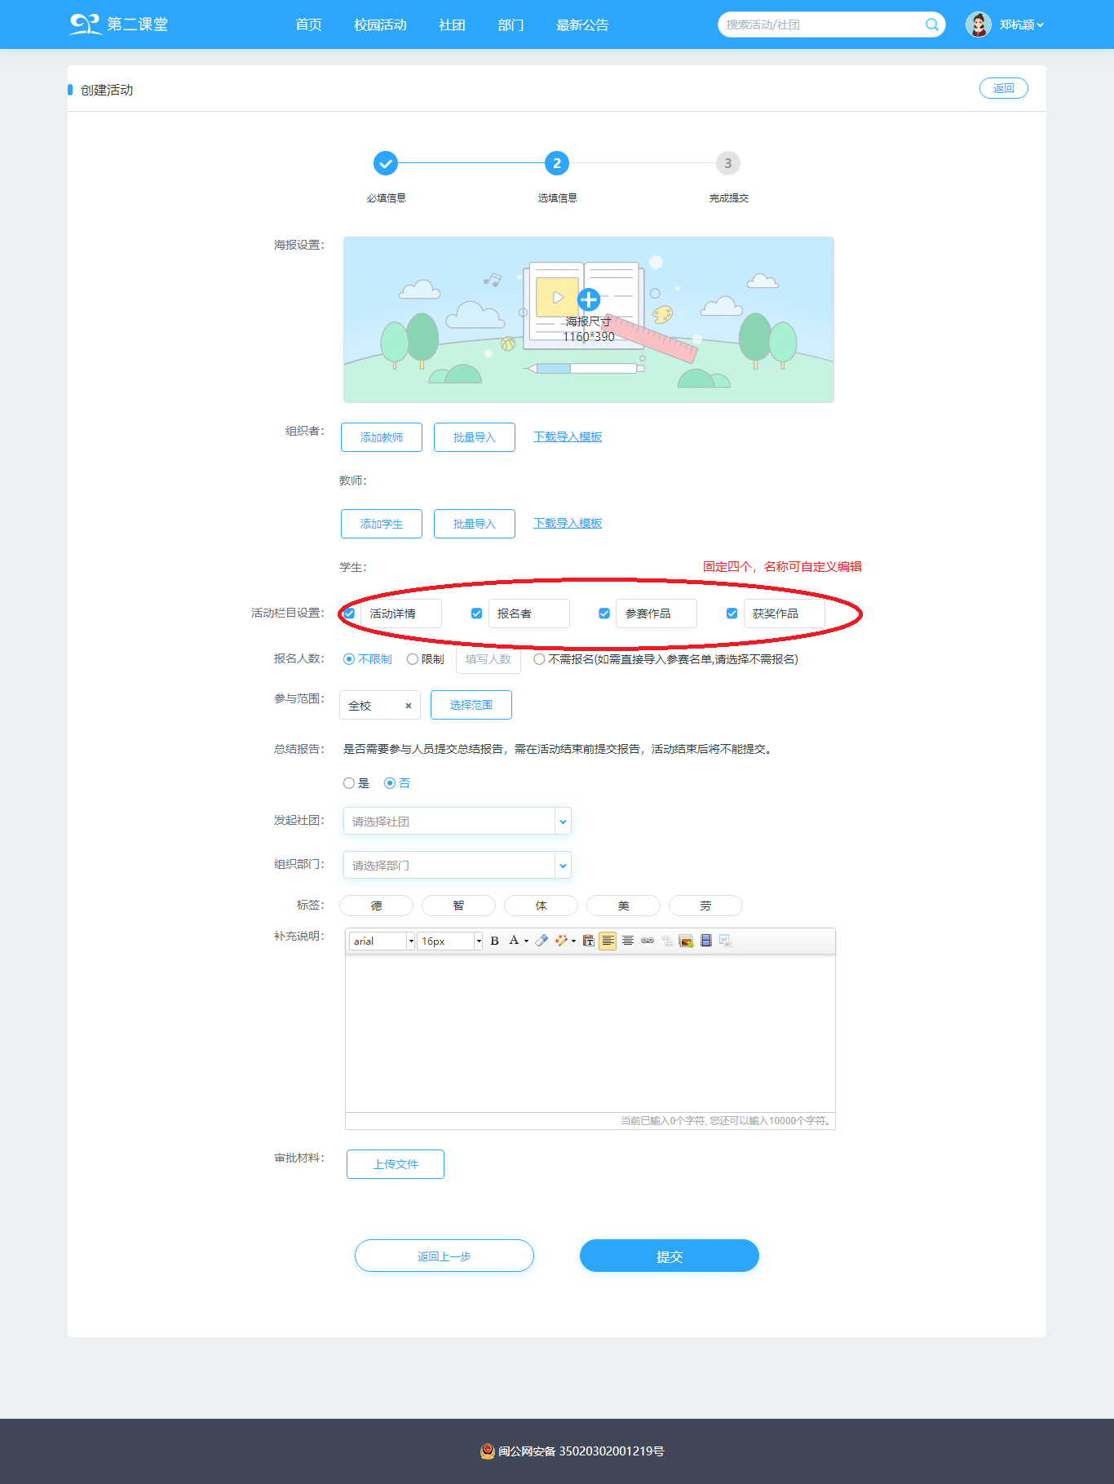
        - 基本信息
对已经发布活动的活动名称、活动时间、报名时间、活动形式、奖励方式、奖励所属项目、活动类型、活动级别、活动地点、是否添加观众报名等必填写信进行编辑。
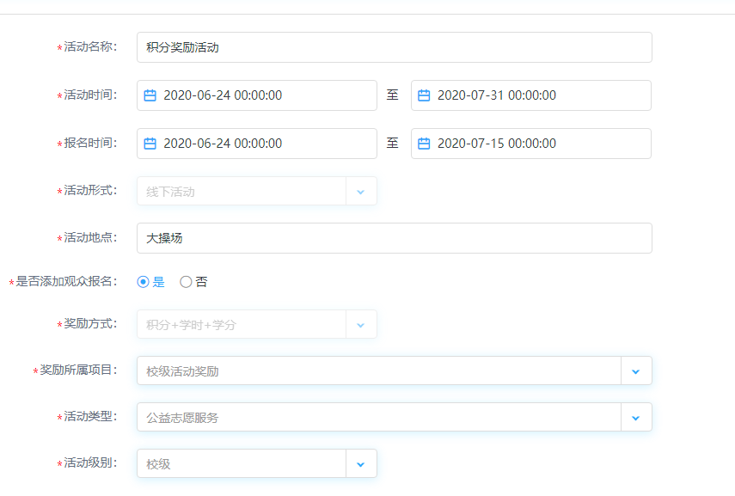
        - 赛段信息
用于管理活动赛段信息，支持新增赛段、编辑现有赛段，赛段信息在活动详情页-“活动详情”展示；
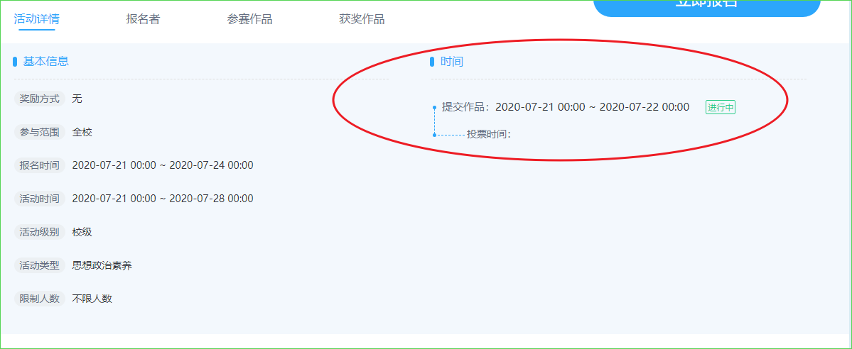
- 线上活动。
第一步：新增赛段。设置赛段名称、赛段作品提交时间（可勾选沿用上个赛段作品）、作品展示时间、投票时间、获奖公布时间。
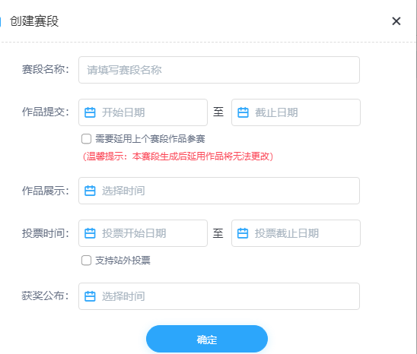
点击“确定”按钮，出现赛段信息；
第二步：奖项设置， 设置当前赛段奖项结构（例如：第一名、第二名等）。
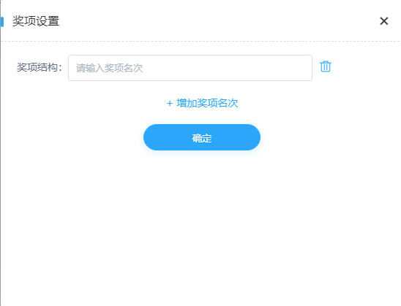
第三步：设置奖项对应的激励值，分为积分和学时。
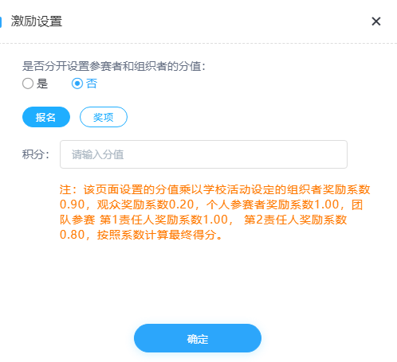
第四步：晋级设置，设置当前赛段晋级的人员。（若有新增赛段，晋级人员才可参加下一赛段。获奖名单只能从本赛段的晋级人员中选择。）
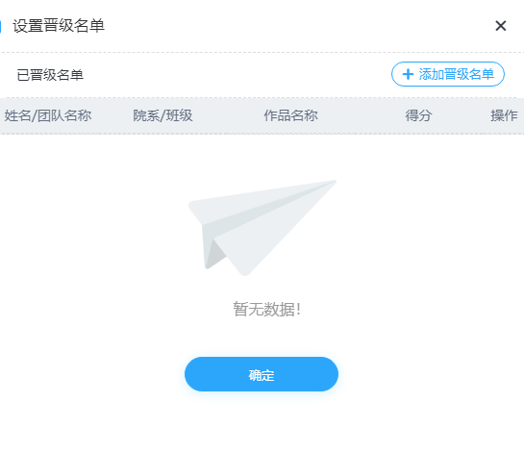
第五步：获奖名单，设置当前赛段每个奖项的获奖人员。
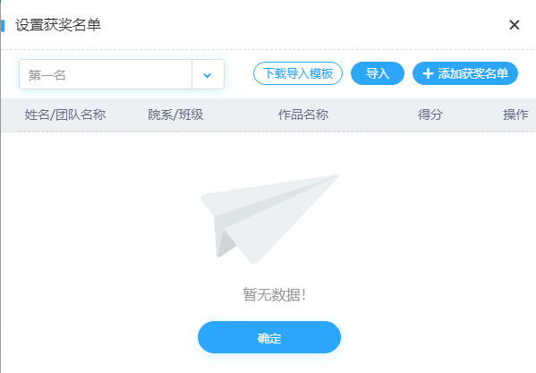
第六步：完成本赛段，结束当前赛段，赛段结束后将无法再做任何编辑。
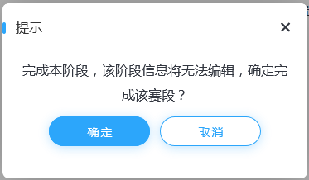
- 线下活动。
第一步：设置赛段名称、获奖公布时间。
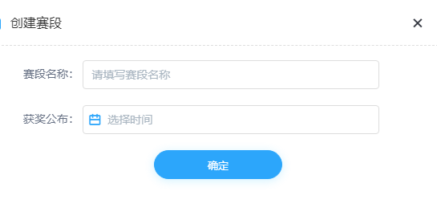
点击“确定”按钮，出现赛段信息；
第二步：奖项设置， 设置当前赛段奖项结构（例如：第一名、第二名等）。
第三步：设置奖项对应的激励值，分为积分和学时。
第四步：晋级设置，设置当前赛段晋级的人员。（若有新增赛段，晋级人员才可参加下一赛段。获奖名单只能从本赛段的晋级人员中选择。）
第五步：获奖名单，设置当前赛段每个奖项的获奖人员。
第六步：打卡设置（仅限线下活动），设置打卡的地址和时间。
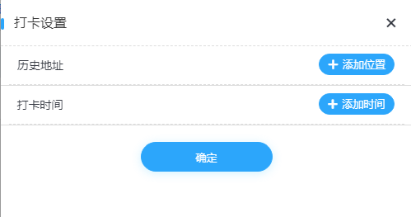
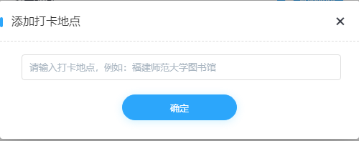
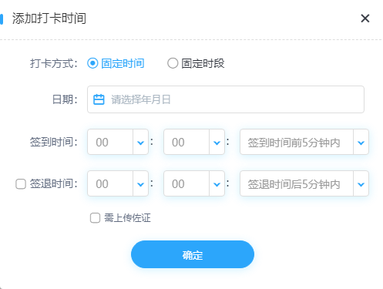
第七步：完成本赛段，结束当前赛段，赛段结束后将无法再做任何编辑。
        - 活动动态
展示已发布的活动动态的标题、创建日期、状态。可对已发布的活动动态进行编辑。
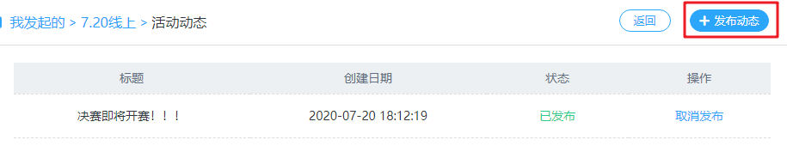
点击“发布动态”按钮，进入发布动态页面。发布当前活动的动态消息，编辑好标题和内容点击“确定”即可。

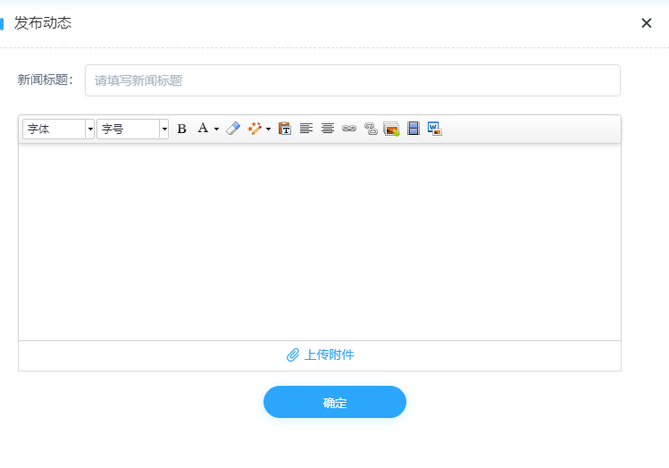
        - 报名管理
记录报名参加该活动的学生信息，该活动的观众信息（线下），该活动的组织者名单。
- 支持删除学生和导出/导入报名单。
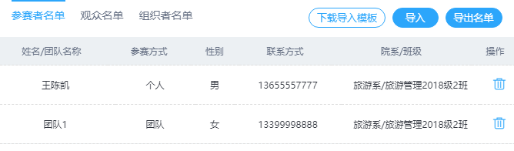

- 支持删除观众和导入名单。

- 支持删除组织者和导出名单。
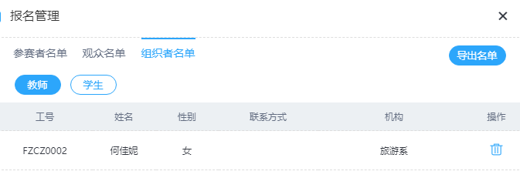
        - 图片管理（仅线下活动）
活动创建者对其他教师、学生用户上传的图片进行审核，审核通过的图片才会在活动页面-现场花絮展示，创建者可以对图片进行审核、删除、导出操作。如果创建者认为不需要审核图片，可以勾选“无需审核自动显示”，则上传的照片都会展示在活动页面。
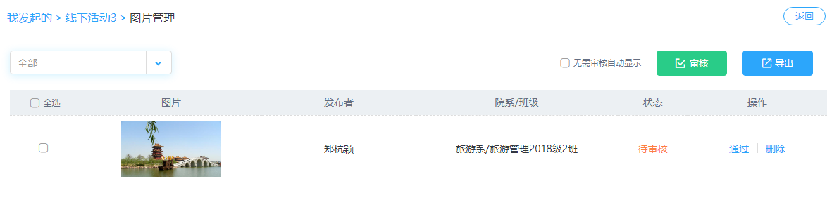
        - 签到管理（仅线下活动）
根据创建者设置的打卡地点和时间，活动参与者与观众可通过手机访问活动h5，通过手机定位完成打卡。创建者可对签到信息进行通过/不通过的审核。点击“导出签到信息”可将签到表导出到本地。也可以通过下载导入模板后直接导入确认名单。
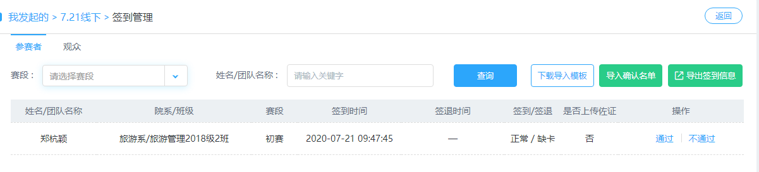
        - 成绩计算（仅线上活动）
活动创建者设置好网评权重和评委权重计算分数（两个权重之和为100%），最终的分计算方式为：网评分数*网评权重+评分分数*评委权重，支持通过参赛者/参赛团队、作品名称查询，可导入评委成绩表，导出作品成绩表、评委打分表。
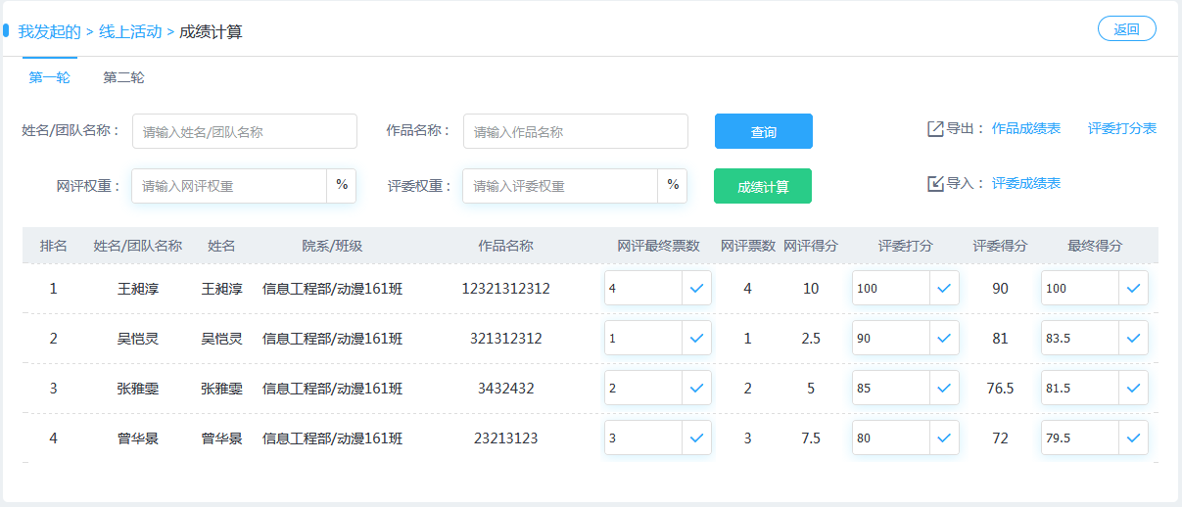
        - 作品管理（仅线上活动）
用于管理参赛者上传的作品，作品较多时可通过作品名称、姓名/团队名称、赛段查询作品信息，创建者可对参赛者发布的作品进行预览和审批操作，审批通过的作品才会在活动详情内展示。
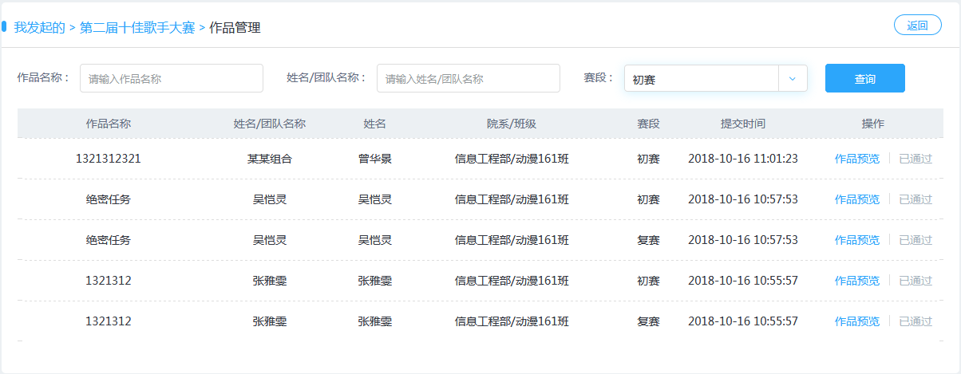
        - 恢复参赛
对放弃参赛或被取消参赛的学生，可通过“恢复参赛”功能重新参加活动，点击“恢复参赛”按钮弹窗显示所有放弃参赛和被取消参赛的学生名单，点击名字后面“恢复参赛资格”按钮即可恢复该学生参赛资格。
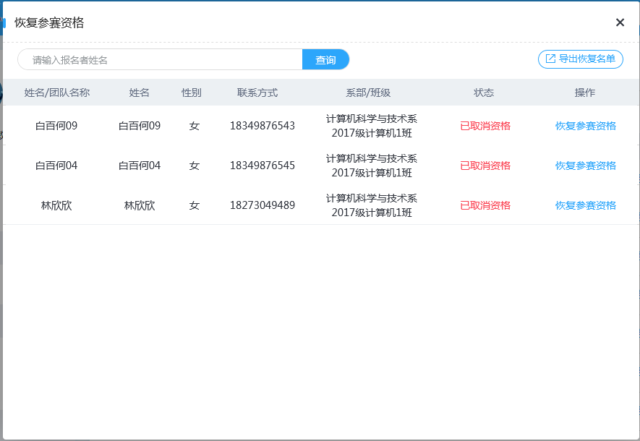
        - 导出文档
将当前活动基本信息、获奖名单、数据统计等以PDF形式导出至本地；
        - 配置人员
改变参赛人员的属性，可以更改成个人参赛者、更改为观众。
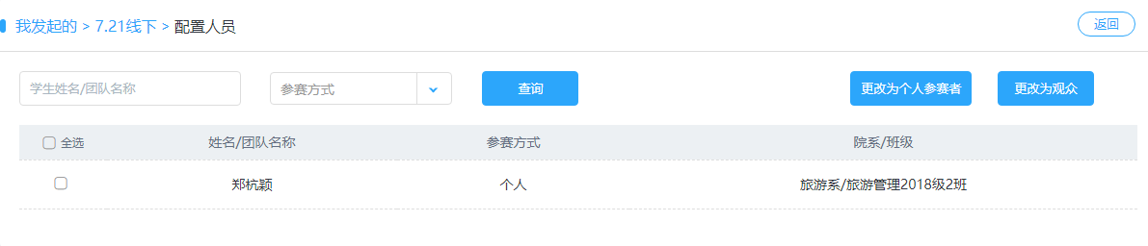
        - 结束赛事
结束当前赛事，赛事结束后将无法对此赛事做任何编辑。
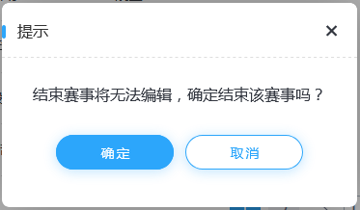

我参与的（仅限学生）
主列表展示用户参与的全部活动，可切换查看参与角色不同的活动（我是参赛者、我是观众），列表展示活动名称、活动形似、报名时间、报名形式、作品状态等，支持查看参赛情况、查看作品、放弃参与。
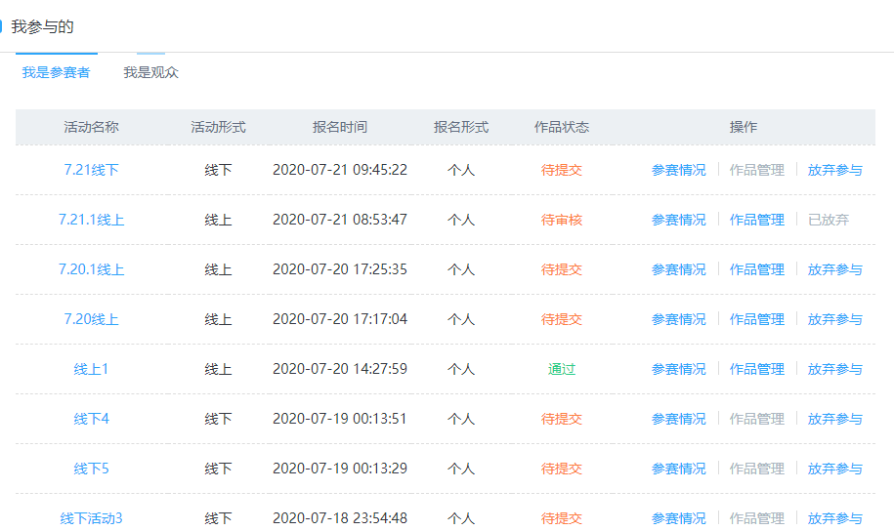
        - 参赛情况
查看赛况信息。包括：打卡设置，赛段情况。
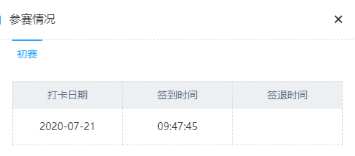
        - 作品管理
查看作品信息。可进行修改替换。
注意点：审核未通过前可进行修改替换。放弃参与、审核通过、超过作品上传时间后无法修改替换。
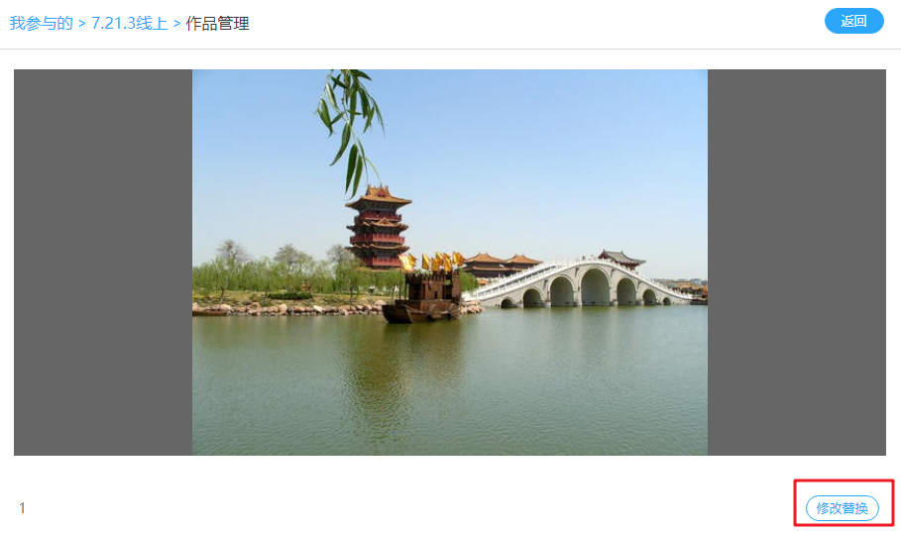
点击后，可重新上传作品、可修改作品名称、可编辑作品封面。
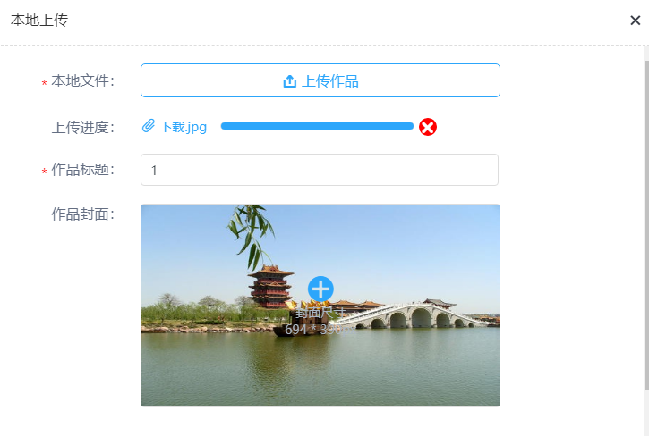
        - 放弃参与
放弃参与该赛事，放弃后无法重新报名。
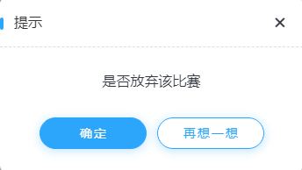

社团管理
社团管理分为“我加入的”和“我创建的”，登录账号所参与的社团可通过“我加入的”查看，“我创建的”展示登录账号担任社长的全部社团。

我加入的
“我加入的”包括“已加入”和“申请中”，“已加入”展示已经成功加入的所有社团，“申请中”展示在成功加入社团之前的所有申请状态。
        - 已加入
显示社团logo、社团名称、热度、类型、组织类型、成员数量、所属系部、状态；支持查看成员、上传照片。
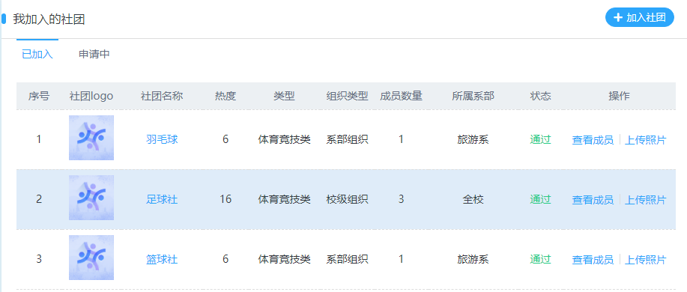
        - 申请中
显示社团logo、社团名称、热度、类型、组织类型、成员数量、所属系部、状态；支持重新编辑、撤销申请。

        - 加入社团
老师和学生都可以加入社团。“社团管理”-“我发起的”点击“加入社团”按钮跳转至社团模块。
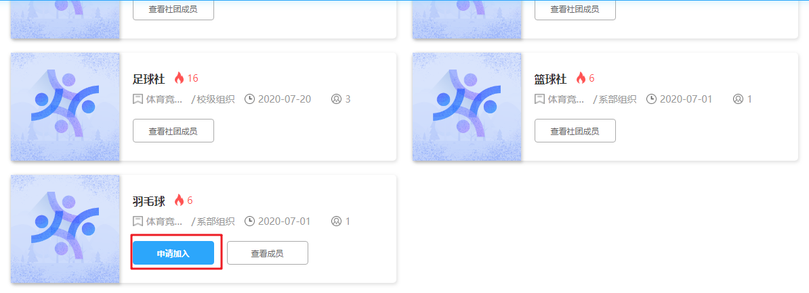
点击“申请加入”进行入社填写，包括：申请人、所属系部、所属班级、连续方式这四个必填信息；个人爱好、才艺、入社原因者三个选填信息。提交申请后等待审批。
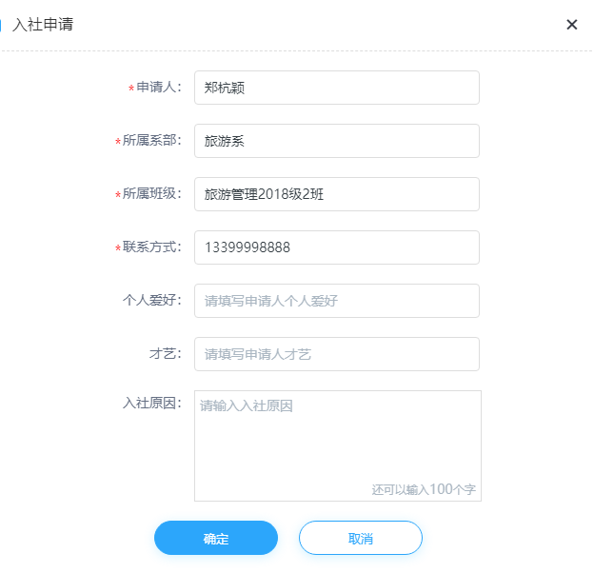

我创建的
“我创建的”包括“已创建”“申请中”“我的指导”。
- 已创建。展示当前登录账号担任社长的全部社团和已转让的社团，社长可对社团进行管理，具体功能有：发起活动、查看社团信息、管理成员、管理社团信息、相册管理、入社审批、解散社团。
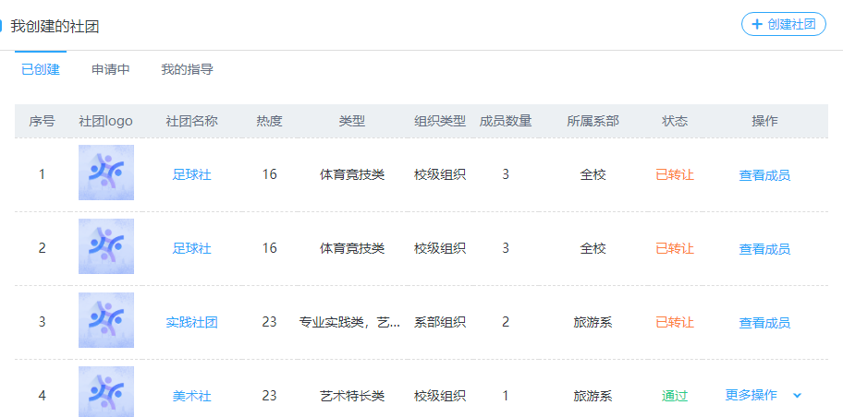
  - 空白创建活动、模板创建活动。发起活动。
  - 查看社团信息。进入社团详情页面。展示：社团名称、社团类型、社团等级、社员人数、创始人、所属系部、现任社长、成立时间、指导老师。点击“社团简介”、“社团活动”、“社团相册”查看相对应信息。
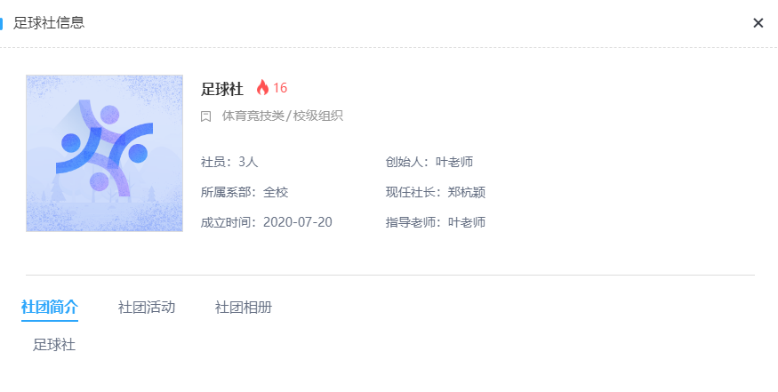
  - 管理成员。进入成员列表页面。展示：社团职位、头像、姓名、联系方式、系部、班级。可开除成员。支持导出成员信息。
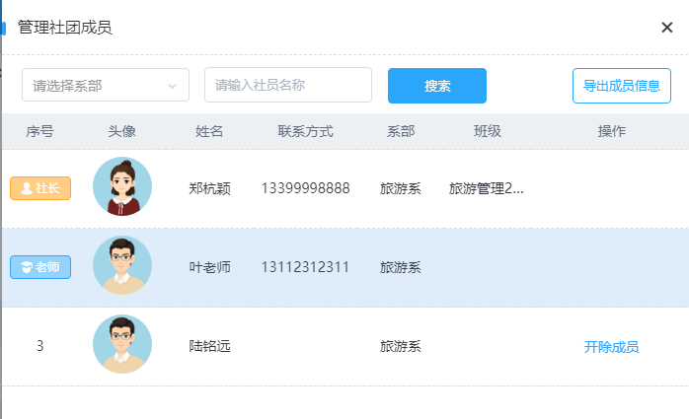
  - 管理社团信息。展示社团信息：创始人、成立时间、社员人数、热度。支持对社团信息的编辑。包括：社团名称、成立时间、组织类型、社团类型、所属系部、连续方式、任命社长、指导老师（指导老师换人后，直接退出社团）、社团简介编辑后提交申请等待审批。
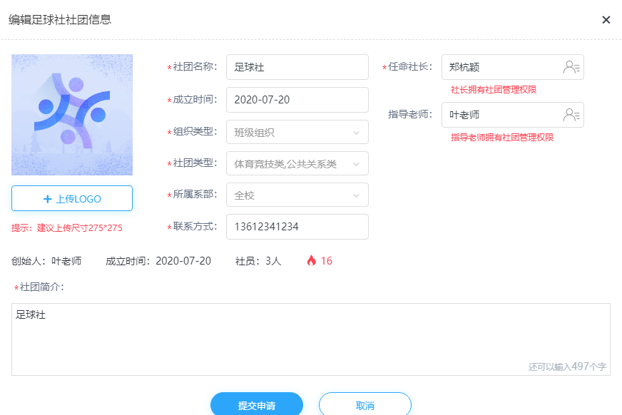
  - 相册管理。社长或指导老师对成员上传的图片进行审核，审核通过的图片才会在社团页面-社团相册展示，社长或指导老师可以对图片进行审核、删除、导出操作。如果社长或指导老师认为不需要审核图片，可以勾选“无需审核自动显示”，则上传的照片都会展示在社团相册。
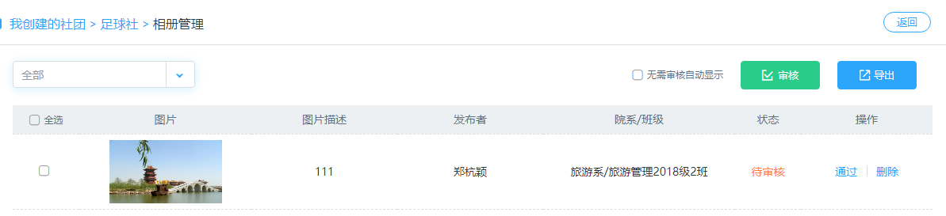
  - 入社审批。社长或指导老师对申请入社的学生或老师进行审批。可以对查看申请人申请信息，导出成员名单。
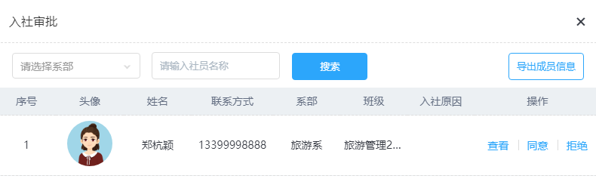
  - 解散社团。输入解散原因，确定后由管理员进行审核。
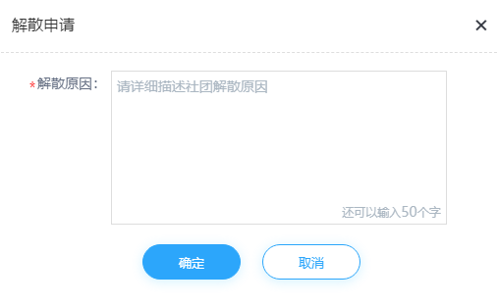

- 申请中。“申请中”展示当前登录账号提交过创建社团申请的全部记录，支持重新编辑申请信息和撤销申请。
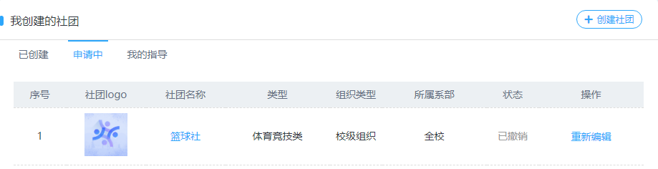
- 我的指导。展示当前登录账号担任了指导老师的全部社团，指导老师可对社团进行管理，具体功能有：发起活动、查看社团信息、管理成员、管理社团信息、相册管理、入社审批、解散社团。
注意：指导老师只能任命教师账号，因此学生登录在“我创建的”页面内不会展示“我的指导”tab按钮，只有老师账号才会展示。
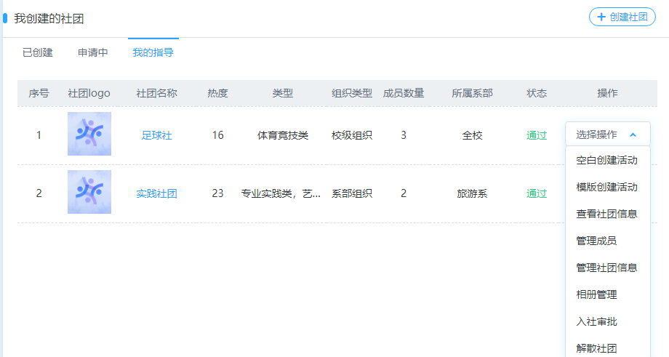

我的部门
我的部门分为“我负责的”、“我指导的”“我加入的”。“我负责的”只在负责人学生端显示，“我指导的”只在教师端显示。“我加入的”只在普通部门成员学生端显示。
注意点：部门只能在后台创建，创建后再后台添加负责人与指导老师。

我负责的
展示我负责的部门。包括：部门名称、负责人、成员数量、活动数量。支持空白创建活动、模板创建活动、查看部门信息、成员管理、查看详情。
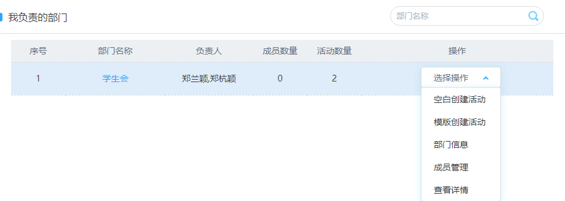
- 发起活动。空白创建活动、模板创建活动。
- 部门信息。可查看部门信息，包括：部门名称、成立时间、部门负责人、指导老师、联系方式、部门logo、部门简介。
可对成立时间、联系方式、部门logo、部门简介进行编辑。
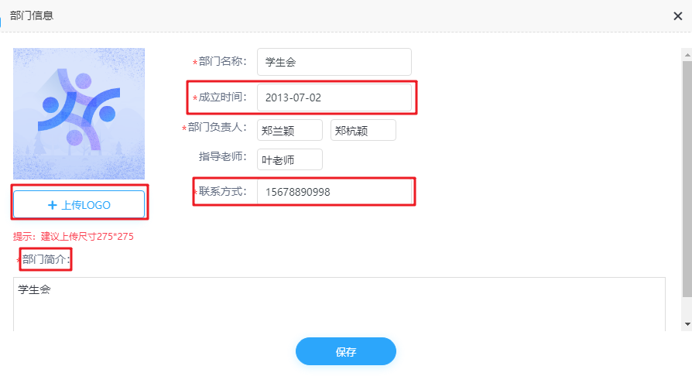
- 成员管理。显示成员列表，包括：职位、姓名、联系方式、系部、班级。支持导入或导出名单。可对部门成员进行添加，可移除普通部门成员。
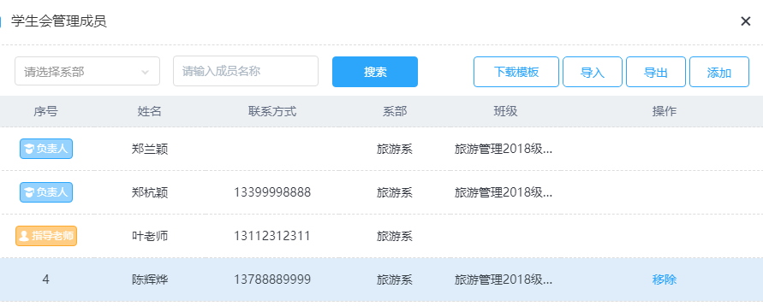
- 查看详情。查看部门基本信息，包括：部门名称、成立时间、成员人数（只显示普通成员）、负责人、指导老师。点击“部门简介”、“部门活动”查看相对应信息。


我指导的
展示我指导的部门。包括：部门名称、负责人、成员数量、活动数量。支持空白创建活动、模板创建活动、查看部门信息、成员管理、查看详情。
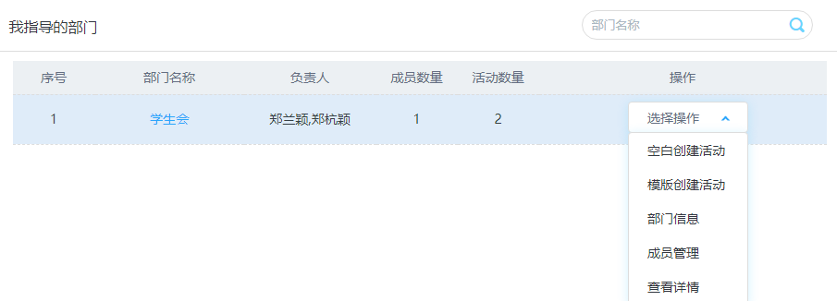
- 发起活动。空白创建活动、模板创建活动。
- 部门信息。可查看部门信息，包括：部门名称、成立时间、部门负责人、指导老师、联系方式、部门logo、部门简介。
可对成立时间、联系方式、部门logo、部门简介进行编辑。
- 成员管理。显示成员列表，包括：职位、姓名、联系方式、系部、班级。支持导入或导出名单。可对部门成员进行添加，可移除普通部门成员。
- 查看详情。查看部门基本信息，包括：部门名称、成立时间、成员人数（只显示普通成员）、负责人、指导老师。点击“部门简介”、“部门活动”查看相对应信息。

我加入的
展示我加入的部门。包括：部门名称、负责人、成员数量、活动数量。可进行查看成员、查看详情、退出等操作。
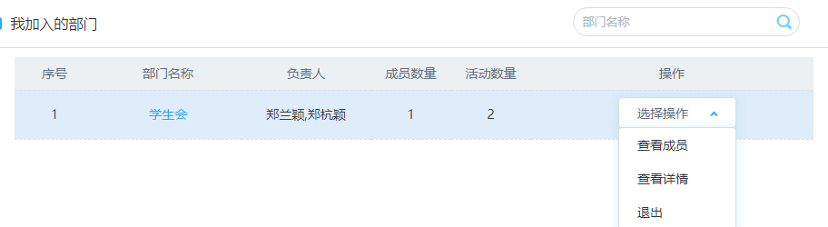
- 查看成员。显示成员列表，包括：职位、姓名、联系方式、系部、班级。
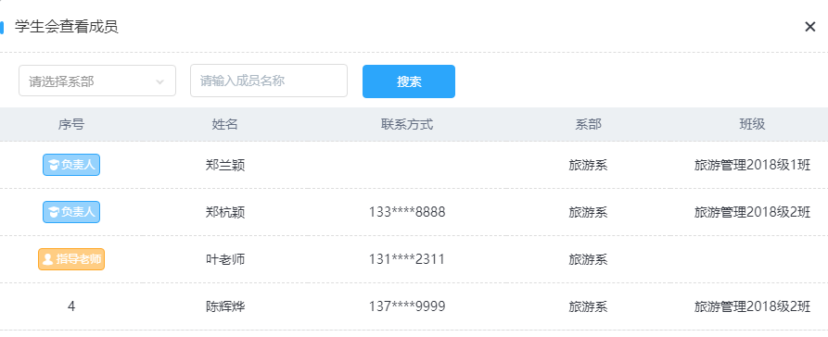
- 查看详情。查看部门基本信息，包括：部门名称、成立时间、成员人数（只显示普通成员）、负责人、指导老师。点击“部门简介”、“部门活动”查看相对应信息。
- 退出。点击后退出该部门。
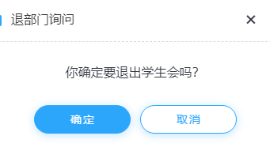

场地预约
“我的预约”展示登录账号所有场地预约记录，预约状态有待审核、审核通过、未通过三种，其中“待审核”表示该预约还未审核，此时支持申请者手动撤销申请；“审核通过”表示场地预约已经通过审核，申请者可手动撤销申请；“未通过”表示场地预约被拒绝，鼠标移入未通过状态时展示审核不通过原因，可通过“重新提交”按钮重新编辑预约信息并再次提交申请；
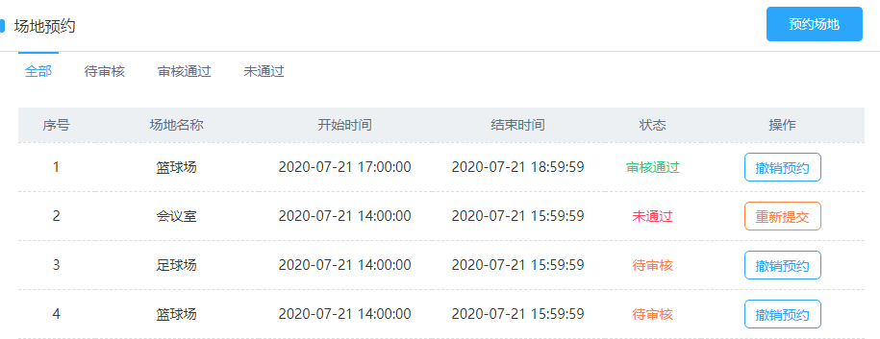
点击页面右上角“预约场地”，可选择预约场地、预约时间，联系方式、场地用途填写完整后点击“确定”按钮提交预约申请即可；
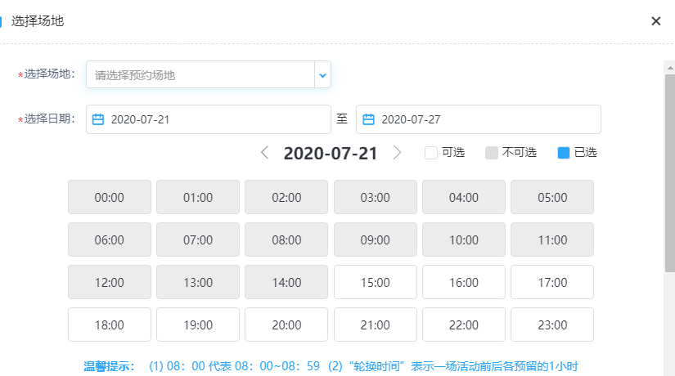


X证书
包括“申报审批”、“证书申请（仅学生端）”、“我的证书”。“申报审批”对证书申请进行审批（需要后台配置相应权限才能使用此功能）。“证书申请（仅学生端）”进行证书申请，“我的证书”查看获得的证书。

申报审批
分为待审核、已审批两种状态（需要后台配置相应权限才能使用此功能）。

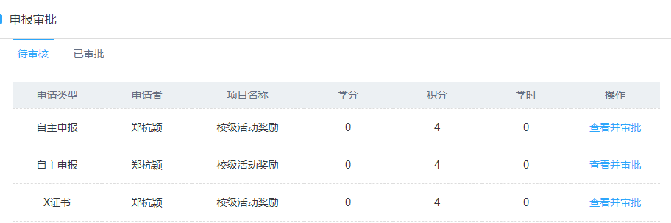
- 待审核：点击“查看并审批”按钮，开始审核申请信息，选择“同意”则审批通过，选择“同意并转他人”将审批转给其他人审批，选择“不同意”拒绝本次审批。
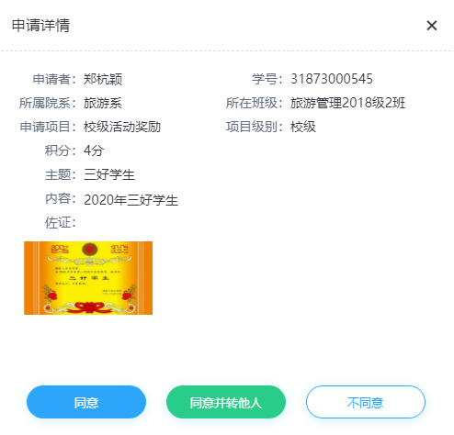

- 已审批。可通过时间、申请者姓名查询已审批的申请信息，展示申请人姓名、项目名称、学分、积分、学生、审核状态、我的意见。
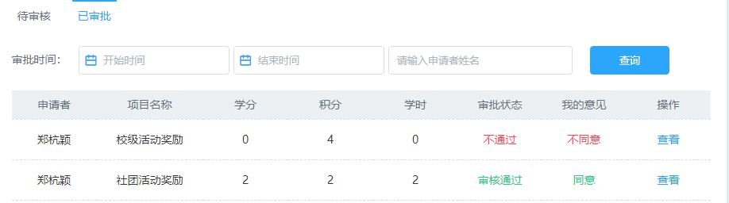
点击“查看”可查看详细申请信息。
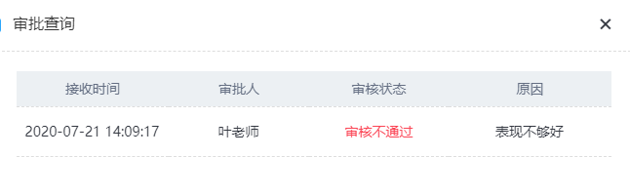

证书申请
主列表展示用户的全部申报记录，可切换查看申报记录的不同状态（全部、待审批、审核通过、不通过、驳回），列表展示申报类型、项目名称、项目级别、学分、积分、学时、提交时间、审核状态，支持查看申请详情、审批明细。
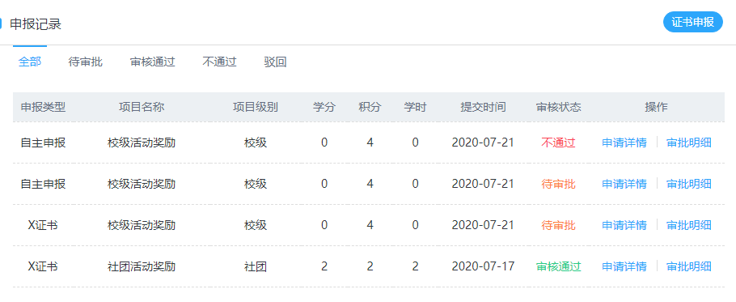
- 点击“申请详情”查看证书申请详细信息。包括：申请人、学号、所属院系、所在班级、申请项目、项目级别、积分、主题、内容、作证。
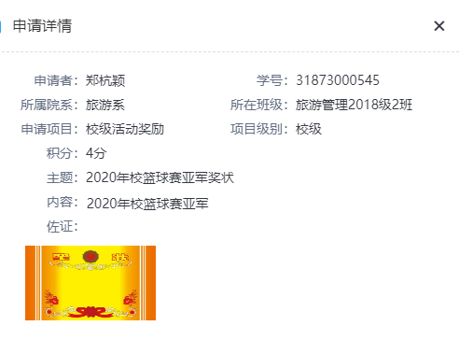
- 点击“审批明细”查看审批详细信息。包括接受时间、审批人、审批状态、原因。
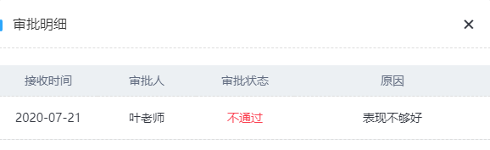
- 证书申报。填写资料进行证书申请。
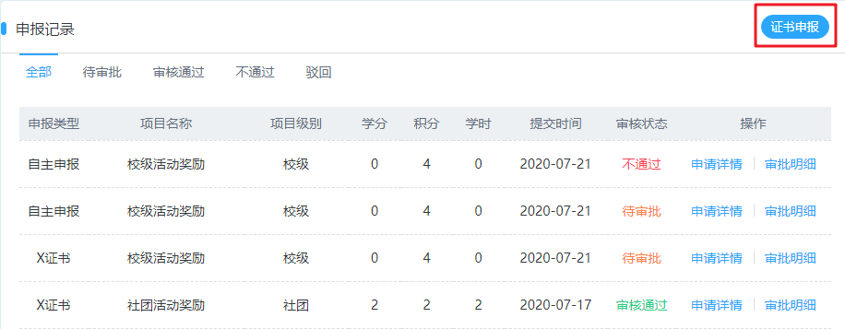
点击右上角“证书申报”按钮进行申报申请。
  - X证书申报。选择X证书申报后，填写申请项目、项目级别、学期、主题、证书描述、佐证。填写后点击“确认提交”按钮，完成申报。
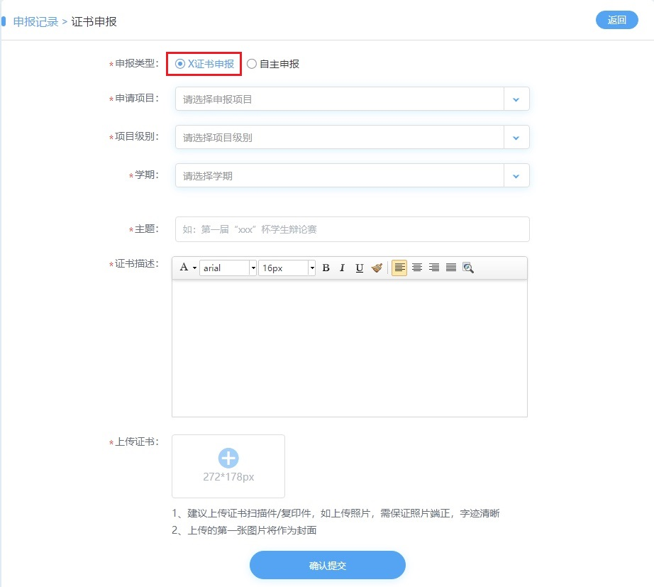
  - 自主申报。选择自主申报后，填写申请项目、项目级别、学期、主题、内容、佐证。填写后点击“确认提交”按钮，完成申报。
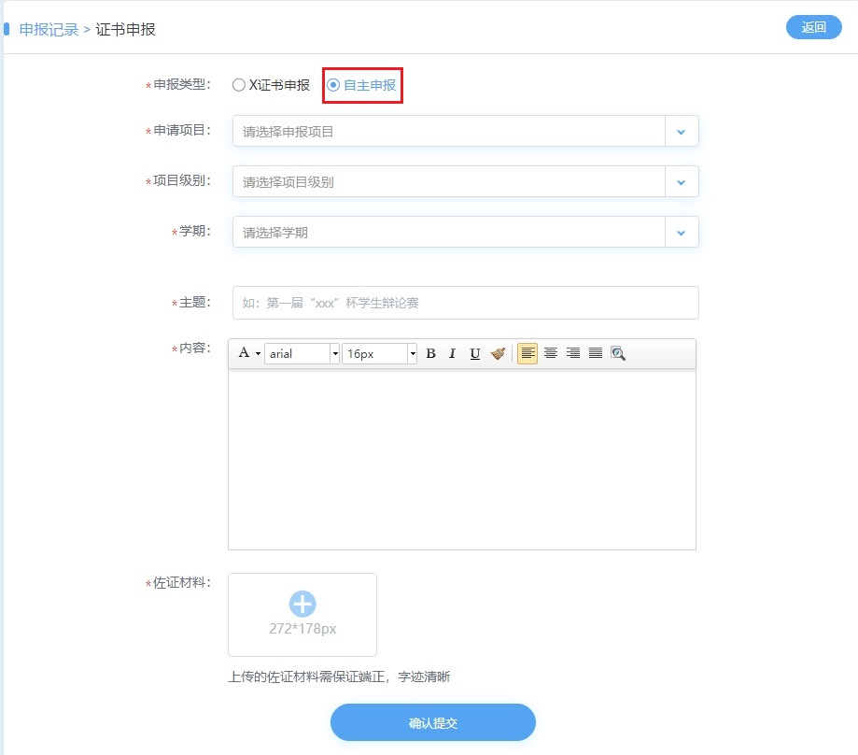
注意点：项目奖励通过后台配置。

我的证书
展示登录账号获得的X证书（自主申报不显示），可选择按学期展示或选择展示全部。展示证书封面（上传的佐证）、证书级别、证书主题、项目类型、申请奖励、申请时间。
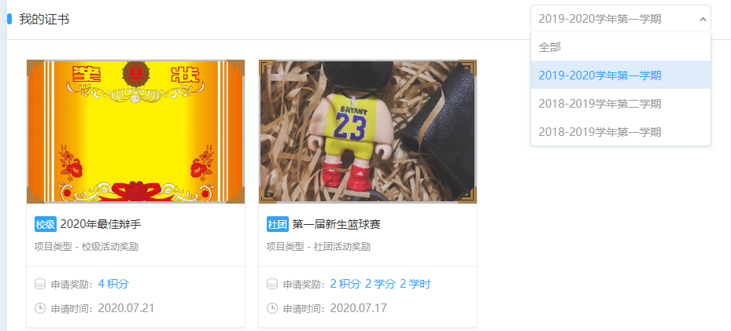

第二课堂H5
校园活动的参与、展示的软件，分为四大模块。分别是“首页”、“活动”、“社团”、“我的”。
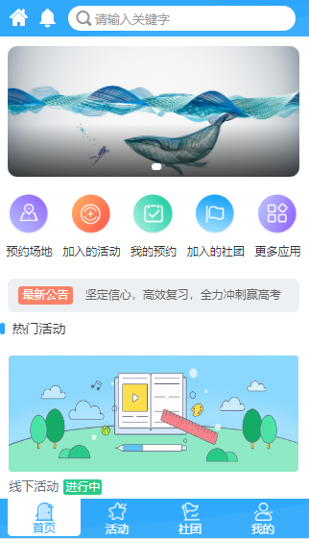

2.1首页
首页作为软件的，包括“轮播图”、“我的应用”、“最新公告“、“热门活动”所有活动”等模块，可通过“搜索”功能关键字搜索活动/社团，可通过“消息中心”查看消息；

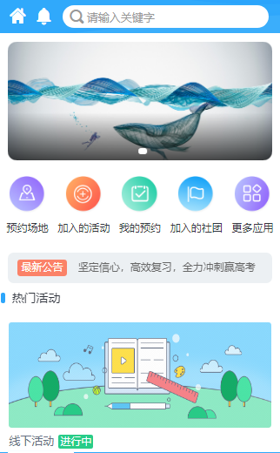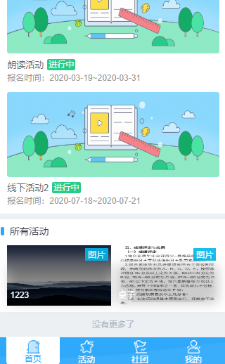

2.1.1 轮播图
轮播图用于展示软件活动图片，点击图片可进入对应详情页面。


2.1.2 我的应用
展示软件应用，包括“预约场地”、“加入的活动（仅限学生）”、“我的预约”、“加入的社团”、“创建社团”、“发起活动”、“管理活动”、“我是社长”、“我的指导”（仅限老师）“更多应用”等按钮
- 预约场地：点击后进行场地预约。
- 加入的活动（仅限学生）：点击后进入活动管理页面-我发起的。
- 我的预约：点击后进入场地预约-我的预约。
- 加入的社团：点击后进入社团管理页面-我加入的。
- 创建社团：点击后创建社团。
- 发起活动：点击后创建活动。
- 管理活动：点击后进入活动管理页面-我发起的。
- 我是社长：点击后进入社团管理页面-我创建的。
- 我的指导：点击后进入社团管理页面-我创建的（实际是我指导的）。
- 更多应用：点击后进入应用管理页面，可对应用进行管理。
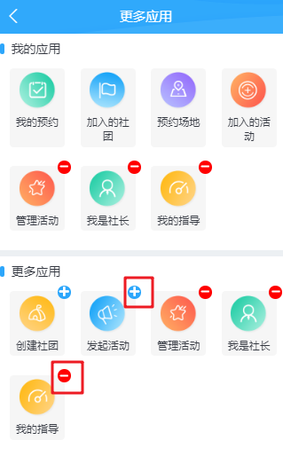
点击相对应的“＋”、“－”对应用进行管理。

2.1.3 最新公告
轮播公告，展示管理员最新发布的动态消息。点击进入相对应公告详情页。


2.1.4 热门活动
根据后台管理员设置的热门活动，最多展示3个活动，包括：活动名称、活动状态、报名时间、活动封面。

点击封面进入活动详情页面，可点击“点赞”按钮为活动点赞，并展示活动名称、活动状态、报名结束时间，通过点击“活动详情”、“报名者”、“现场花絮（线下）”、“参赛作品（线上）”“获奖作品”按钮切换并查看对应信息。
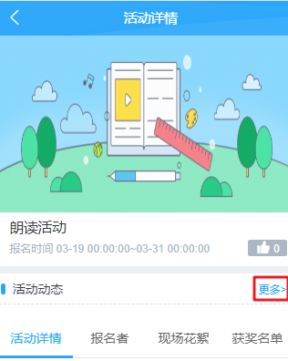
点击更多，进入活动动态列表页面，可查看已发布的该活动活动动态。
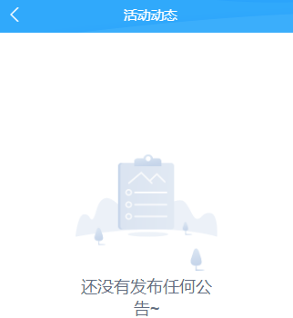

2.1.5所有活动
根据后台管理员设置的推荐作品，展示推荐的作品。包括：作品名称，作品封面（本地上传的视频文件取第一帧作为封面，第三方平台视频则采用统一默认封面），作品类型。
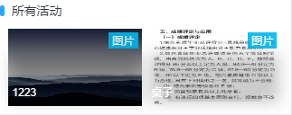
点击作品封面进入作品详情页。展示作者名字、设计思路、获得票数，点击“投TA一票”为该作品投票。
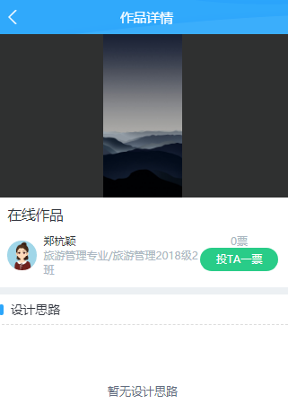

2.1.6 消息中心
在首页顶部有个，点击后进入消息中心。展示最新公告。
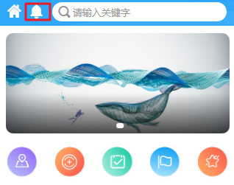

2.2 校园活动
展示活动列表，包括：活动封面、活动状态、报名时间。点击活动封面进入活动详情页面。可通过“搜索”功能进行搜索活动；
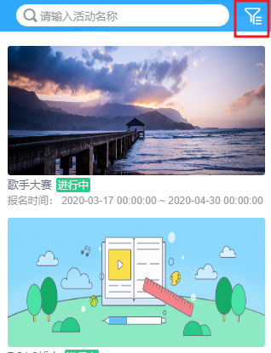

点击筛选按钮，可对活动进行筛选，筛选类型有活动形式（线上、线下），活动级别（后台可编辑），学分项目（是、否），状态（进行中、已结束）。
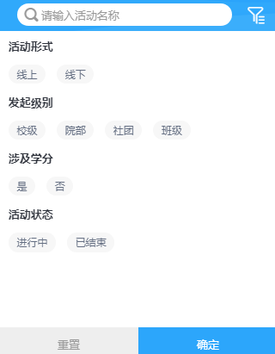

2.2.1 线上活动发布流程
第一步：创建活动，选择“活动”功能模块，点击页面右下角“发起活动”，编辑活动信息。
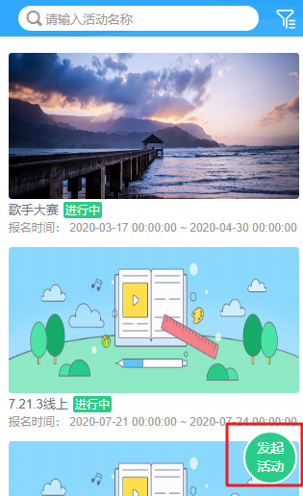
第二步：填写活动主题、活动形式、作品类型、是否填写设计思路、活动类型、活动级别、奖励方式、奖励所属项目、活动时间、报名时间等必填内容。
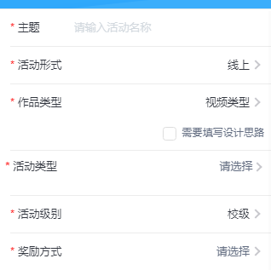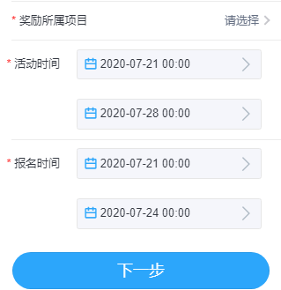
第三步：点击下一步填写活动栏目、报名人数、组织者、参与范围、总结报告、发起社团、组织部门、上传海报设置、标签、补充说明、审批材料等选填信息。点击“提交”按钮将活动提交至后台审核。
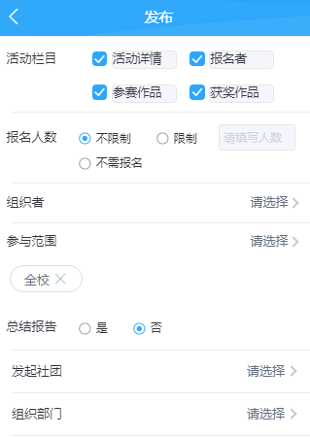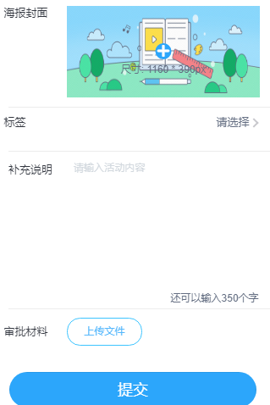
第四步：通过“我的”功能模块，找到“我发起的”，进入详情页可查看个人发布的全部活动，并可编辑未结束活动基础信息、活动动态、上/下架、结束赛事。赛段信息在PC段设置（手机端无法设置）。
第五步：在PC端对活动报名者、作品进行审核（手机端无法进行作品、报名管理）。
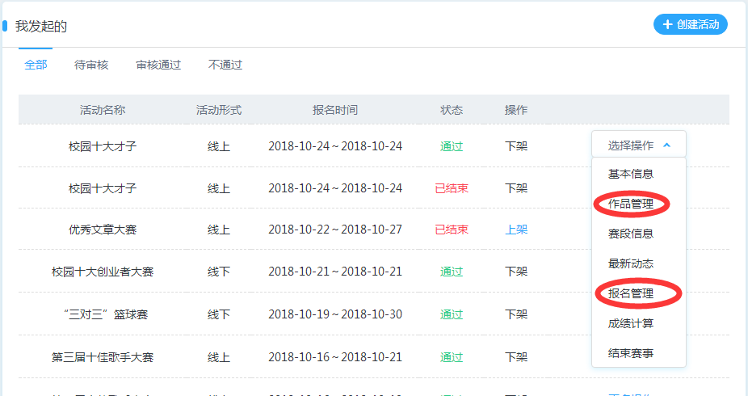

第六步：在PC端进行成绩计算（手机端无法使用成绩计算）。
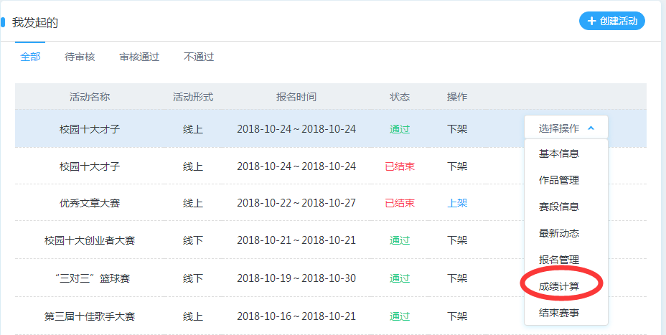
第七步：结束赛事。
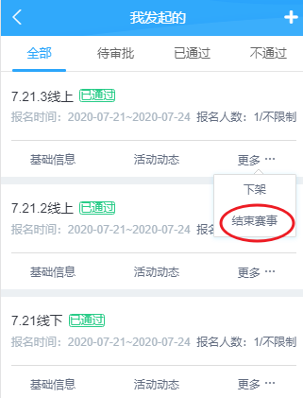

2.2.2 线上活动参与流程
第一步：通过首页、活动页面的“搜索”功能选择想要参加的活动，在活动页面也可通过筛选条件筛选活动。
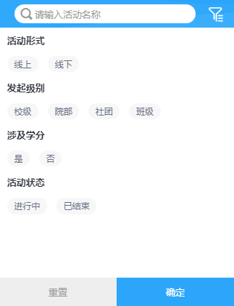
第二步：选择正在报名时间内的活动，进入详情页点击“立即报名”，选择个人、团体报名形式（同一个活动支持个人和团体同时报名）。点击“确认报名”完成报名。
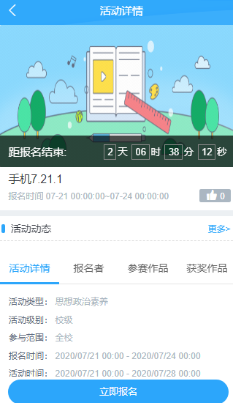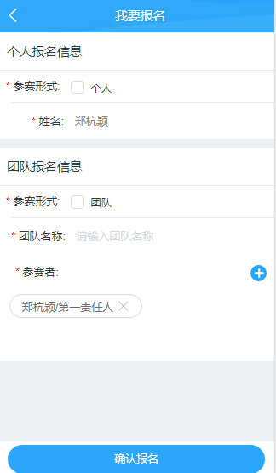
第三步：完成报名后回到活动详情页，原先的“确认报名”按钮变为“提交作品”按钮，选择需要提交的作品并为作品命名，点击“立即提交”将作品提交审核。
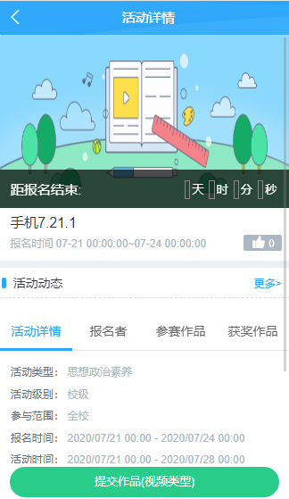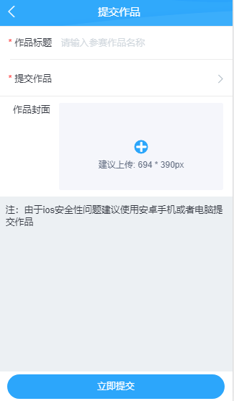
第四步：参赛者可点击“我的”，进入个人中心，通过“我参与的”-->“线上活动”找到自己参与的线上活动，支持查看参与情况，在未审批时可选择替换作品（审批之后只允许查看），也可点击“放弃参与”直接退出比赛。
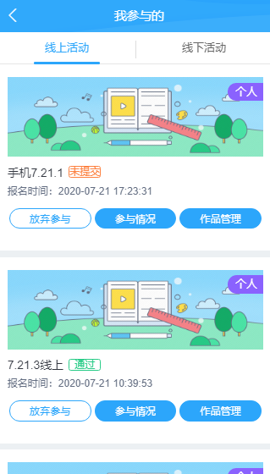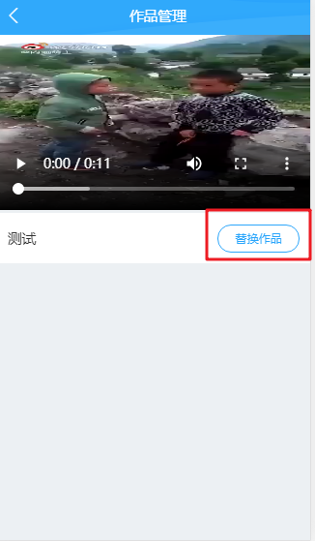
第五步：审核通过的作品可以在“参赛作品”区域查看，登录的用户可以点击“投TA一票”按钮可为作品投票（一个账号每个自然天可以为一个作品投票一次）。
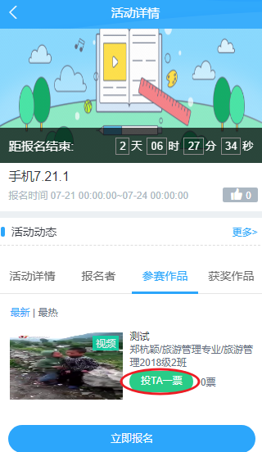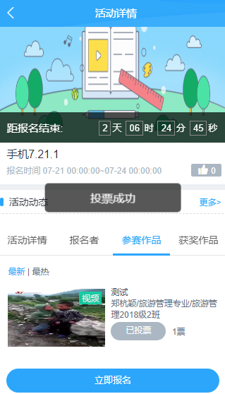
第六步：赛段结束后，在“获奖作品”区域可以看到获奖的作品。
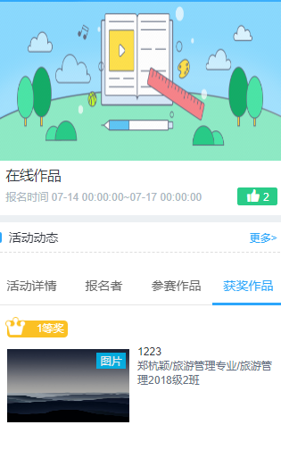
第七步：赛事结束。

2.2.3 线下活动发布流程
第一步：创建活动，选择“活动”功能模块，点击页面右下角“发起活动”，编辑活动信息。
第二步：填写活动主题、活动形式、活动地址、活动类型、活动级别、奖励方式、奖励所属项目、是否添加观众报名、活动时间、报名时间等必填内容。
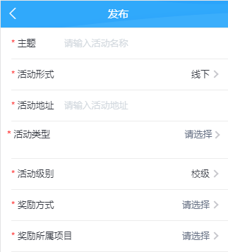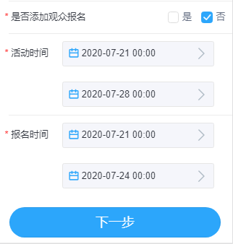
第三步：点击下一步填写活动栏目、报名人数、组织者、参与范围、总结报告、发起社团、组织部门、上传海报设置、标签、补充说明、审批材料等选填信息。点击“提交”按钮将活动提交至后台审核。
第四步：通过“我的”功能模块，找到“我发起的”，进入详情页可查看个人发布的全部活动，并可编辑未结束活动基础信息、活动动态、上/下架、结束赛事。赛段信息在PC端设置（手机端无法设置）
第五步：在PC端进行图片管理、签到管理（手机端无法进行此操作）。
第六步：结束赛事。
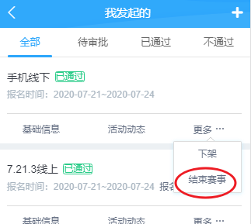

2.2.4 线下活动参与流程
第一步：通过首页、活动页面的“搜索”功能选择想要参加的活动，在活动页面也可通过筛选条件筛选活动。
第二步：选择正在报名时间内的活动，进入详情页点击“我要报名”，选择个人、团体报名形式（同一个活动支持个人和团体同时报名）。点击“确认报名”完成报名。
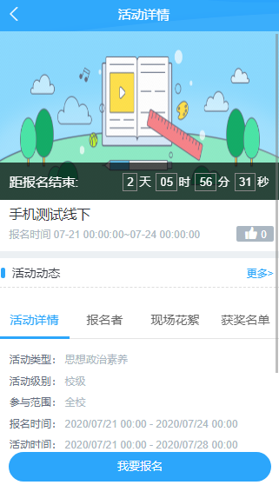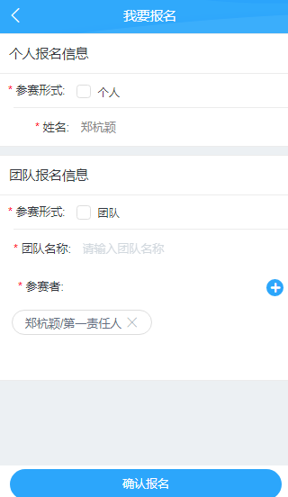
第三步：在“我的”功能模块内找到“我参与的”选择“线下比赛”，在比赛开始前可放弃参与比赛，点击“参与情况”查看活动参与信息。
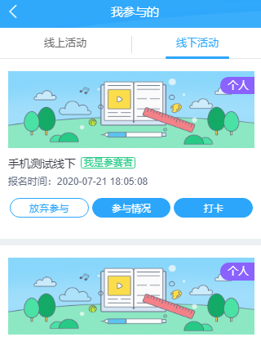
第四步：打卡，活动开始后，参与者在规定时间前往活动举办地址，点击“打卡”按钮完成打卡，超过设置的打卡时间即为迟到（活动结束后再次点击打卡即为签退）。
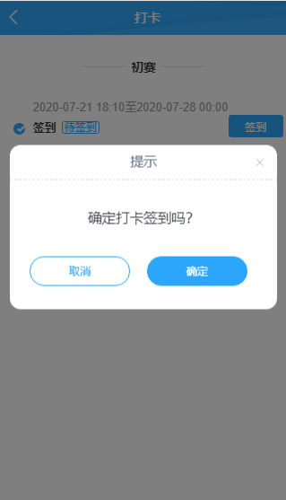
第五步：切换活动页面四个标签可查看对应信息，在“现场花絮”区域点击“上传趣图”按钮可上传图片，审核通过后即可在此区域展示。
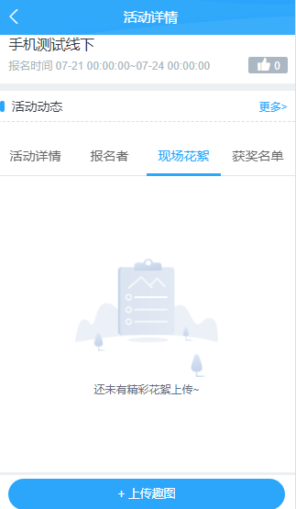
第六步：赛事结束。

2.3 社团
展示社团列表，包括：社团封面、社团名称、社团类型、社团级别、所属院部、热度。可通过“搜索”功能进行搜索活动；点击社团封面进入社团详情页面，展示社团名称、社团类型、社团级别、所属系部、成立时间、成员人数点击“社团简介”、“社团活动”、“社团相册”查看相对应信息。

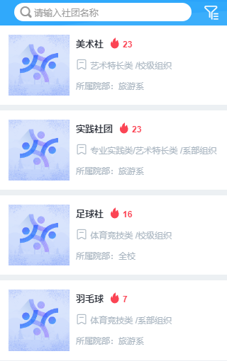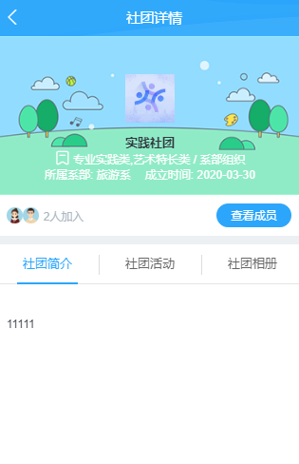
点击查看成员，进入社团成员列表页面，展示成员姓名、职位、所属系部、班级、联系方式；
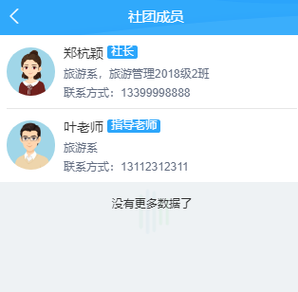

2.3.1创建社团流程
第一步：登录账号后，打开“我的”，点击“我创建的”进入页面；

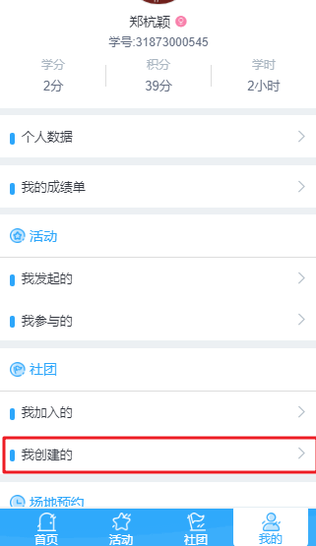
第二步：我创建的，进入“我创建的”页面后，点击页面右上角“创建”按钮进入填写创建社团申请资料页面；
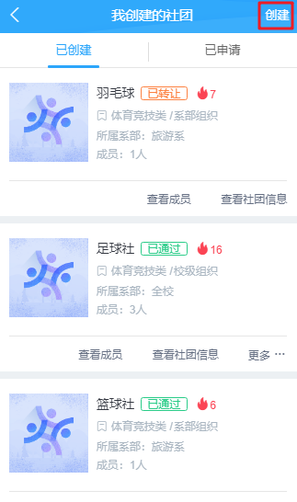
第三步：填写申请资料，进入填写资料页面后，将申请资料（必填项一定要填写）填写完整，填写完整后点击页面右上角“提交申请”即可完成提交；
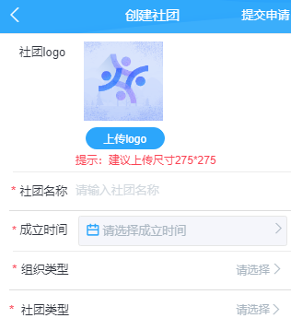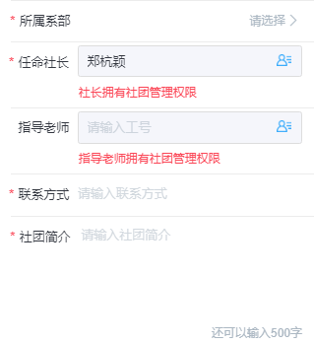
第四步：已申请，成功提交申请后可以通过“我创建的”-->“已申请”查看申请状态。可进行重新编辑社团信息、撤销申请等操作。
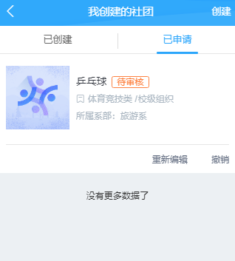
第五步：已创建，后台审核通过后社团即创建成功，社长可通过“我创建的”-->“已创建”查看创建的社团，并可对社团进行管理。
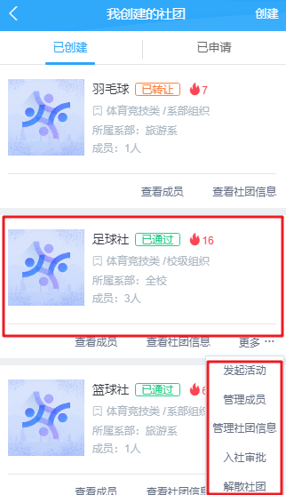
点击社团封面可进入社团详情页面。

2.4 我的
“我的”主要用于用户个人信息资料的管理，主要包括基本信息、个人数据（学生端）/班级数据（老师端）、我的成绩单、活动、社团、场地预约申报管理六大模块。
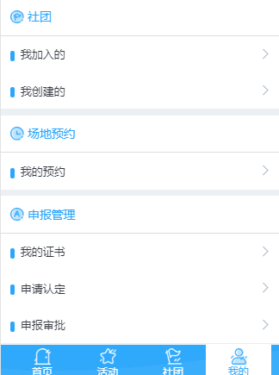

2.4.1基本信息
- 学生端
展示用户头像、姓名、学号、学分、积分、学时。
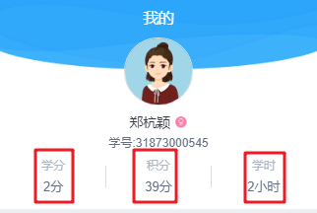
  - 学分。显示用户学分，点击后进入学分列表。展示用户所得学分，可按学期查询；
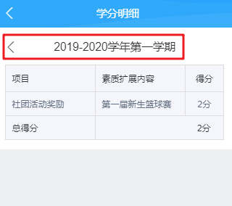
  - 积分。显示用户积分，点击后进入积分列表。展示用户所得积分，可按照学期查询；
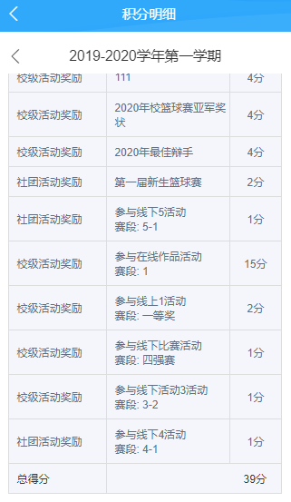
  - 学生。显示用户学时，点击后进入学时列表，展示用户所得学时，可按学期查询。
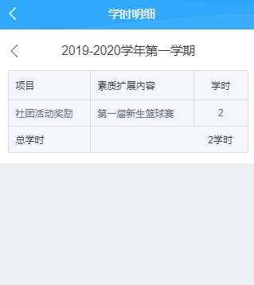
- 老师端
展示用户头像、姓名、工号、开展活动次数、育人分。
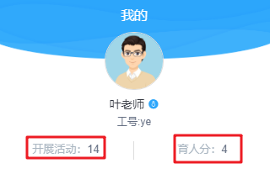
  - 开展活动，展示老师开展活动数量，点击后进入“活动管理”-“我发起的”页面
  - 育人分，点击进入育人分列表，展示老师所得育人分。
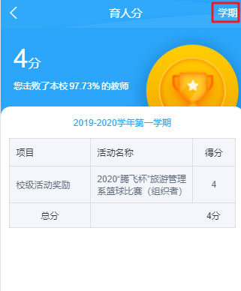
点击“学期”按钮，可进行按学期查询；
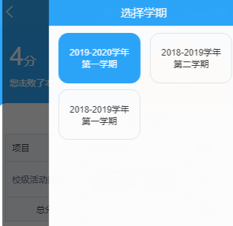

2.4.2个人/班级数据
- 个人数据。展示个人数据，包括：姓名、学号、所在系部、入学年份、所在班级、出生日期、本学期分值分布、活动参与分布。可点击顶部下拉框，按学期查询。
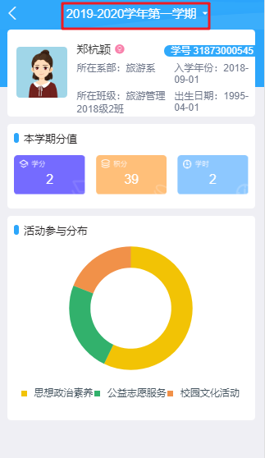
- 班级数据。展示班级数据，包括：本班成员个人、活动参与率、社团参与率、证书获得率，主列表显示学生信息，可点击“活动”、“社团”、“证书”查看相对应信息。可点击顶部下拉框，按学期查询

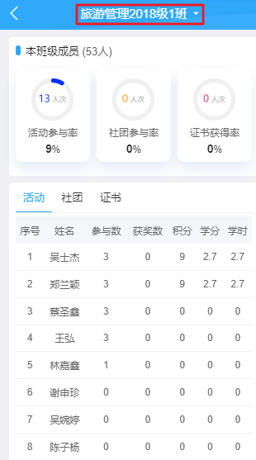

2.4.3活动管理
包括“我发起的”、“我参加的”（仅限学生）。发起的活动可通过“我发起的”查看。我参加的活动可通过“我参加的”查看。
- 我发起的（仅限学生）。主列表展示用户发起的全部活动，可切换查看不同状态活动（待审核、审核通过、不通过），列表展示活动名称、报名时间、活动动态，支持上/下架、结束赛事，可通过右上角+号创建活动。

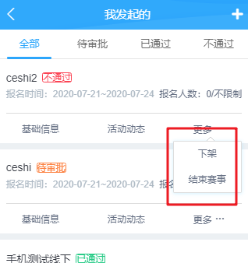
- 我参与的。主列表展示用户参与的全部活动，可切换查看不同形式的活动（线上/线下），列表展示活动名称、报名时间、参赛情况（个人/团体）。
  - 线上活动支持放弃参与、查看参与情况、进行作品管理等操作。
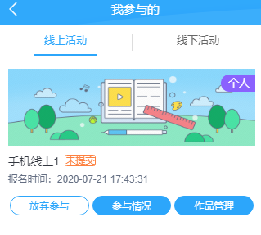
  - 线下活动支持放弃参与、查看参与情况、打卡等操作。


2.4.4社团管理
社团管理分为“我加入的”和“我创建的”，登录账号所参与的社团可通过“我加入的”查看，“我创建的”展示登录账号担任社长的全部社团。
- “我加入的”包括“已加入”和“已申请”，“已加入”展示已经成功加入的所有社团，“已申请”展示在成功加入社团之前的所有申请状态。点击社团封面可进入社团详情页面。
  - 已加入，查看用户加入的社团。包括：社团名称、热度、社团类型、社团级别、所属系部、成员人数。

点击查看成员，进入社团成员列表。
  - 已申请，查看用户申请的社团。包括：社团名称、热度、社团类型、社团级别、所属系部、成员人数。支持手动撤销申请、重新编辑申请信息。

- “我创建的”包括：“已创建”和“已申请”。点击社团封面可进入社团详情页面。点击右上角“创建”可创建社团。
  - “已创建”展示当前登录账号担任社长的全部社团和已转让的社团，可进行查看成员、查看社团信息。

  - “已申请”展示当前登录账号提交过创建社团申请的全部记录，支持重新编辑申请信息和撤销申请。


2.4.5场地预约
可进行预约场地、查看预约记录等操作。

2.4.4.1预约场地
第一步：登录账号后，打开“我的”，通过“我的预约”进入场地预约记录页面；
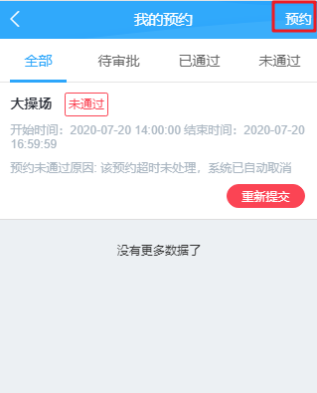
第二步：进入页面后可以看到之前的预约记录，通过右上角的“预约”按钮进入填写场地预约资料页面；填写完成后点击“立即提交”提交申请。
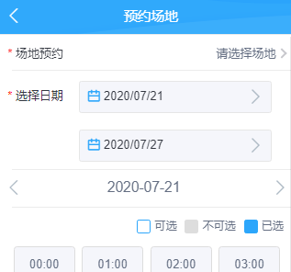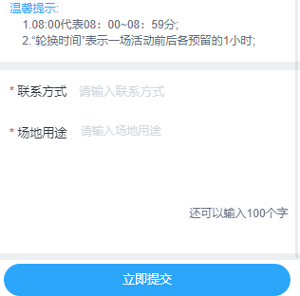
第三步：提交申请后等待后台审核，若审核通过则预约成功，若审核不通过则预约失败，所有预约状态均支持手动撤销申请。

2.4.4.2我的预约
主列表显示用户所有预约记录，可切换查看不同的预约状态（待审批、已通过、未通过），点击右上角“预约”按钮可进行场地预约。
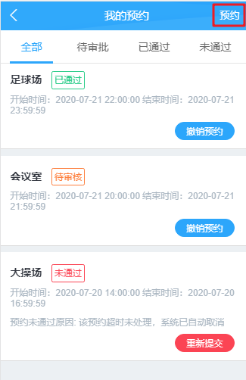
- “待审核”与“已通过”支持手动撤销。
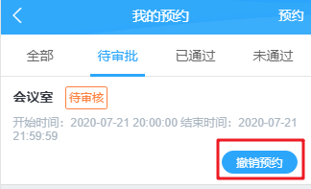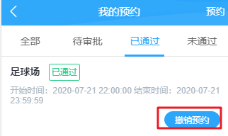
- “未通过”支持重新提交预约申请。
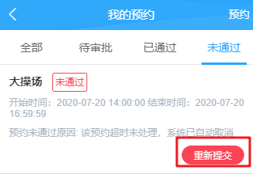

2.4.5申报管理
模块包括：“我的证书（仅限学生）”、“申请认定（仅限学生）”、“申报审批”“证书墙（仅限老师）”。

2.4.5.1我的证书（仅限学生）
展示登录账号获得的X证书（自主申报不显示），展示证书封面（上传的佐证）、证书级别、证书主题、项目类型、申请奖励、申请时间。
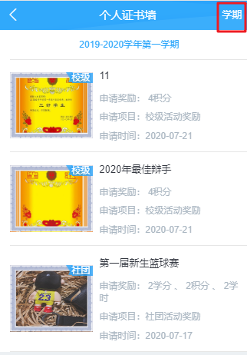
点击“学期”按钮，可选择按学期展示或选择展示全部。
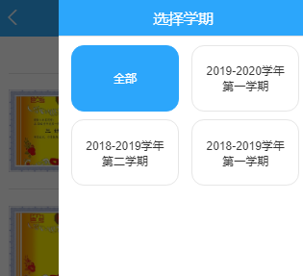

2.4.5.2申请认定（仅限学生）
展示用户的全部申报记录。包括申报类型、申报名称、申报项目、级别、奖励、申报时间。点击审批进度可以查看进度详情。
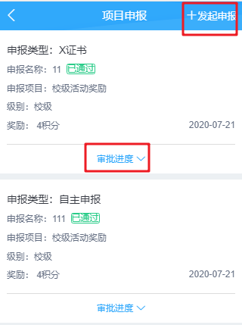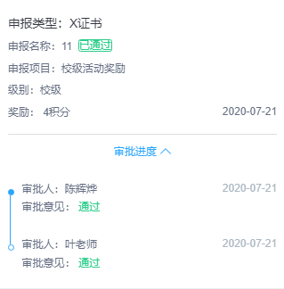
点击“发起申报”进行证书申报。需要填写申报类型、申报项目、申报级别、学期、申报名称、积分（学分、积分、学时）、内容描述、上传佐证。填写完成只有点击右上角“保存”等待审核。
注意点：申报项目与申报级别和每个级别对应的奖励可通过后台设置。
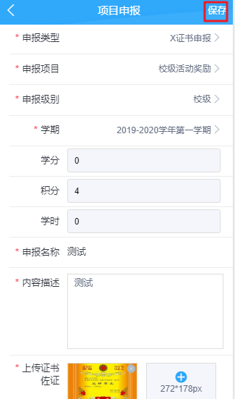

2.4.5.2申请认定
分为待审核、已审批两种状态（需要后台配置相应权限才能使用此功能）。
- 待审核。展示所有申请信息。选择“同意”则审批通过，选择“同意并转他人”将审批转给其他人审批，选择“不同意”拒绝本次审批。
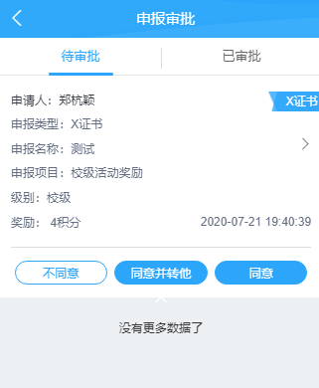
- 已审批。展示所有已审批信息。可通过时间查询审批信息。
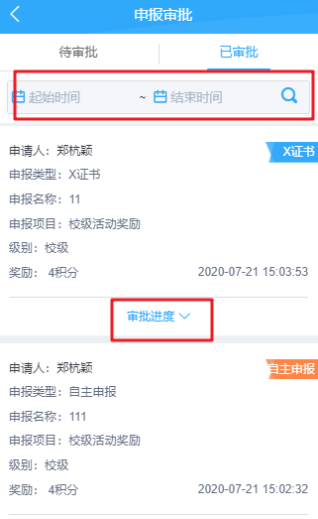
点击“审批进度”按钮，查看审批进度信息。
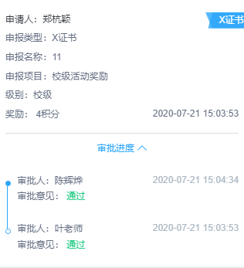

2.4.5.2证书墙（仅限老师）
- 展示获得证书的学生名单，包括：学生姓名、学院、专业、班级、获得证书的数量。

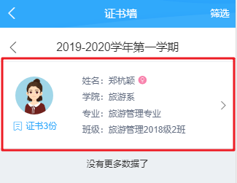
点击后进入该学生获得的证书列表页面；
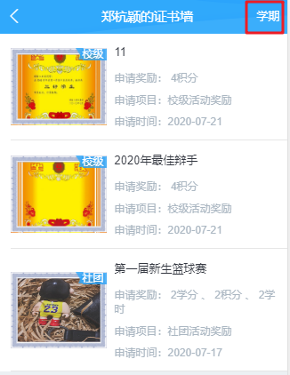
点击学期可选择，按学期展示获得证书或展示全部获得证书。
- 支持筛选，可按学期筛选或手动筛选。
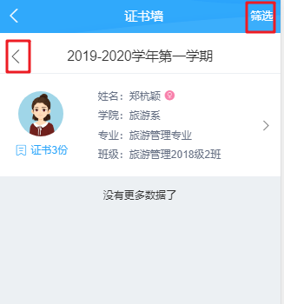
点击“筛选”按钮进行筛选。
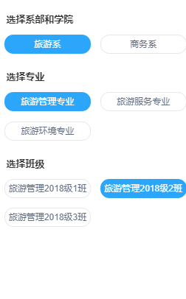

后台管理模块
活动（校园活动育人软件）管理后台分为活动管理、奖励管理、社团管理、部门管理、场地预约、页面配置管理、标签配置7大功能模块，通过学生成长管理平台的“基础管理”即可访问后台，选择“第二课堂”进入活动管理后台页面。
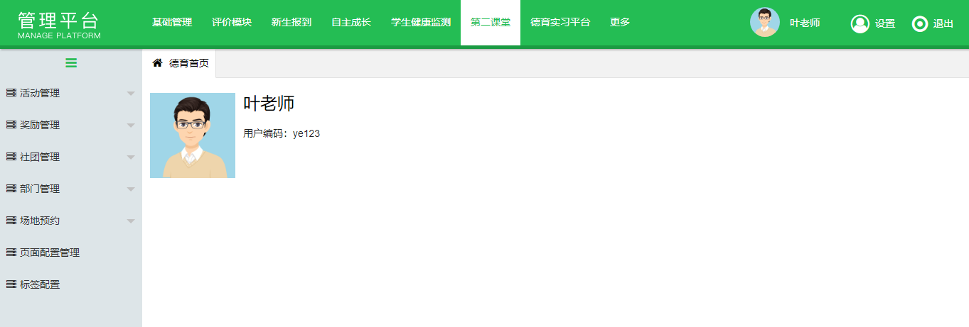

3.1活动管理
活动管理共分为活动级别、活动类别、活动管理、作品管理、活动审核机制、banner管理。

3.1.1活动级别
此功能用于管理平台活动级别，管理员可自定义添加，例如国家级、省级、校级等；点击“添加级别”，弹窗内选择上级级别并填写分类名称，点击确定即完成添加（级别分为两级，不选择上级级别默认为第一级别，选择了上级级别即为该级别下第二级别）；点击“编辑”按钮可对当前所选级别名称进行自定义编辑；点击“删除”按钮可删除当前所选级别，如果一级级别下有子级别，则该一级级别无法删除。
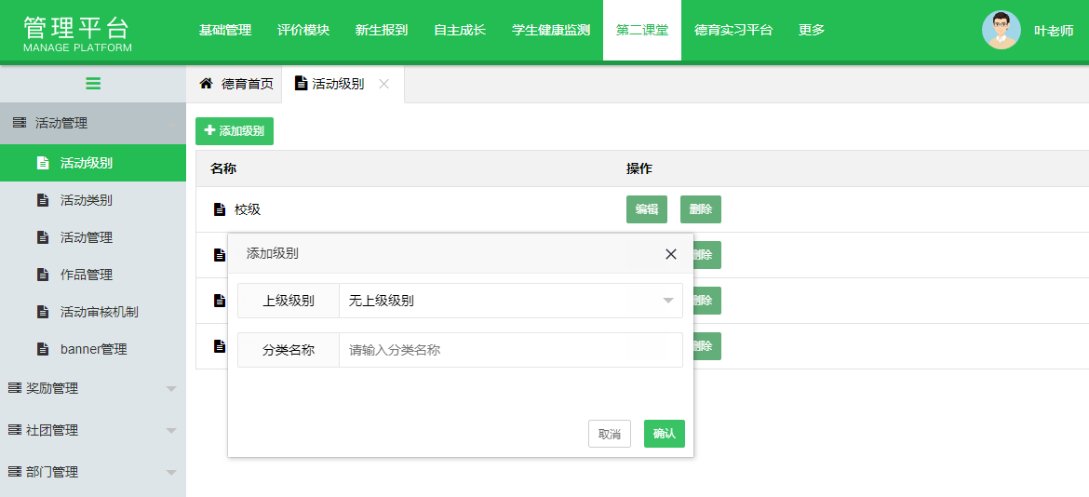

3.1.2活动类别
此功能用于管理平台活动类别，管理员可自定义添加，例如学术创新、文体活动等；点击“添加类型”，弹窗内选择上级类别并填写分类名称，点击确定即完成添加（类别分为两级，不选择上级类别默认为第一级类别，选择了上级类别即为该类别下第二级类别）；点击“编辑”按钮可对当前所选类别名称进行自定义编辑；点击“删除”按钮可删除当前所选类别，如果一级类别下有子类别，则该一级类别无法删除。
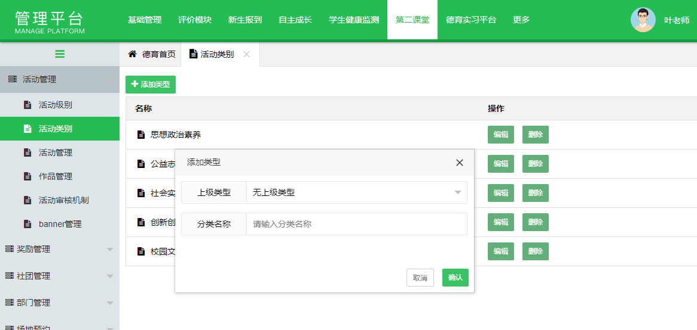

3.1.3活动管理
此功能用于对平台发起活动的审核及活动激励的审核，页面列表展示平台全部活动的名称、发起者、报名时间、审核状态、阶段、所属级别、所在分类等信息，可通过活动名称、姓名、活动级别、活动分类、活动阶段、报名时间、状态等搜索活动信息。管理员访问页面时，可对活动进行活动审批、激励审核、人员管理、数据统计、导出文档、置顶、上/下架操作。
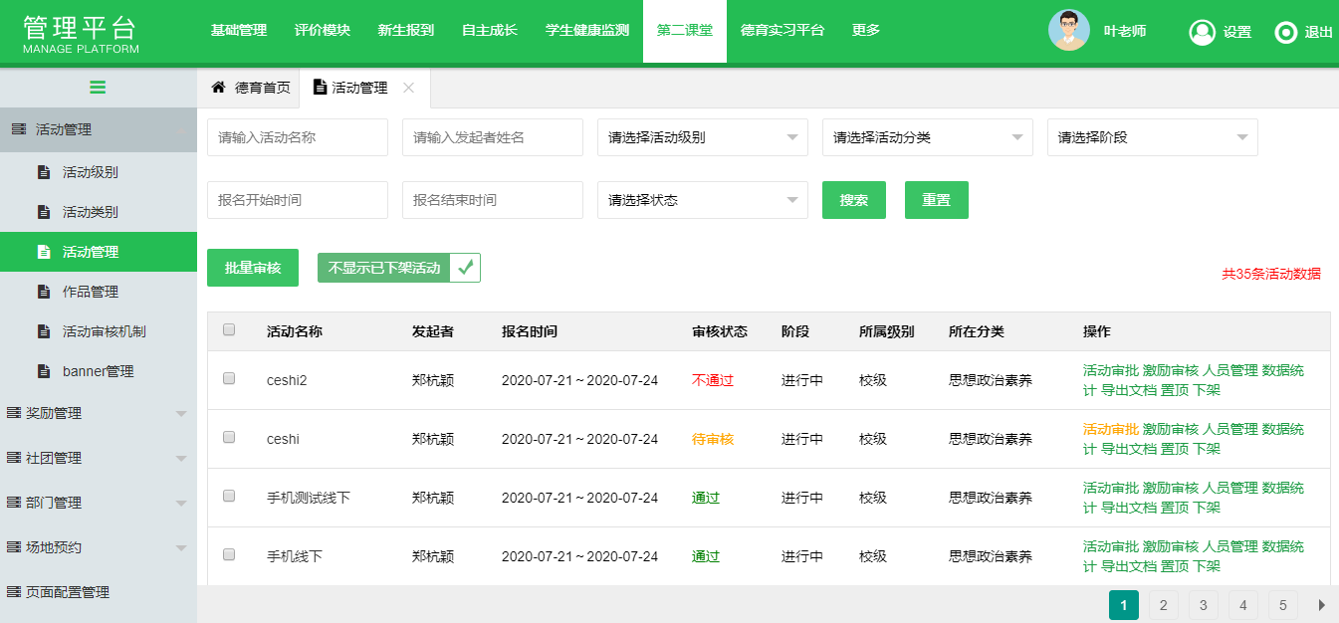
- 活动审批：管理员可选择“通过”、“不通过”。
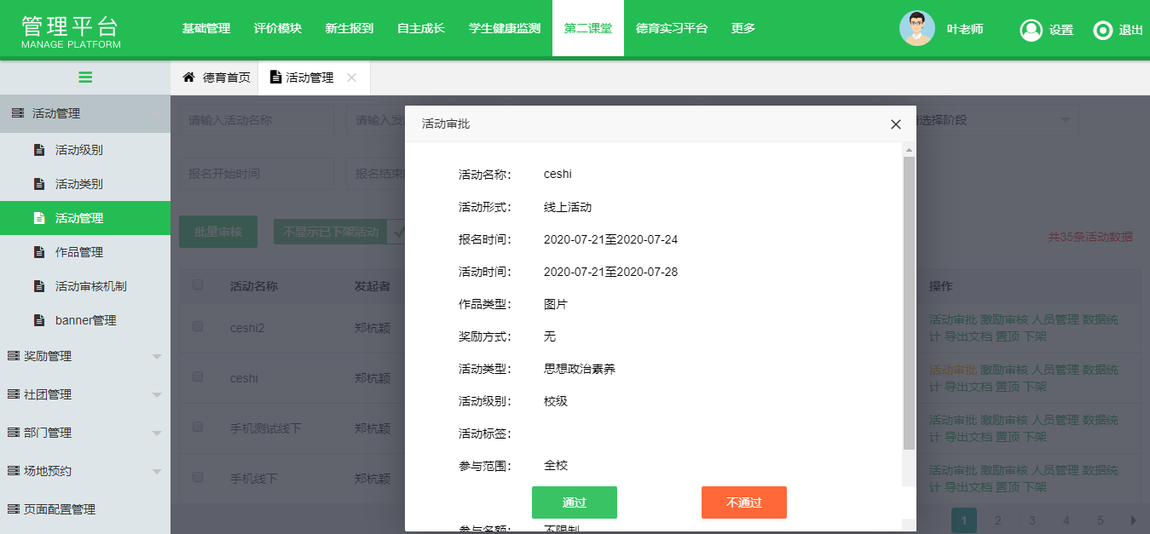
- 激励审核：活动发起者对每个赛段、每个名次的获奖者可设置“学分”、“积分”、“学时”三种奖励，这三种激励需要管理员审核。
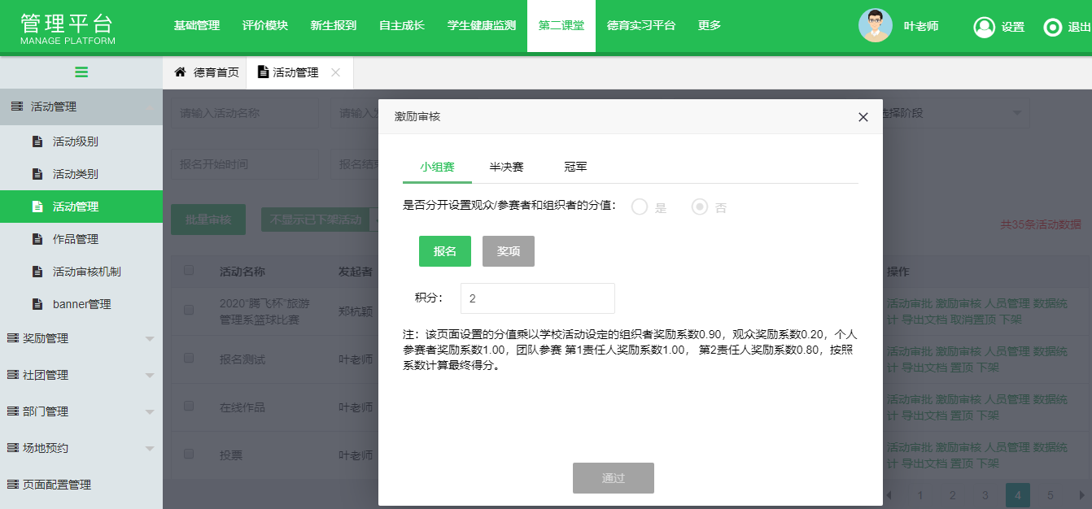
- 人员管理：展示参赛者名单，包括：姓名、参赛方式、性别、联系方式、院系/班级、报名时间。可通过个人姓名/团队名称、参赛方式、院系、班级进行查询。管理员可选择参赛者进行移除操作。
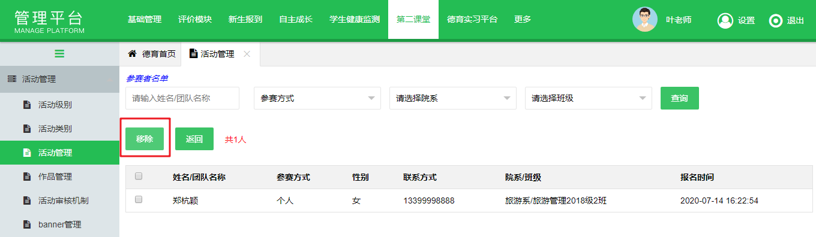
- 数据统计：从浏览活动人数、报名活动人数、提交作品人数、活动分享人数、活动点赞人数等5个维度统计本次活动的数据。
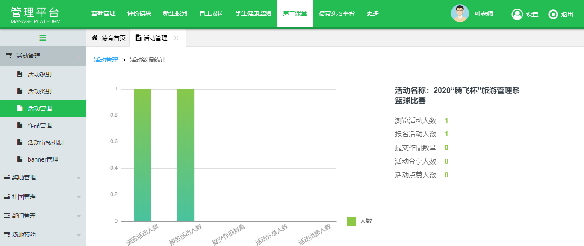
- 导出文档：以PDF格式导出活动详情、数据统计、获奖情况至本地。
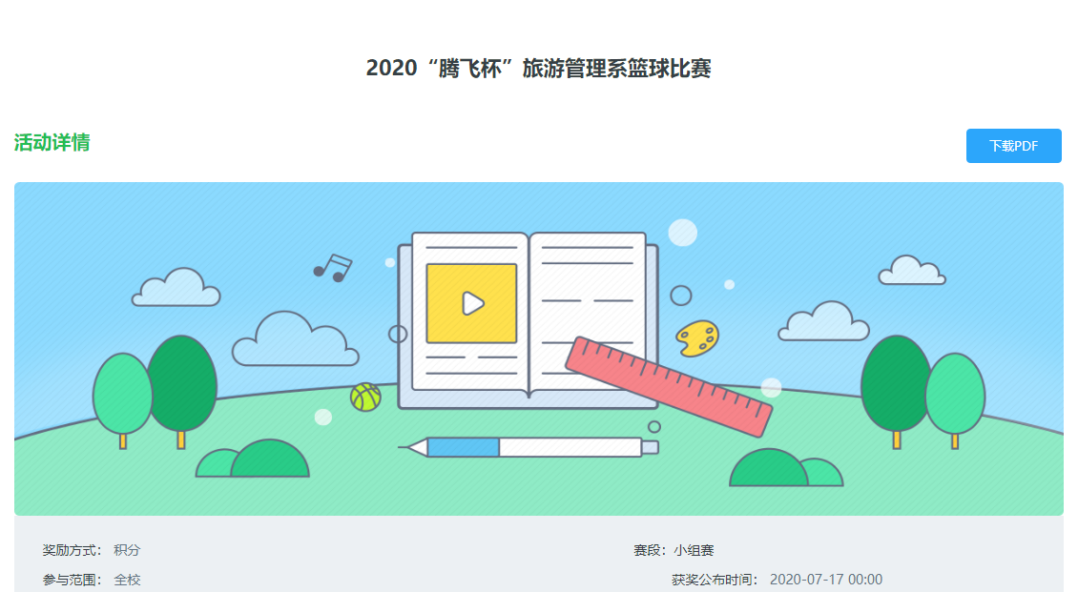
- 置顶：管理员可选择活动对其进行置顶操作。操作完成后该活动在“校园活动”模块下置顶。
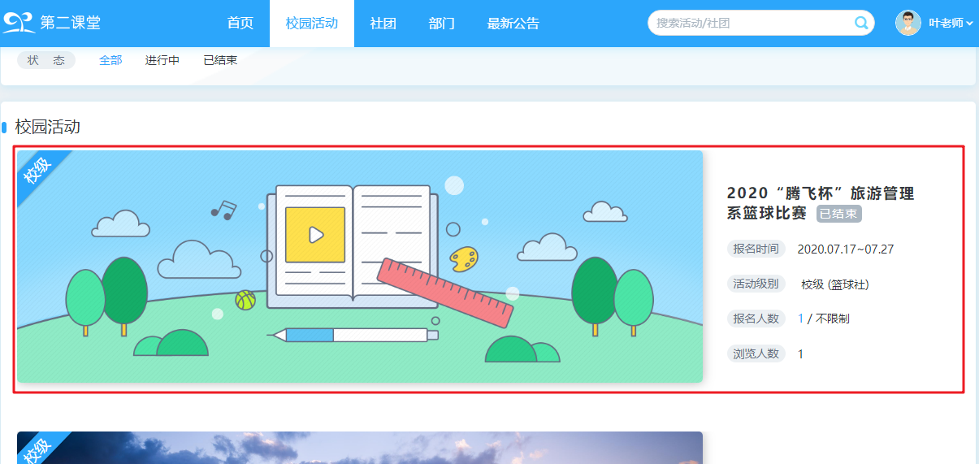
- 上/下架：将活动下架后，前端将不再展示该活动；对于已经下架的活动，点击上架可将活动重新展示在前端。

3.1.4作品管理
此功能用于管理参赛者上传到平台的作品，列表展示作品名称、作者、审核状态、提交时间、审核时间、活动名称、赛段等信息，选择查询条件可精准查询作品，点击“查看作品”按钮可直接查看作品详情，点击“上/下架”按钮可控制审核通过的作品在前端是否展示（活动创建者未审核的作品，即使管理员上架该作品，前端也不会展示）。
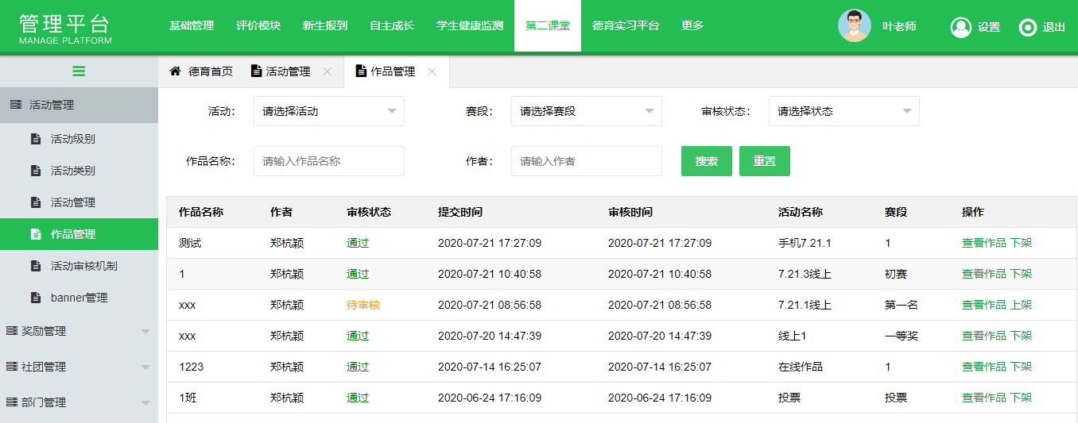

3.1.5活动审核机制
此功能用于控制平台活动的审核机制，分为“所有活动项目均需审核”、“所有活动项目无需审核”、“仅对素质学分项目进行审核”，系统默认选择“所有活动项目均需审核”。
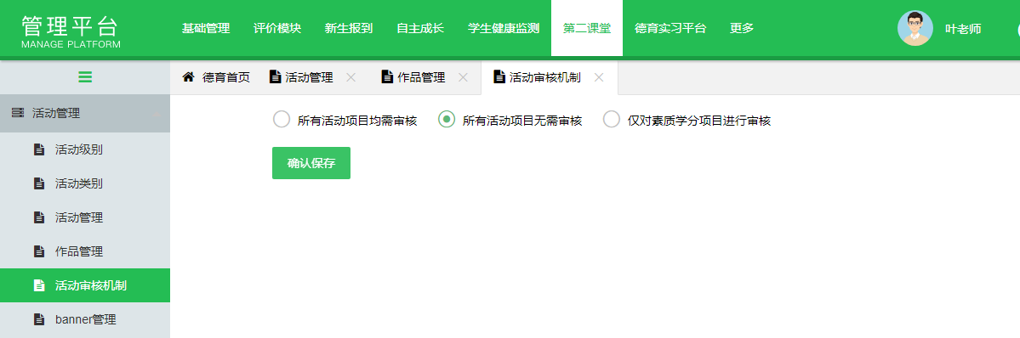

3.1.6 banner管理
此功能用于活动平台手机端与PC端首页banner的管理，列表展示banner图的标题、位置、图片、大小、排序、生效日期、失效日期、状态等信息，管理员可通过标题、位置、状态查询banner图。点击“新增广告”增加新的banner图，点击“编辑”对现有banner图信息做修改，点击“取消发布”即不在前端展示该banner图。
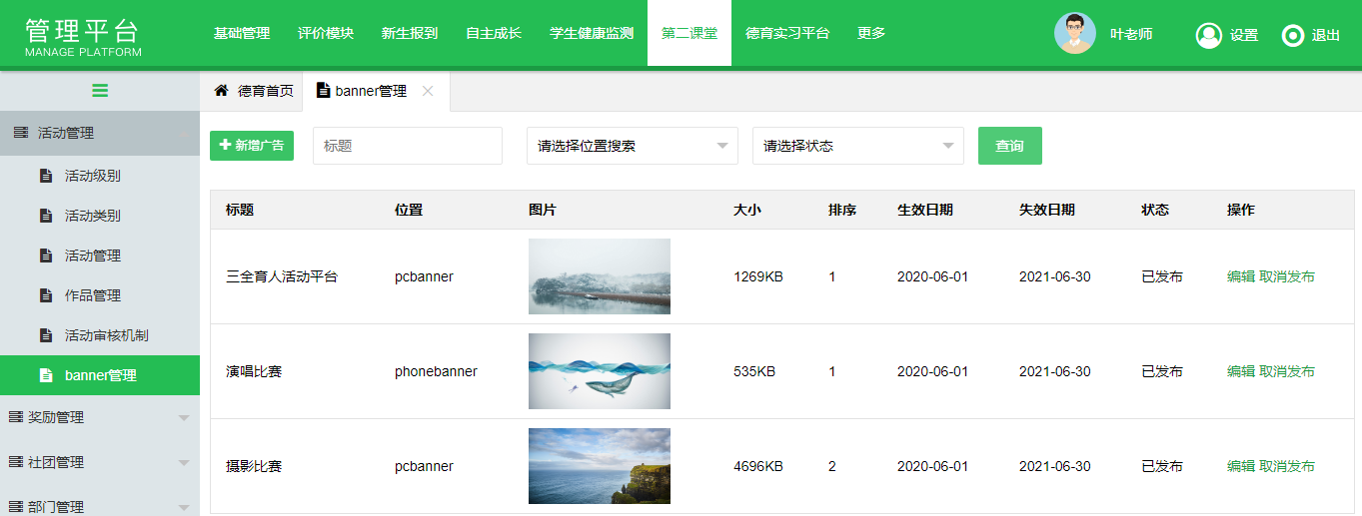
新增广告：编辑标题、位置、生效日期、失效日期、上传图片、打开方式、排序、是否发布等信息，点击“确认”完成新增广告。
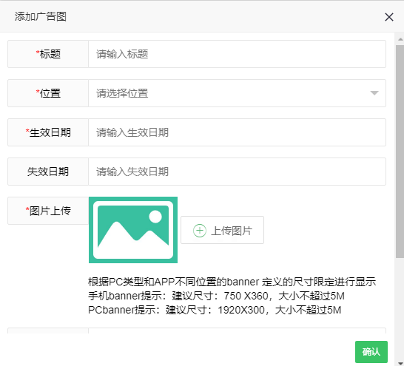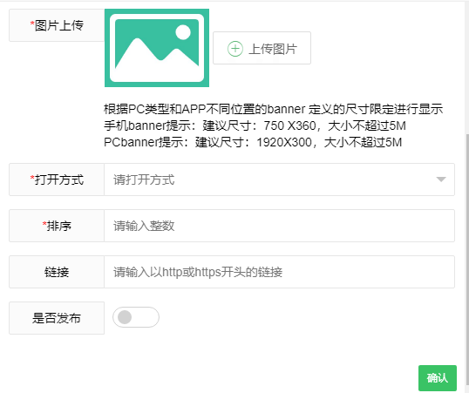
编辑：对原有banner图信息进行编辑，点击“确认”完成此次编辑。
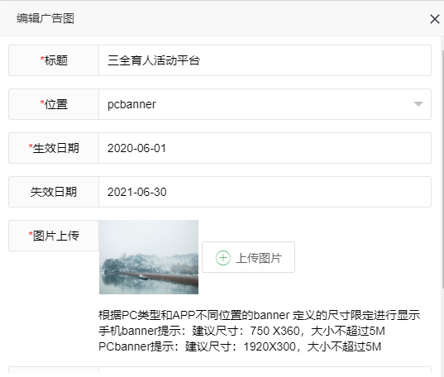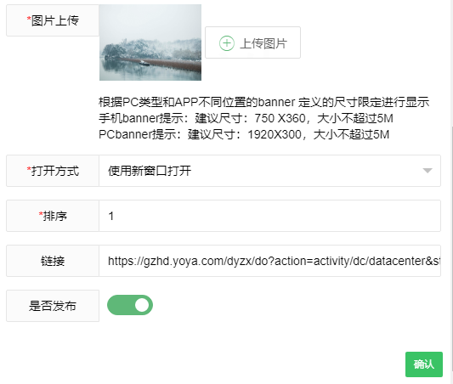

3.2奖励管理
分为奖项项目管理、奖励管理、申请记录、奖励授予规则、学生奖励查询、教师奖励管理。

3.2.1奖项项目管理
此功能用于管理平台奖励项目，管理员可自定义添加，例如校级活动奖励、省级活动奖励等；点击“新增”，弹窗内选择上级项目并填写项目名称，选择奖励项目（积分、学分、学时可多选）后点击保存即完成添加（项目分为两级，不选择上级项目默认为第一级项目，选择了上级项目即为该项目下第二级项目）；点击“编辑”可对当前所选类别名称进行自定义编辑；点击“删除”按钮可删除当前所选类别，如果一级类别下有子类别，则该一级类别无法删除。
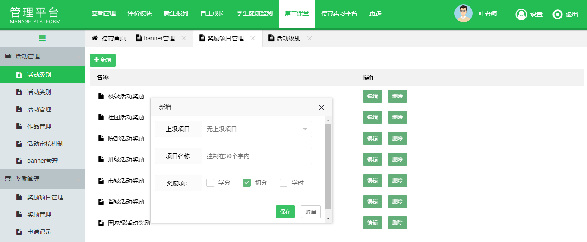

3.2.2奖励管理
此功能用于管理平台奖励项目的奖励。支持根据项目级别设置不同的奖励分值（积分、学分、学时）。展示已添加的项目奖励包括项目名称、级别、奖励；
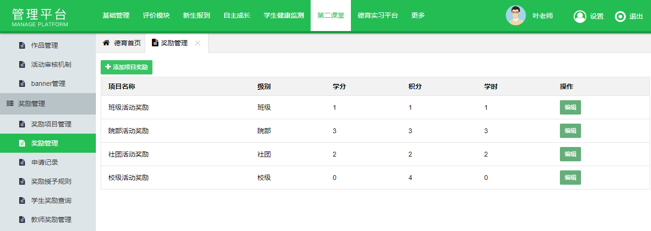
新增项目，点击”添加项目奖励“，根据配置好的奖励项目选择项目、选择级别、填写该奖励分值（积分、学分、学时，在奖励项目管理配置）点击保存即完成添加。
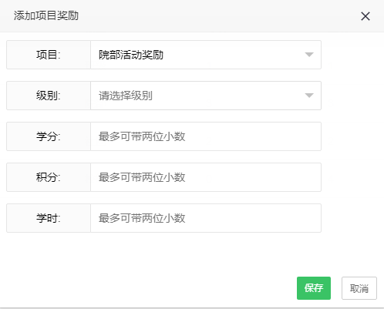
编辑项目，点击“编辑”可对已添加项目奖励进行编辑。点击“保存”完成编辑。
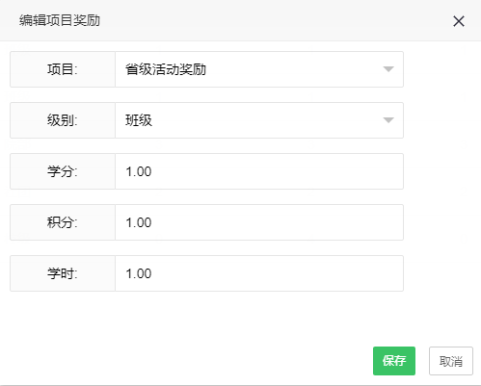

3.2.3申请记录
该功能用于展示学生的申请记录，包括：申请者、项目名称、项目级别、申报类型、学分、积分、学生、提交日期、审核状态。可通过申请者姓名、隶属院系、专业、班级、申请类型、提交时间进行搜索查询。可查看申请详情、审核明细。
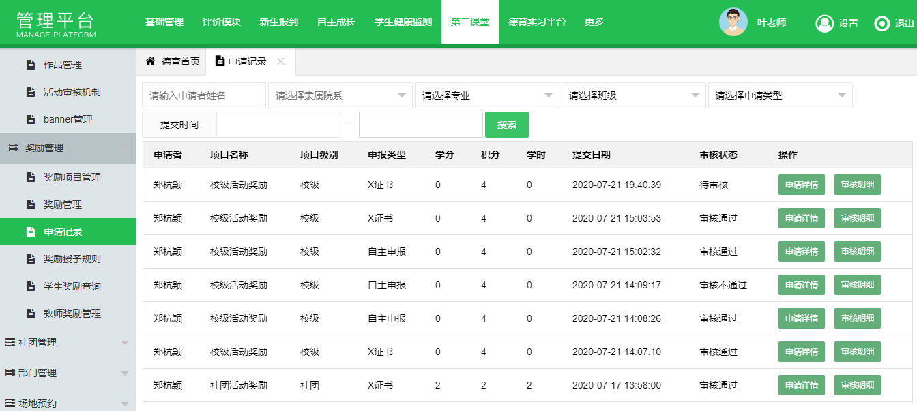

3.2.4奖励授予规则
该功能用于管理奖励规则。管理员可根据不同学期设置奖励规则。
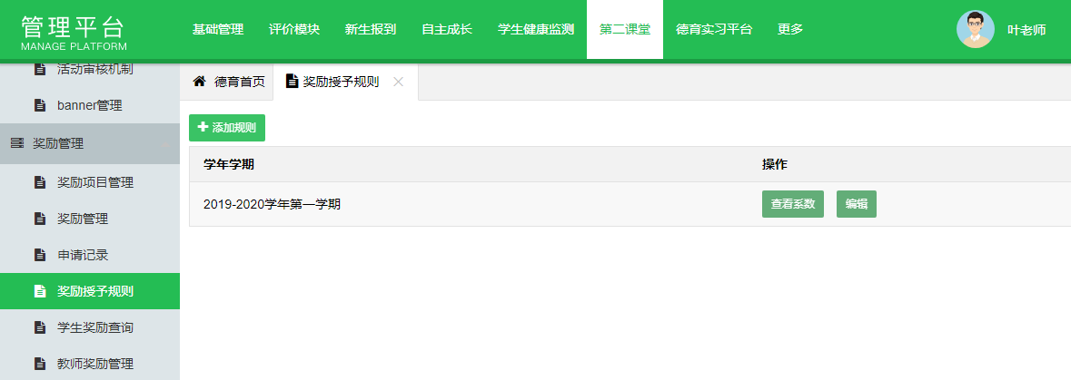
添加规则：点击“添加规则”弹窗内选择学年学期、设置不同角色的系数。点击“保存”完成添加。
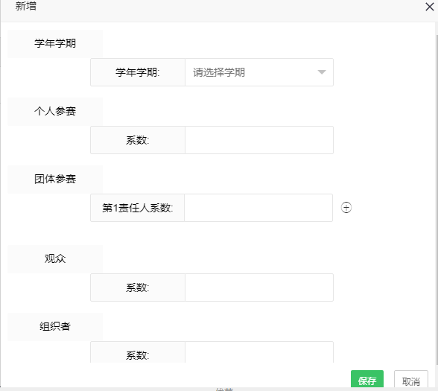
编辑规则：点击“编辑”按钮进入系数编辑弹框。编辑后点击“保存”即完成编辑。
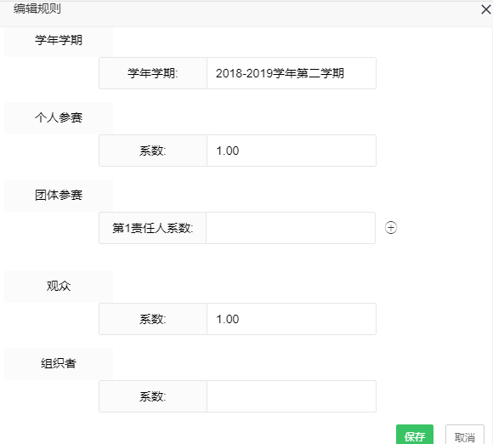

3.2.5学生奖励查询
该功能用于学生奖项的查询。展示学生姓名、学号、班级、学期、奖励（学分、积分、学生）。可按学期、隶属院校、专业、班级、申请者姓名进行精确查询。
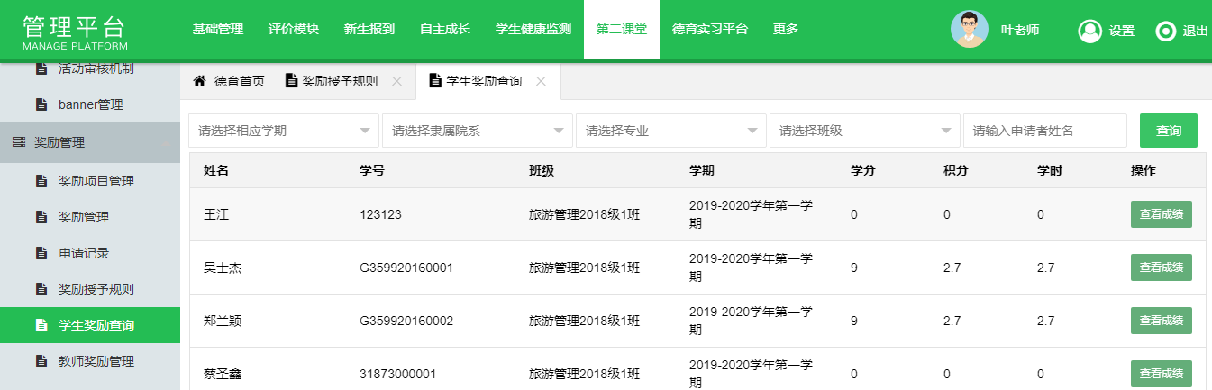
点击“查看成绩”按钮，查看该学期学生获得奖励。可选择按奖励项目（学分、积分、学时）查询。支持导出成绩单。
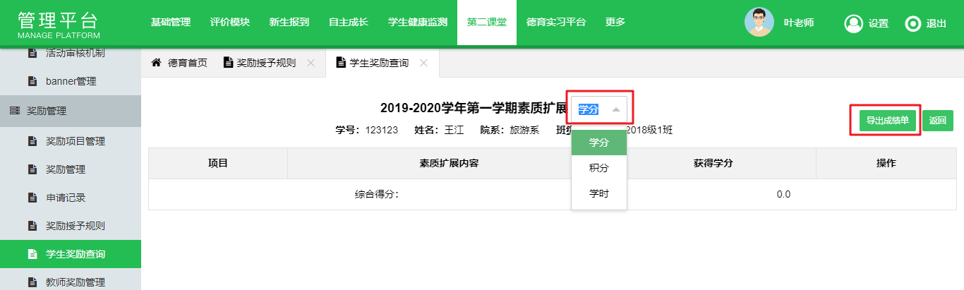

3.2.6教师奖励管理
该功能用于管理教师育人分，支持设置老师发起、组织各级别活动的奖励分数。
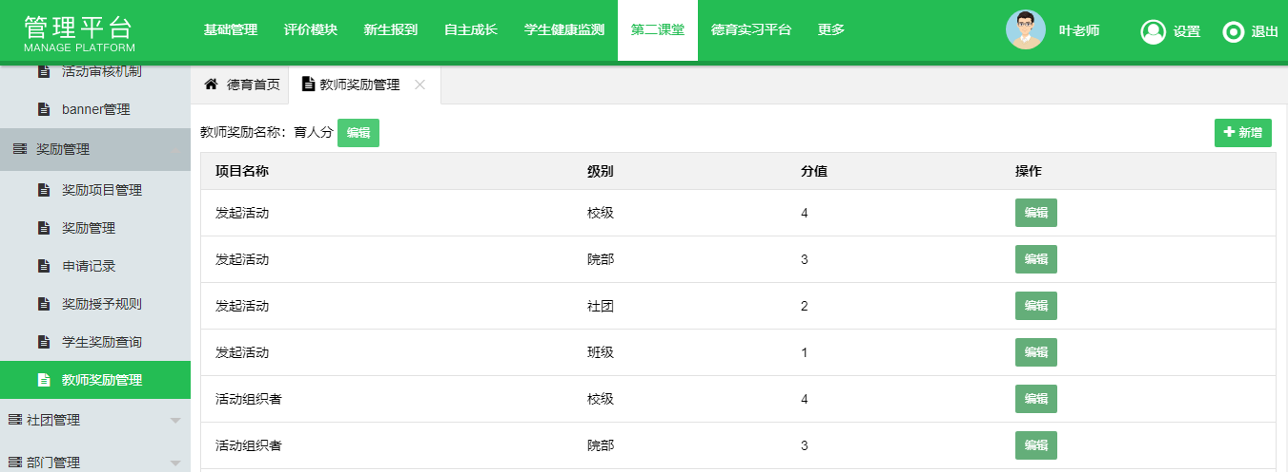
- 点击左上角“编辑”按钮，可编辑教师奖励名称。
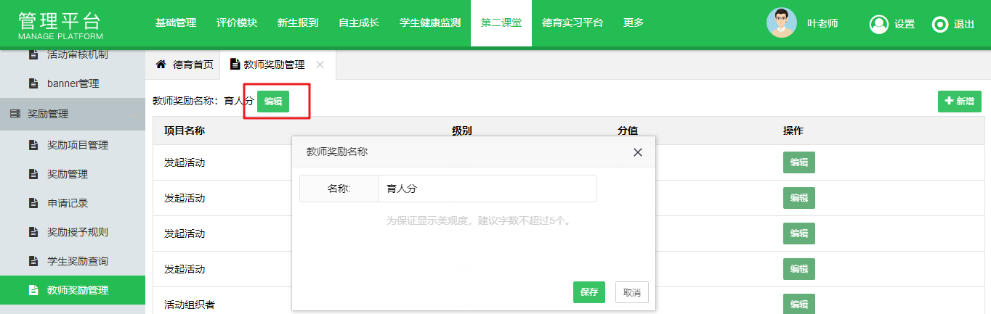

- 点击右上角“新增”按钮，新增教师发起、组织各级别活动的奖励分数。
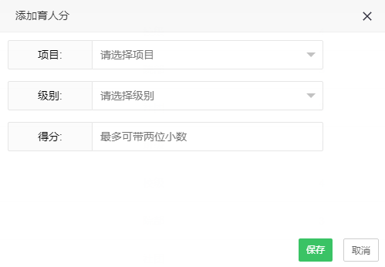
- 点击“编辑”对育人分进行编辑。
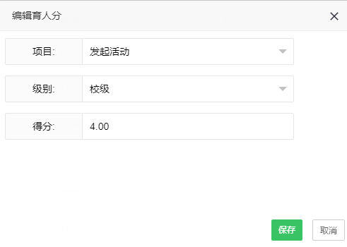

3.3社团管理
社团管理用于对社团的审批和日常管理，包括“社团类型”“社团组织类型”“社团管理”。

3.3.1社团类型
此功能用于管理平台社团类型，管理员可自定义添加，例如理论研究类、公共关系类等；点击“添加类型”，弹窗内选择上级级别并填写分类名称，点击确定即完成添加（级别分为两级，不选择上级级别默认为第一级别，选择了上级级别即为该级别下第二级别）；点击“编辑”可对当前所选级别名称进行自定义编辑；点击“删除”按钮可删除当前所选级别，如果一级级别下有子级别，则该一级级别无法删除，且如果该类型已经被应用，同样无法删除。
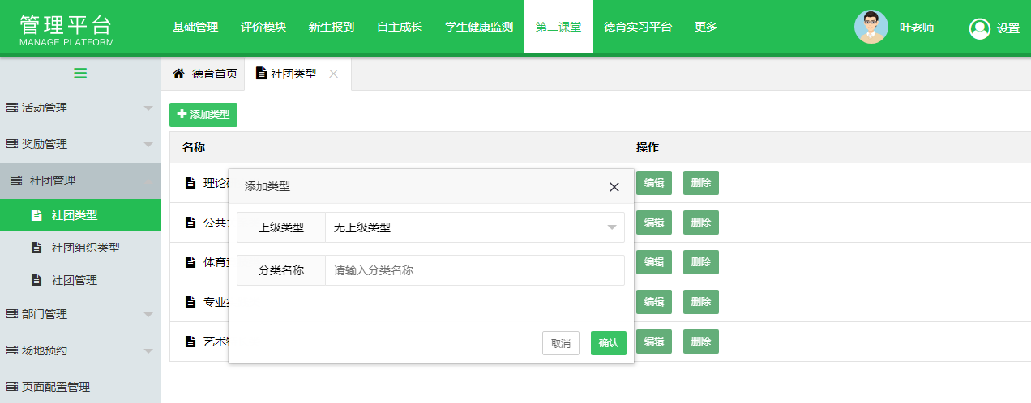

3.3.2社团组织类型
此功能用于管理平台社团组织类型，管理员可自定义添加，例如校级组织、系部组织等；点击“添加组织类型”，弹窗内选择上级级别并填写类型名称，点击确定即完成添加（只有一级）；点击“编辑”可对当前所选级别名称进行自定义编辑；点击“删除”按钮可删除当前所选级别，如果该类型已经被应用，则无法删除。
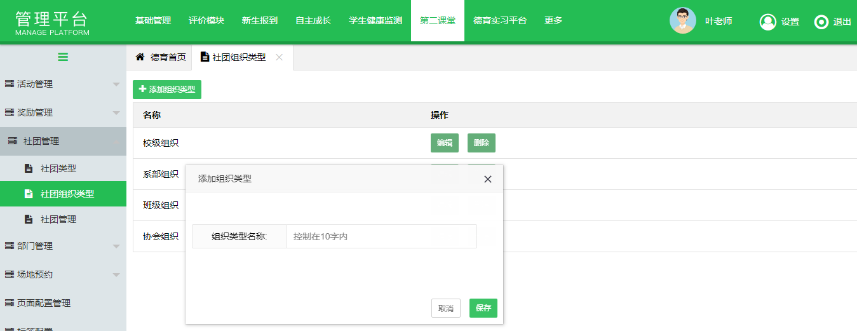

3.3.3社团管理
此功能用于对平台创建社团的审核、资料修改及解散社团的的审核，页面列表展示平台全部社团的名称、申请者、联系方式、社团类型、组织类型、成立时间、社团状态等信息，可通过所属系部、社团类型、组织类型、社团状态、社团名称等搜索社团信息。管理员访问页面时，可对活动进行查看资料、查看成员、社团审核、资料审核、解散审批、激活社团等操作。
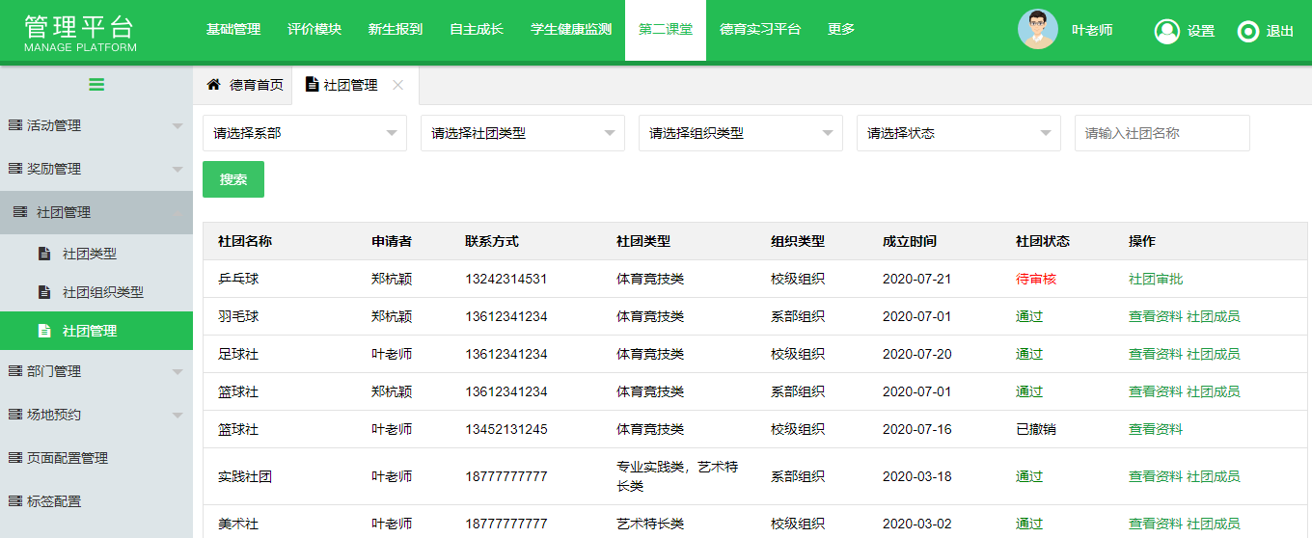

3.4部门管理
用于平台部门的管理。展示部门名称、部门负责人、成立时间，可通过部门名称进行搜索查询。管理员可进行“创建部门”“编辑”、“删除”、“查看成员”操作
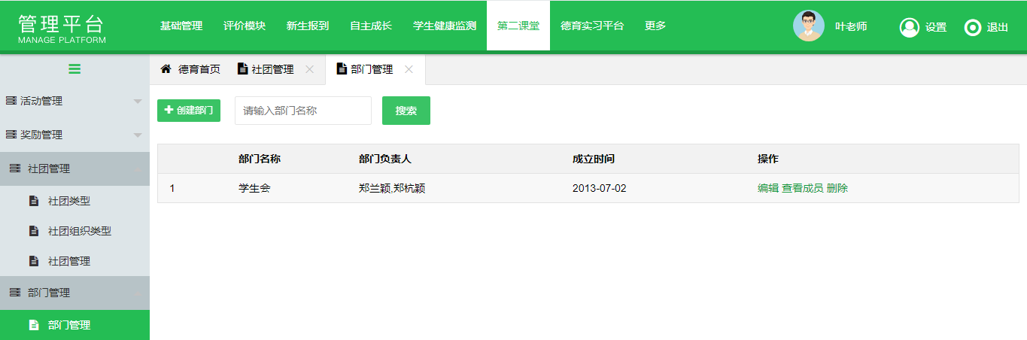
- 创建部门，点击左上角“创建部门”按钮，弹窗填写部门信息，包括：部门名称、成立时间、部门负责人（可添加多个）、指导老师（可添加多个）、联系方式、上传logo、部门简介；点击“保存”完成创建。
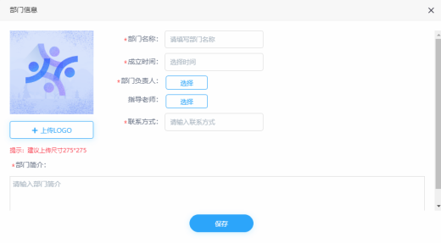
- 编辑部门。点击“编辑”对部门信息进行编辑。
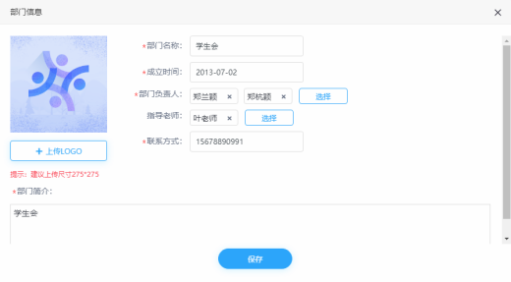
- 查看成员。点击“查看成员”查看部门成员列表 。展示职位、姓名、联系方式、系部、班级，可通过系部、成员名称进行搜索查询。可进行下载模板、导入、导出等操作。可对部门成功进行管理，添加、移除。
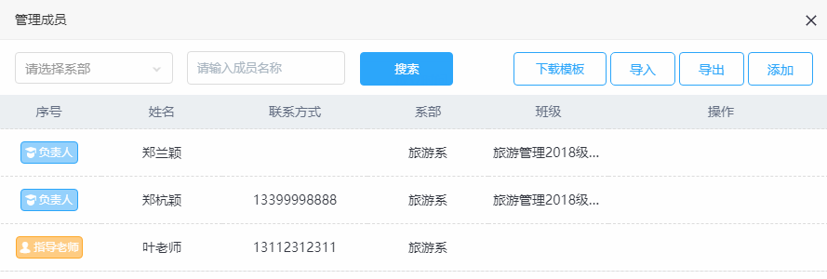

- 删除部门。点击“删除”删除部门。
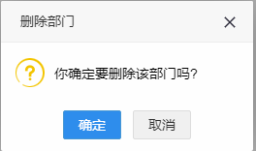

3.5场地预约
场地预约用于对场地预约的审批和日常管理，包括“场地管理”“预约管理”“场地预约机制”。

3.5.1场地管理
此功能用于管理平台可预约场地，管理员可自定义添加，例如体育馆、篮球场、游泳馆等；点击“添加场地”，弹窗内选择上级场地并填写场地名称，点击确定即完成添加（级别分为两级，不选择上级场地默认为第一级别，选择了上级级别即为该级别下第二级别）；点击“编辑”可对当前所选场地名称进行自定义编辑；点击“删除”按钮可删除当前所选场地，如果一级场地下有子场地，则该一级场地无法删除，且如果该场地已经被应用，同样无法删除。
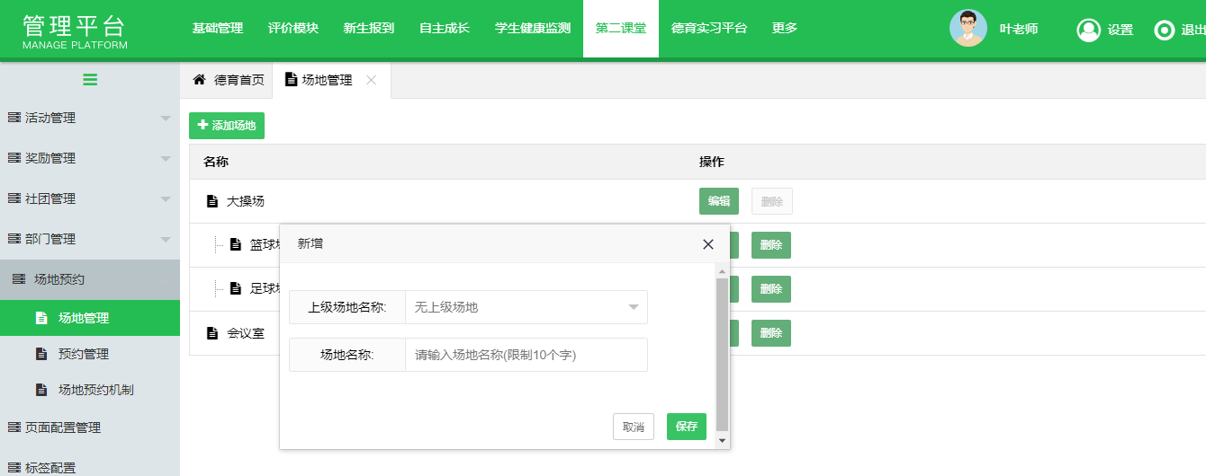

3.5.2预约管理
此功能用于对平台场地预约的审核，页面列表展示平台全部场地名称、场地用途、申请者、联系方式、开始时间、结束时间、审核状态、操作日志等信息，可通过预约时间、审核状态、申请者姓名、场地名称等搜索预约信息。可通过预约时间、审核状态、申请者姓名、场地名称进行搜索查询。管理员访问页面时，可对活动进行审批和撤销操作。
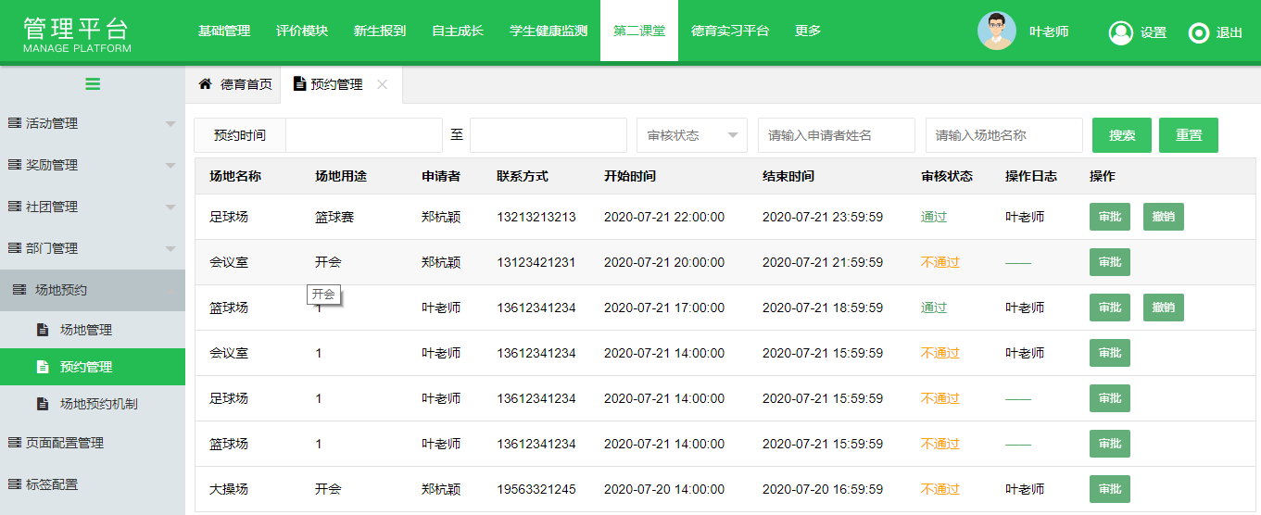

3.5.3场地预约机制
场地预约机制分为需审核和无需审核，系统默认需要审核，即提交场地预约需要后台审批，如果后台选择无需审核，即提交申请后就预约成功，审核机制由管理员控制，选择之后点击“确认保存”即可生效。
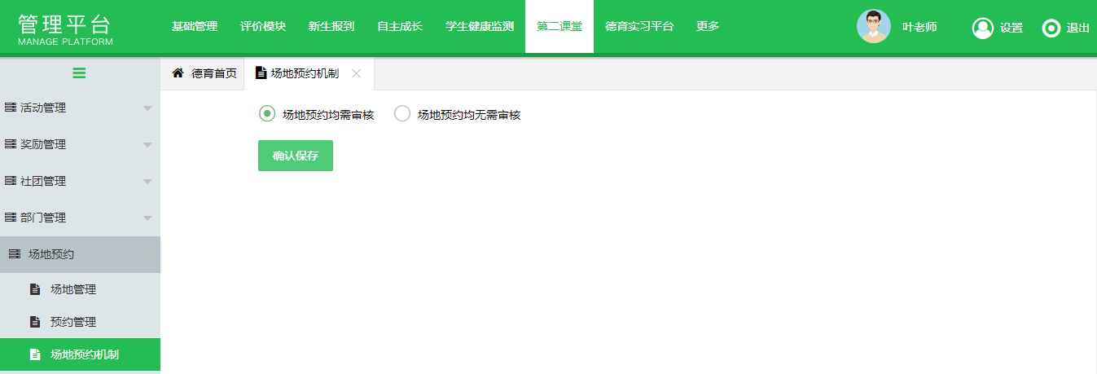

3.6页面配置管理
此功能用于配置前端首页“推荐活动”和“推荐作品”两个模块的位置、数量、排序等，点击“添加模块”配置好参数，确认后即完成新增；点击“编辑”修改现有模块参数，确定保存后即完成编辑。
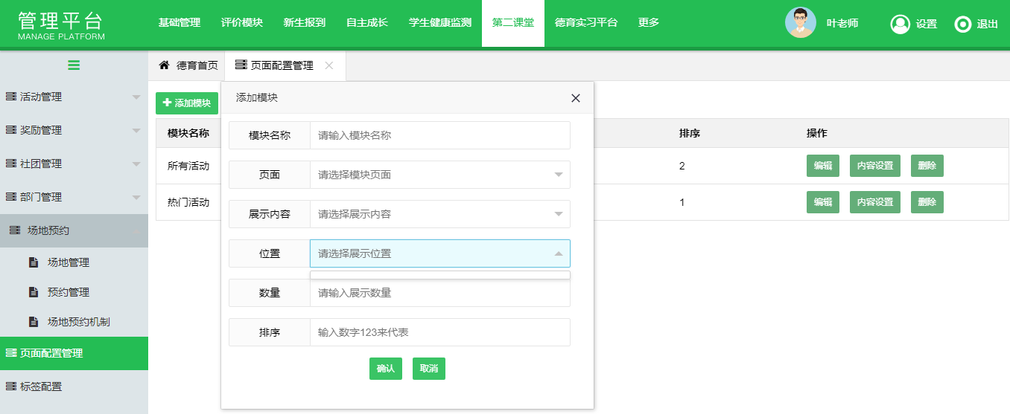
内容设置：设置分为“自动推荐”和“手动推荐”两种。选择自动推荐时，配置活动形式和活动分类，配置之后点击“确认”完成设置，成功设置后，一旦平台发布这类活动系统将自动推荐；
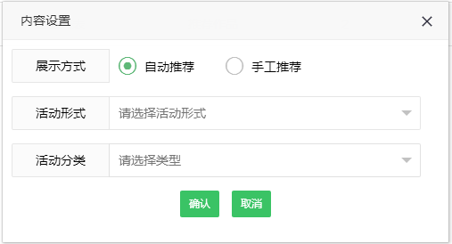
选择手动推荐时，列表将展示平台全部活动（或作品），管理员可通过活动形式、活动类型、活动名称查询活动，点击活动后“推荐”按钮即可完成完成推荐，推荐成功后按钮变为“取消推荐”，点击按钮则取消该活动的推荐（推荐支持自定义排序）。
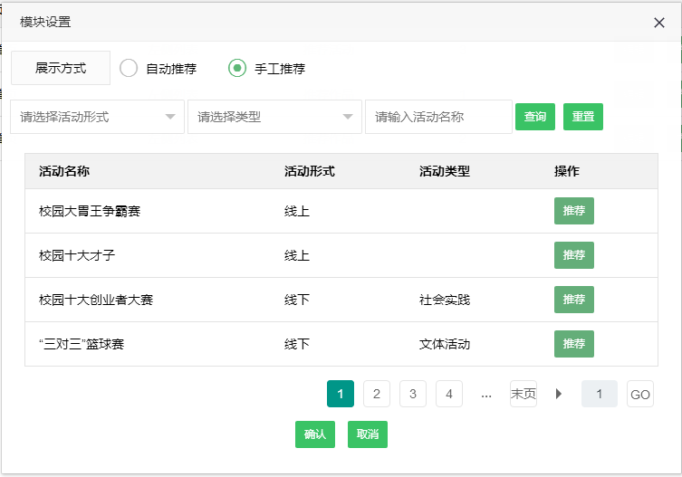

3.7标签配置
该功能用于标签的管理。页面展示标签名称、状态、创建时间。管理员可自定义添加标签，如德、智、体等；点击“新增”按钮，弹窗内输入标签名称，选择标签状态，点击“确认”即完成添加（只有一级）。点击“编辑”可对当前所选标签名称、状态进行自定义编辑；点击“删除”按钮可删除当前所选标签。
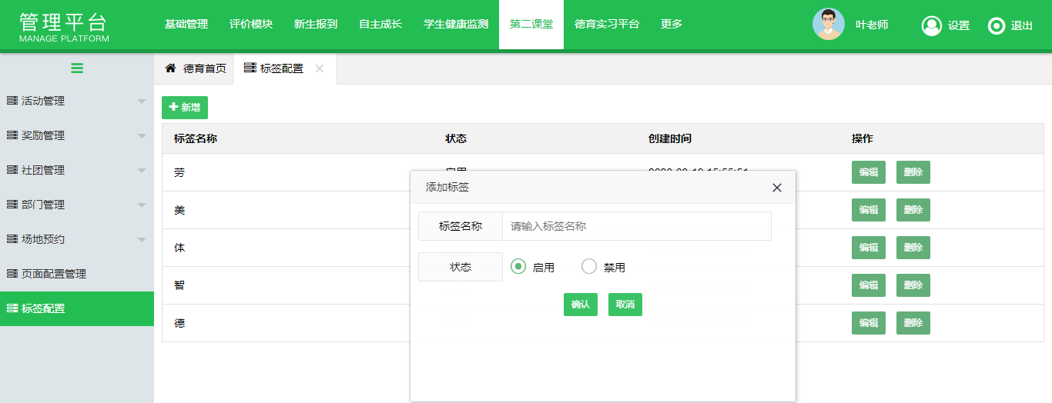

基础设置模块

4.1 第二课堂活动权限
授予用户第二课堂活动创建权限。【基础设置】-【系统权限管理】-【功能权限设置】。
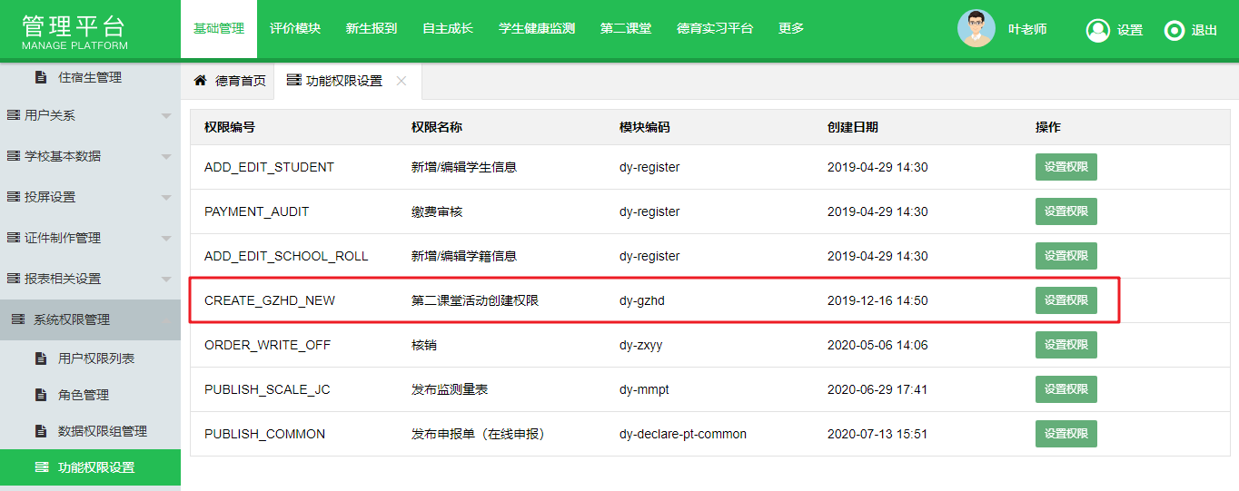
点击“设置权限”，进入设置权限页面。展示拥有第二课堂活动创建权限的用户信息，包括：姓名、身份、创建时间；可通过账号、姓名进行查询。点击“移除”移除该用户权限。
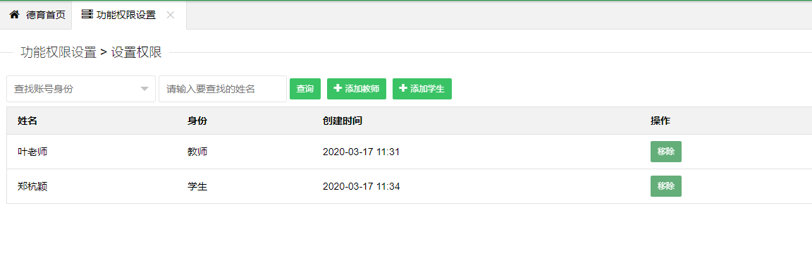
- 添加教师。点击“添加教师”进入教师管理列表，可通过教师姓名进行搜索查询，可通过组织架构筛选。点击“添加”授予用户权限。
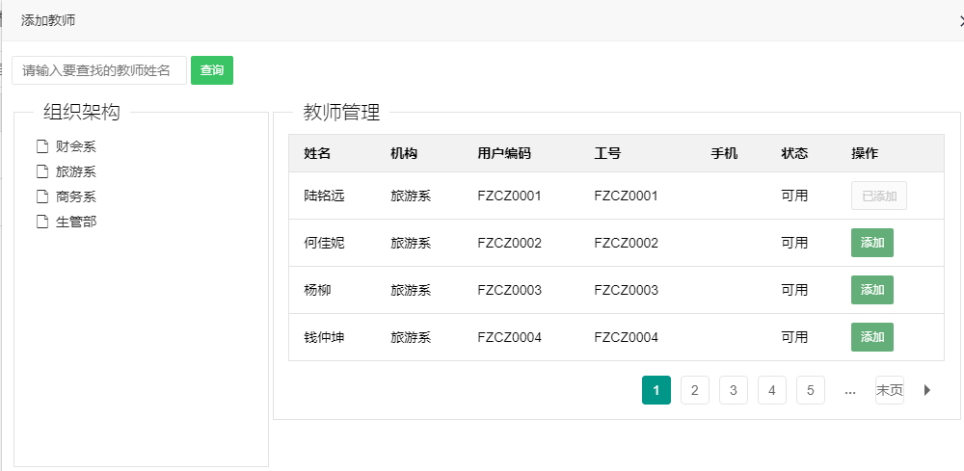
- 添加学生。点击“添加学生”进入学生管理列表，可通过学生姓名进行搜索查询，可通过年级、班级进行筛选。点击“添加”授予用户权限。
